HỌC VIỆN CÔNG NGHỆ THÔNG TIN & THIẾT KẾ VTC ACADEMY

BÁO CÁO ĐỒ ÁN TỐT NGHIỆP
PROJECT 3 – CAPSTONE

GAME MÔ PHỎNG CUỘC SỐNG 3D HỌC NGÔN NGỮ
Tiếng Nhật · Tiếng Anh/IELTS · Tiếng Nga — cốt truyện 9 chương, 10 nghề nghiệp, đảo Phú Quốc, chơi online và WebGL
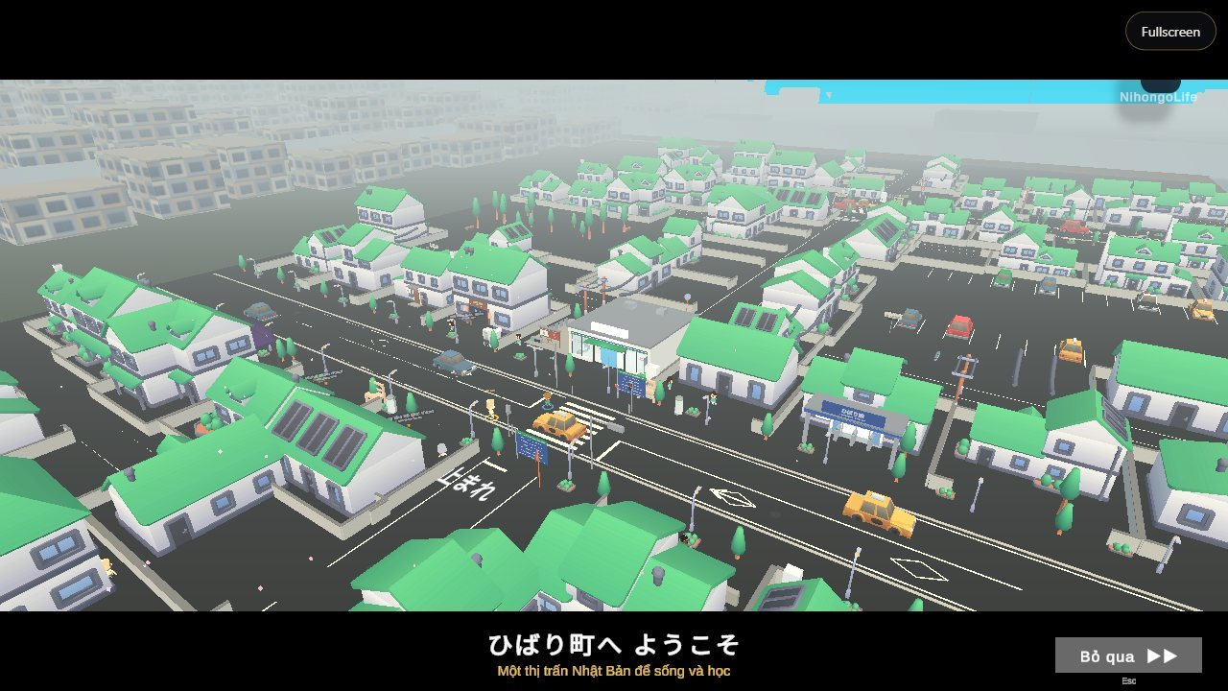
Ngành: | Công nghệ thông tin
Chuyên ngành: | Lập trình game
Giảng viên hướng dẫn: | Nguyễn Ngọc Chấn
Học viên thực hiện: | Quách Thành Long
MSSV: | 124010124034
Lớp: | K24GD03
TP. Hồ Chí Minh, tháng 11 năm 2026 · Bản 10 (cập nhật 01/11/2026)

LỜI CẢM ƠN
Em xin chân thành cảm ơn thầy Nguyễn Ngọc Chấn, giảng viên hướng dẫn, đã định hướng đề tài, góp ý về phạm vi và cách đánh giá sản phẩm trong suốt quá trình thực hiện. Những nhận xét của thầy giúp đồ án tập trung vào giá trị học tập thay vì chạy theo số lượng tính năng.
Em cảm ơn quý thầy cô Học viện Công nghệ Thông tin & Thiết kế VTC Academy đã trang bị nền tảng về lập trình, thiết kế trò chơi và quy trình phát triển phần mềm — những kiến thức được vận dụng trực tiếp trong NihongoLife.
Em cảm ơn các bạn trong nhóm The Next Generation: Nguyễn Lê Gia Huy và Lương Nguyễn Tấn Dũng đã cùng phát triển nhân vật, animation và gameplay; Nguyễn Ngọc Minh Châu và Đăng phụ trách truyền thông nội dung, đăng bài website và khảo sát người dùng. Em cũng cảm ơn các tác giả tài nguyên mở (Kenney, KayKit, Quaternius, Twemoji, The Met Open Access, Mixamo) và cộng đồng Unity. Trong quá trình phát triển, em có sử dụng trợ lý lập trình AI như công cụ hỗ trợ; mọi quyết định thiết kế, việc duyệt kết quả và trách nhiệm về sản phẩm thuộc về nhóm.
Ghi công và trách nhiệm. Quách Thành Long là người chịu trách nhiệm chính và đóng góp nhiều nhất cho dự án (trưởng nhóm, lập trình game và web). Mã nguồn phát hành theo giấy phép MIT; tài nguyên bên thứ ba giữ giấy phép của nguồn tương ứng (Docs/LEGAL.md, CREDITS.md, AUDIO_CREDITS.md).
Do thời gian và kinh nghiệm còn hạn chế, báo cáo khó tránh khỏi thiếu sót. Em rất mong nhận được ý kiến đóng góp của quý thầy cô.
TP. Hồ Chí Minh, ngày 01 tháng 11 năm 2026
Học viên thực hiện
Quách Thành Long

NHẬN XÉT CỦA GIẢNG VIÊN HƯỚNG DẪN
......................................................................................................................
......................................................................................................................
......................................................................................................................
......................................................................................................................
......................................................................................................................
......................................................................................................................
......................................................................................................................
......................................................................................................................
......................................................................................................................
......................................................................................................................
......................................................................................................................
......................................................................................................................
......................................................................................................................
......................................................................................................................
......................................................................................................................
......................................................................................................................
......................................................................................................................
......................................................................................................................
......................................................................................................................
......................................................................................................................
TP. Hồ Chí Minh, ngày ...... tháng ...... năm 2026
Giảng viên hướng dẫn
(Ký và ghi rõ họ tên)

TÓM TẮT ĐỒ ÁN
NihongoLife là trò chơi mô phỏng cuộc sống 3D giúp người Việt học ngoại ngữ bằng cách “sống” trong ngữ cảnh. Người chơi nhập vai một du học sinh đến khu phố Hibari-chō (Nhật Bản): chào hàng xóm, mua đồ ở konbini, gọi món ở nhà hàng sushi, đi tàu, học ở trường Nhật ngữ, làm thêm, khám bệnh, chơi nhạc, trồng trọt trên đảo Midori và bay tới đảo Phú Quốc (Việt Nam). Mỗi hoạt động là một tình huống giao tiếp có mục tiêu, có giải thích khi chọn sai và có thể luyện lại.
Sản phẩm được xây dựng trên Unity 6000.3.12f1 (URP) với giao diện bốn ngôn ngữ (Việt, Anh, Nhật, Nga). Bản 8 và bản 9 bổ sung: cốt truyện chính 9 chương và 10 tuyến nghề, mỗi tuyến 5 bậc (từ thực tập sinh tới chủ/chuyên gia) gắn với cấp JLPT N5–N1; cutscene, lựa chọn, quan hệ nhân vật và kết thúc thay đổi theo câu trả lời; đảo Phú Quốc dựng từ toạ độ OpenStreetMap với phố Dương Đông, nhà hàng Gánh Ngon, chợ hải sản, hẻm, khu nghỉ dưỡng và bến xe tour 31 điểm; lộ trình học cá nhân có bài kiểm tra mốc, chứng nhận và huy hiệu; lộ trình tiếng Nga 53 bước nối với 53 video bài giảng trên kênh YouTube của dự án; chơi online cho tài khoản đã đăng ký (chat, bạn bè, tin riêng mã hoá, voice, phòng học video giáo viên – học viên qua Supabase và Agora); chế độ điện thoại xoay ngang và bản WebGL chạy trên trình duyệt.
Chất lượng được kiểm chứng bằng kiểm thử tự động: lượt chạy EditMode đầy đủ ngày 01/11/2026 đạt 333/333 bài; các nhóm Play Mode điều khiển nhân vật thật cho cốt truyện, Phú Quốc, bố cục điện thoại và trailer mở đầu đều đạt; bản WebGL dựng lại từ nhánh main được kiểm tra lần chạy đầu trên máy tính và điện thoại với 0 lỗi console.
Từ khoá: game giáo dục, học ngôn ngữ theo tình huống, mô phỏng cuộc sống, định hướng nghề nghiệp, Unity, WebGL, Supabase, Agora.
MỤC LỤC
LỜI CẢM ƠN i
NHẬN XÉT CỦA GIẢNG VIÊN HƯỚNG DẪN ii
TÓM TẮT ĐỒ ÁN iii
DANH MỤC HÌNH ix
DANH MỤC BẢNG xii
DANH MỤC TỪ VIẾT TẮT VÀ THUẬT NGỮ xiv
CHƯƠNG 1. GIỚI THIỆU ĐỀ TÀI 1
1.1. Bối cảnh và vấn đề 1
1.2. Mục tiêu đồ án 1
1.3. Đối tượng và phạm vi 1
1.4. Phương pháp thực hiện 2
1.5. NihongoLife qua các con số 3
CHƯƠNG 2. CƠ SỞ LÝ THUYẾT VÀ NGUỒN CẢM HỨNG 5
2.1. Học ngôn ngữ theo tình huống 5
2.2. Phản hồi, tải nhận thức và động lực 5
2.3. Học qua định hướng nghề nghiệp 5
2.4. Trò chơi tham khảo và nguồn tài liệu 6
CHƯƠNG 3. PHÂN TÍCH YÊU CẦU 7
3.1. Tác nhân 7
3.2. Yêu cầu chức năng 7
3.3. Yêu cầu phi chức năng 8
3.4. Đặc tả các ca sử dụng chính 8
CHƯƠNG 4. THẾ GIỚI GAME VÀ CỐT TRUYỆN 12
4.1. Hibari-chō và các khu vực 12
4.2. Cốt truyện chính 9 chương 13
4.3. Cutscene, lựa chọn, quan hệ và kết thúc 15
4.4. Diễn biến chi tiết chín chương 15
Chương 1. Cuộc sống mới ở Hibari-chō (N5 · cấp 1) 16
Chương 2. Ngày đầu ở trường Hibari (N5 · cấp 1) 16
Chương 3. Hàng xóm và sushi (N5 · cấp 3) 16
Chương 4. Lễ hội mùa hè (N5 · cấp 6) 16
Chương 5. Chọn nghề (N4 · cấp 10) 17
Chương 6. Cầu nối tới Phú Quốc (N4 · cấp 10) 17
Chương 7. Mùa thi N3 (N3 · cấp 14) 17
Chương 8. Từ học trò thành đàn anh (N2 · cấp 18) 18
Chương 9. Quê hương ở hai đất nước (N1 · cấp 22) 18
4.5. Giới thiệu từng khu vực (scene) 18
4.5.1. Menu chính (01_MainMenu) 20
4.5.2. Thị trấn Hibari-chō (Thành phố Hibari-chō) 21
4.5.3. Ga Hibari và tuyến tàu (20_StationDistrict) 21
4.5.4. Trường Nhật ngữ Hibari (40_HibariSchool) 22
4.5.5. Nhà hàng Sushi Hibari (30_SushiRestaurant) 22
4.5.6. Phòng khám Hibari (35_HibariClinic) 23
4.5.7. Phòng trọ của người chơi (45_HomeBedroom) 23
4.5.8. Game Center (50_GameCenter) 24
4.5.9. Hibiki Music & Art (55_MusicShop) 24
4.5.10. Đảo Midori (60_MidoriIsland) 25
4.5.11. Đảo Phú Quốc (65_PhuQuocIsland) 25
4.5.12. Thế giới online (Online) 26
4.5.13. Trailer mở đầu (99_Trailer) 26
4.6. Văn hoá Nhật Bản và phong cách thể hiện 27
4.6.1. Đời sống thường ngày: konbini và tàu điện 27
4.6.2. Ẩm thực và phép lịch sự khi ăn 28
4.6.3. Cộng đồng khu phố: thăm nhà, đổ rác, lễ hội 28
4.6.4. Ngôn ngữ lịch sự nơi làm việc 28
4.6.5. Phong cách hình ảnh và giao diện 29
4.7. Cửa hàng thời trang Hibari Mode (56_FashionStore) 29
CHƯƠNG 5. GAMEPLAY VÀ HỆ THỐNG ĐỜI SỐNG 31
5.1. Vòng lặp chính 31
5.2. Nhu cầu, sức khoẻ, phòng khám và ngân hàng 31
5.3. Âm nhạc, hội hoạ và giải trí 32
5.4. Đảo Midori: trồng trọt, chăn nuôi, câu cá 33
5.5. Chi tiết trồng trọt, nông cụ và câu cá 33
5.6. Bệnh, cách chữa và nguồn y khoa 34
5.7. Bơi và biển 36
5.8. Câu cá nhiều loài theo kỹ năng 36
5.9. Game Center: ném bóng rổ và máy gắp thú 37
5.10. Bệnh hiện ra trên cơ thể nhân vật 37
CHƯƠNG 6. NGHỀ NGHIỆP, KINH TẾ VÀ ĐỊNH HƯỚNG NGHỀ 39
6.1. Hệ thống nghề nghiệp 39
6.2. Mười tuyến nghề × năm bậc truyện 39
6.2.1. Nhà hàng & dịch vụ — Gánh Ngon, Phú Quốc (chị Mai) 41
6.2.2. Y tế — Phòng khám Hibari (bác sĩ Mori) 41
6.2.3. Bán lẻ & dịch vụ — Hibari Mart (anh Ito) 42
6.2.4. Ẩm thực — Sushi Hibari (anh Aoki) 42
6.2.5. Đầu bếp — Bếp Sushi Hibari (bác Ota) 43
6.2.6. Nông nghiệp — Nông trại Midori (chị Hana) 43
6.2.7. Nhạc công — Sân khấu Hibiki (chú Hibiki) 43
6.2.8. DJ & nhà sản xuất — Bàn DJ Hibiki (chú Hibiki) 44
6.2.9. Hoạ sĩ — Giá vẽ Hibiki (chú Hibiki) 44
6.3. Kinh tế, nhiệm vụ và mở khoá 45
6.4. Nhiệm vụ, việc làm thêm và dữ liệu tiến trình 45
6.5. Vòng gọi món tại quán sushi 47
6.6. Ngành Thời trang 48
6.7. Mua sắm và mặc đồ hoàn chỉnh 49
6.8. Kinh tế sau đợt cân bằng lại 50
CHƯƠNG 7. ĐẢO PHÚ QUỐC 52
7.1. Dữ liệu thật và quy mô 52
7.2. Phố biển, Gánh Ngon và đời sống 52
7.3. Hiệu năng 53
7.4. Tỉ lệ bản đồ và phép chiếu toạ độ 54
CHƯƠNG 8. HỆ THỐNG HỌC TẬP VÀ LỘ TRÌNH 55
8.1. Học qua tình huống và Study Hub 55
8.2. Trường học, từ điển và tiếng Anh 55
8.3. Lộ trình học cá nhân, kiểm tra mốc và chứng nhận 56
8.4. Luyện theo dạng đề JLPT, IELTS và TORFL 56
8.5. Lộ trình tiếng Nga và video bài giảng 57
8.6. Bài học, dạng câu hỏi và kiểm tra xếp lớp 57
8.7. English Foundations và lộ trình tiếng Nga 59
8.8. Hệ thống luyện thi JLPT, IELTS và TORFL 60
8.9. Ước tính thời gian của lộ trình học 60
8.10. Engine kịch bản và chuẩn hội thoại học tập 62
8.11. Ba loại điểm và tính trung thực của bài thi 64
8.12. Study Hub: mẫu câu N5–N3 và trình phát video 65
8.13. Thư viện khoá học video 65
CHƯƠNG 9. CHƠI ONLINE VÀ KẾT NỐI CỘNG ĐỒNG 67
9.1. Nguyên tắc: khách offline, tài khoản online 67
9.2. Thế giới online, chat và bạn bè (Supabase) 67
9.3. Voice, gọi riêng và phòng học video với giáo viên (Agora) 68
9.4. Bảo mật và quyền riêng tư khi chơi online 69
9.5. Biểu cảm, trang phục và kết quả thử trên máy chủ thật 70
CHƯƠNG 10. GIAO DIỆN, NGÔN NGỮ VÀ CHẾ ĐỘ ĐIỆN THOẠI 71
10.1. Bốn ngôn ngữ và tiền tệ 71
10.2. Chế độ điện thoại xoay ngang 71
10.3. HUD, màn tải và trailer mở đầu 72
10.4. Bố cục HUD và nguyên tắc hiển thị 72
10.5. Dock phím tắt, đóng mở HUD và chọn chế độ chơi 74
10.6. Trang web và nhận diện 74
CHƯƠNG 11. KIẾN TRÚC KỸ THUẬT VÀ NỀN TẢNG SỬ DỤNG 76
11.1. Công nghệ và nền tảng 76
11.2. Kiến trúc phân lớp và dữ liệu 77
11.3. Bản WebGL 77
11.4. Tối ưu bản WebGL: tải theo khu vực và cấu hình chạy 78
CHƯƠNG 12. KIỂM THỬ VÀ ĐÁNH GIÁ 80
12.1. Chiến lược 80
12.2. Hạn chế của kiểm thử 81
12.3. Kịch bản kiểm thử thủ công bản WebGL và online 81
12.4. Đợt rà soát ngày 02/11/2026 82
CHƯƠNG 13. NHÓM DỰ ÁN, MARKETING VÀ KÊNH TRUYỀN THÔNG 85
13.1. Đội ngũ The Next Generation 85
13.2. Bộ nhận diện 86
13.3. Kênh truyền thông 87
13.4. Video giới thiệu và số liệu kênh YouTube 88
13.5. Kế hoạch marketing 89
13.6. Video demo đầy đủ chức năng 90
CHƯƠNG 14. KẾT LUẬN VÀ HƯỚNG PHÁT TRIỂN 92
14.1. Kết quả đạt được 92
14.2. Ý nghĩa và đóng góp 92
14.3. Hạn chế 92
14.4. Hướng mở rộng 93
TÀI LIỆU THAM KHẢO 94
PHỤ LỤC. GIẤY PHÉP, GHI CÔNG VÀ BẢO MẬT 96

DANH MỤC HÌNH
Hình 1.1. Khu phố Hibari-chō — toàn cảnh khi bắt đầu và ngã tư có biển chỉ đường bốn ngôn ngữ 4
Hình 4.1. Ga Hibari và chuyến tàu đổi cảnh theo từng chặng 12
Hình 4.2. Menu chính có nhân vật 3D sống và màn chọn nhân vật (tám bé Kids có thể chơi) 12
Hình 4.3. Bản đồ Hibari-chō (phím M) với danh sách địa điểm và trạng thái mở khoá 13
Hình 4.4. Cốt truyện trong thế giới: cảnh mở đầu và HUD gợi ý bước truyện tiếp theo 15
Hình 4.5. Menu chính — ảnh chụp trong game 21
Hình 4.6. Thị trấn Hibari-chō — ảnh chụp trong game 21
Hình 4.7. Ga Hibari và tuyến tàu — ảnh chụp trong game 22
Hình 4.8. Trường Nhật ngữ Hibari — ảnh chụp trong game 22
Hình 4.9. Nhà hàng Sushi Hibari — ảnh chụp trong game 23
Hình 4.10. Phòng khám Hibari — ảnh chụp trong game 23
Hình 4.11. Sổ nhiệm vụ (phím N) — màn hình xem lại bước truyện, minh hoạ cho phòng trọ 24
Hình 4.12. Game Center — ảnh chụp trong game 24
Hình 4.13. Hibiki Music & Art — ảnh chụp trong game 25
Hình 4.14. Đảo Midori — ảnh chụp trong game 25
Hình 4.15. Đảo Phú Quốc — ảnh chụp trong game 26
Hình 4.16. Thế giới online — ảnh chụp trong game 26
Hình 4.17. Trailer mở đầu — ảnh chụp trong game 27
Hình 4.18. Thanh toán ở konbini và cổng soát vé ở ga Hibari 27
Hình 4.19. Thực đơn có hình ở Sushi Hibari: tên món tiếng Nhật, cách đọc và giá 28
Hình 4.20. Trò Kana Match và màn hình tải “vừa chờ vừa học” 29
Hình 4.21. Không gian cửa hàng Hibari Mode, ảnh chụp trong game 30
Hình 5.1. Vòng lặp “học qua cuộc sống” của NihongoLife 31
Hình 5.2. Hội thoại theo ngữ cảnh và mua sắm ở konbini 31
Hình 5.3. Phòng khám Hibari (quầy tiếp nhận, buổi khám) và ngân hàng trong game 32
Hình 5.4. Luyện piano ở tiệm Hibiki và trò Kana Breaker ở Game Center 32
Hình 5.5. Phòng tranh 3D ở tiệm Hibiki và khu Game Center đông người chơi 33
Hình 5.6. Đảo Midori — trồng trọt và chăn nuôi 33
Hình 5.7. Mua thuốc ở konbini và tình huống luyện tập bằng tiếng Nhật 35
Hình 5.8. Bơi ở đảo Midori 36
Hình 5.9. Hai trò mô phỏng ở Game Center 37
Hình 5.10. Nhân vật khi mắc bệnh, ảnh chụp trực tiếp trong phòng khám của game 38
Hình 5.11. Nhân vật khi mắc bệnh (tiếp theo) 38
Hình 6.1. Ứng dụng Nghề nghiệp: chọn ngành và thang thăng tiến 39
Hình 6.2. Năm bậc truyện của mỗi nghề: cấp JLPT, ngưỡng trí tuệ và cấp nghề yêu cầu 40
Hình 6.3. Phỏng vấn thăng chức bằng tiếng Nhật và ứng dụng Nghề nghiệp ở giao diện tiếng Nga 45
Hình 6.4. Tổng quan nghề Ẩm thực và Sổ nhiệm vụ (phím N) 45
Hình 6.5. Ca làm ở Hibari Mode bằng tiếng Nhật 49
Hình 6.6. Tám nhân vật trong tám bộ trang phục 49
Hình 6.7. Cửa sổ thử đồ: nhân vật mặc ngay bộ đang chọn 50
Hình 7.1. Toàn cảnh khu trung tâm Dương Đông và bờ biển trong game 52
Hình 7.2. Nhà hàng Gánh Ngon và chợ hải sản Dương Đông 53
Hình 7.3. Nhân viên Gánh Ngon, bến xe tour 31 điểm và hồ bơi khu nghỉ dưỡng 53
Hình 7.4. Khu hẻm Dương Đông, bãi biển và người dân bơi lội 53
Hình 8.1. Study Hub và Lộ trình học cá nhân 55
Hình 8.2. Trường học: bộ luyện chứng chỉ và lộ trình học theo giao diện tiếng Nga 56
Hình 8.3. Trình phát video trong game và bài 1 của lộ trình tiếng Nga trên YouTube 57
Hình 8.4. Danh sách bài học và bảng chữ hiragana trong Trường học 58
Hình 8.5. Dạng câu hỏi chọn đáp án và nối cặp 58
Hình 8.6. Dạng câu hỏi sắp xếp câu và gõ câu trả lời 58
Hình 8.7. Kiểm tra xếp lớp: câu hỏi và kết quả đề xuất cấp độ 59
Hình 8.8. Luyện IELTS trong Trường học: chọn bài và đề Writing Academic 60
Hình 8.9. Kết quả kiểm tra trong Trường học: trình độ ước tính và số câu đúng 62
Hình 8.10. Thư viện khoá học video trong game 66
Hình 9.1. Chat khu vực và bảng emoji trong cửa sổ trò chuyện 67
Hình 9.2. Luồng dịch vụ online: Supabase cho tài khoản, chat; Agora cho voice và phòng học 68
Hình 9.3. Cửa sổ trò chuyện và bạn bè khi chơi online 69
Hình 10.1. Giao diện tiếng Nga: menu chính và chương Nghề nghiệp trong sổ tay 71
Hình 10.2. Bản web trên điện thoại xoay ngang (844×390, cảm ứng): HUD trong phố và menu chính 72
Hình 10.3. HUD khi dạo thị trấn: thẻ trạng thái, mục tiêu và thông báo 74
Hình 10.4. Bản web sau đợt nâng cấp, ảnh chụp từ trình duyệt 75
Hình 11.1. Kiến trúc phân lớp của NihongoLife 77
Hình 11.2. Bản WebGL: Gánh Ngon chạy trên trình duyệt và màn hình tải 78
Hình 13.1. Ba nhà sáng lập — nhóm phát triển 85
Hình 13.2. Nhóm truyền thông (marketing) 85
Hình 13.3. The Next Generation nhận Giải Triển vọng — Unique Project 2025, VTC Academy 86
Hình 13.4. Logo chính thức NihongoLife (nền sáng và nền tối) 87
Hình 13.5. Ảnh chụp kênh YouTube @NihongoLifeGame ngày 01/11/2026 88
Hình 13.6. Ảnh bìa trailer và demo gameplay 89
Hình 13.7. Một số khung hình trong video demo 91

DANH MỤC BẢNG
Bảng 1.1. Phạm vi đồ án 2
Bảng 1.2. Tổng quan sản phẩm (chỉ dùng số liệu có trong repo và nhật ký kiểm thử) 3
Bảng 2.1. Nguồn cảm hứng, tài liệu tham khảo và cách chuyển hoá 6
Bảng 3.1. Yêu cầu chức năng chính 7
Bảng 3.2. Yêu cầu phi chức năng 8
Bảng 3.3. UC01 · Bắt đầu trò chơi và chọn nhân vật 8
Bảng 3.4. UC02 · Hội thoại học tập với NPC 9
Bảng 3.5. UC03 · Chọn nghề và thăng chức 9
Bảng 3.6. UC04 · Học theo lộ trình và nhận chứng nhận 10
Bảng 3.7. UC05 · Trò chuyện và gọi voice với người chơi khác 10
Bảng 3.8. UC06 · Phòng học video với giáo viên 11
Bảng 4.1. Chín chương của cốt truyện chính (nguồn: Docs/STORY.md) 13
Bảng 4.2. Trích cảnh mở đầu chương 1 và ba lựa chọn 14
Bảng 4.3. Các scene chính của NihongoLife 18
Bảng 5.1. Thao tác nông trại trên đảo Midori (nguồn: Docs/FISHING_FARMING_TOOLS.md) 34
Bảng 5.2. Nội dung y khoa trong game và nguồn tham chiếu (nguồn: Docs/HEALTH_SOURCES.md) 34
Bảng 5.3. Số loài cá theo bậc kỹ năng (nguồn: island_catalog.json) 36
Bảng 6.1. Mười tuyến nghề trong cốt truyện (nguồn: Docs/STORY.md, careers.json) 40
Bảng 6.2. Các sự kiện nhiệm vụ có sẵn (nguồn: Docs/PROGRESSION_GUIDE.md) 46
Bảng 6.3. Vòng gọi món tại bàn (nguồn: Docs/CONTENT_GUIDE.md) 47
Bảng 6.4. Thang bậc ngành Thời trang (nguồn: careers.json) 48
Bảng 6.5. Tiền công một ca sau khi cân bằng (nguồn: progression.json) 50
Bảng 6.6. Chi phí cố định mỗi tuần theo loại hình (nguồn: business.json) 51
Bảng 8.1. Phạm vi luyện theo dạng đề 56
Bảng 8.2. Ma trận English Foundations (nguồn: Docs/ENGLISH_COURSE.md) 59
Bảng 8.3. Cơ sở ước tính thời gian học (nguồn: Docs/LEARNING_PLAN.md) 61
Bảng 8.4. Số tuần ước tính theo công thức lộ trình (đơn vị: tuần) 61
Bảng 8.5. Các loại node của Scenario Engine (nguồn: Docs/SCENARIO_SYSTEM.md) 63
Bảng 8.6. Ba loại điểm trong NihongoLife (nguồn: Docs/PROGRESSION_AND_EXAM_INTEGRITY.md) 64
Bảng 8.7. Các khoá trong thư viện (nguồn: video_courses.json) 65
Bảng 9.1. Kết quả load test realtime (Tools/online_load_test.py, gói Supabase hiện tại) 67
Bảng 9.2. Kết quả thử trực tiếp trên Supabase, 02/11/2026 (nguồn: Tools/online_playtest) 70
Bảng 10.1. Bố cục HUD (nguồn: Docs/PLAYER_HUD.md) 72
Bảng 10.2. Ma trận độ phân giải kiểm tra giao diện 73
Bảng 11.1. Nền tảng và công nghệ sử dụng (logo thuộc chủ sở hữu thương hiệu) 76
Bảng 11.2. Các khu vực tải theo nhu cầu trên WebGL (nguồn: Docs/WEBGL_PERFORMANCE.md) 78
Bảng 12.1. Kết quả kiểm thử chính (nguồn: TEAM_TASKS.md) 80
Bảng 12.2. Kịch bản kiểm thử thủ công bản web (nguồn: Docs/WEBGL_PERFORMANCE.md) 81
Bảng 12.3. Lỗi đã sửa và nguyên nhân gốc 82
Bảng 13.1. Phân công truyền thông 85
Bảng 13.2. Kênh truyền thông và nền tảng phân phối 87
Bảng 13.3. Video giới thiệu NihongoLife 88
Bảng 13.4. Số video trên kênh YouTube theo nhóm 89
Bảng 13.5. Các chương trong video demo 90
Bảng 14.1. Hướng mở rộng sau đồ án 93

DANH MỤC TỪ VIẾT TẮT VÀ THUẬT NGỮ
Từ / thuật ngữ | Giải thích
JLPT | Kỳ thi năng lực tiếng Nhật (N5 thấp nhất – N1 cao nhất); trong game chỉ “luyện theo dạng đề”
IELTS / CEFR | Kỳ thi tiếng Anh quốc tế / Khung tham chiếu châu Âu (A1–C2)
TORFL (ТРКИ) | Kỳ thi năng lực tiếng Nga; đề trong game là đề tự soạn theo định dạng
Trí tuệ | Chỉ số kiến thức trong game, quyết định cấp JLPT và mở khoá địa điểm
URP / WebGL | Universal Render Pipeline của Unity / bản chạy trên trình duyệt
Supabase / Agora | Dịch vụ đăng nhập – cơ sở dữ liệu – realtime / dịch vụ voice và video thời gian thực
EditMode / Play Mode | Kiểm thử logic không chạy game / kiểm thử chạy game thật trong Unity
Zone / area pack | Khu vực nạp chồng lên thành phố / gói tải theo nhu cầu của bản web

CHƯƠNG 1. GIỚI THIỆU ĐỀ TÀI

1.1. Bối cảnh và vấn đề
Nhu cầu học tiếng Nhật, tiếng Anh và tiếng Nga của người Việt tăng mạnh nhờ du học, xuất khẩu lao động và hợp tác quốc tế. Phần lớn người mới học gặp chung một khó khăn: thuộc từ vựng và mẫu câu trên giấy nhưng lúng túng khi phải phản hồi trong tình huống thật — hỏi đường ở nhà ga, gọi món, trả tiền, trả lời phỏng vấn xin việc. Bài học truyền thống tách kiến thức khỏi địa điểm, người đối thoại và mục đích giao tiếp.
Ứng dụng học ngôn ngữ phổ biến mạnh về thẻ từ và bài tập ngắn nhưng thiếu “cuộc sống” để vận dụng; ngược lại, game mô phỏng cuộc sống có thế giới sống động nhưng hiếm khi gắn với mục tiêu học tập đo được. Người học cũng ít có cơ hội hình dung một con đường nghề nghiệp cụ thể gắn với trình độ ngoại ngữ — điều quyết định động lực học lâu dài.

1.2. Mục tiêu đồ án
- Xây dựng một thế giới 3D (Hibari-chō, đảo Midori, đảo Phú Quốc) nơi mọi hoạt động thường ngày là một tình huống giao tiếp có mục tiêu, phản hồi và luyện lại.
- Gắn việc học với cốt truyện 9 chương và 10 tuyến nghề 5 bậc, để người chơi thấy trình độ JLPT N5 → N1 mở ra công việc và vị trí cao hơn.
- Cung cấp lộ trình học có đo lường: trường học, luyện theo dạng đề JLPT/IELTS/TORFL, bài kiểm tra mốc, chứng nhận trong game, video bài giảng.
- Kết nối người học với nhau và với giáo viên qua chat, voice, phòng học video dành cho tài khoản đã đăng ký.
- Chạy được trên máy tính, trình duyệt (WebGL) và điện thoại xoay ngang; bảo đảm chất lượng bằng kiểm thử tự động và ảnh chụp minh chứng.

1.3. Đối tượng và phạm vi
Người dùng chính là người Việt mới bắt đầu học tiếng Nhật; tiếng Anh (English Foundations A1–C1, IELTS) và tiếng Nga (bảng chữ cái → TORFL B2) là hai tuyến bổ trợ. Giao diện có bốn ngôn ngữ hiển thị (Việt, Anh, Nhật, Nga) và tiền tệ hiển thị theo ngôn ngữ (¥, $, ₽, đ).
Bảng 1.1. Phạm vi đồ án
Trong phạm vi | Ngoài phạm vi (ghi rõ để tránh hiểu nhầm)
Giao tiếp tình huống, kana, từ vựng, mẫu câu; cốt truyện N5–N1 | Đề thi chính thức; chứng chỉ có giá trị pháp lý
Thành phố Hibari-chō, 9 khu vực, đảo Midori, đảo Phú Quốc (tỉ lệ 1 đơn vị = 100 m) | Mô phỏng 1:1 toàn bộ đảo; xe do người chơi lái
10 nghề, ca làm thật, ngân hàng, kinh tế một ví | Mô phỏng doanh nghiệp đầy đủ
Online cho tài khoản đã đăng ký: chat, bạn bè, voice, phòng học video | Máy chủ game riêng cho hàng nghìn người cùng lúc
Windows, WebGL, Android xoay ngang | Bản iOS (chưa có bản build)

1.4. Phương pháp thực hiện
Đồ án phát triển lặp: xác định yêu cầu từ mô tả tính năng hoặc ảnh chụp lỗi → hiện thực → dựng scene bằng builder chạy batch (không thao tác tay trong Editor) → kiểm thử Play Mode điều khiển nhân vật như người chơi → chụp ảnh minh chứng vào thư mục Bao_Cao → ghi nhật ký vào TEAM_TASKS.md. Nội dung (cốt truyện, nghề, nhiệm vụ, bài học, bản đồ) nằm trong tệp JSON để chỉnh mà không phải sửa mã.
Báo cáo gồm 14 chương: cơ sở lý thuyết (2), yêu cầu (3), thế giới và cốt truyện (4), gameplay đời sống (5), nghề nghiệp và kinh tế (6), đảo Phú Quốc (7), hệ thống học tập (8), online (9), giao diện đa nền tảng (10), kiến trúc và nền tảng (11), kiểm thử (12), nhóm dự án – truyền thông (13) và kết luận (14).

1.5. NihongoLife qua các con số
Bảng 1.2. Tổng quan sản phẩm (chỉ dùng số liệu có trong repo và nhật ký kiểm thử)
Hạng mục | Hiện trạng trong repo (03/11/2026)
Engine · nền tảng | Unity 6000.3.12f1, URP · Windows, WebGL (100,0 MB, 12 gói khu vực), Android xoay ngang
Cốt truyện | 9 chương chính (N5 → N1), 3 kết thúc ở chương 9; 10 tuyến nghề × 5 bậc truyện
Thế giới | Hibari-chō, tuyến tàu 5 ga, đảo Midori có biển bơi được, cửa hàng thời trang Hibari Mode, đảo Phú Quốc (OSM, 1 đơn vị = 100 m, 31 điểm xe tour)
Nhân vật | 8 nhân vật Kids chơi được, 18 bộ trang phục hoàn chỉnh; NPC cùng họ Kids mặc đồng phục theo nghề
Học tập | 40 bài học × 4 ngôn ngữ, 20 bộ luyện chứng chỉ, từ điển 2.234 mục; English Foundations 20 unit; lộ trình tiếng Nga 6 chặng / 53 bước; thư viện 152 bài video theo khoá
Online | Phòng 40 người, chat khu vực/nhóm/riêng (mã hoá đầu-cuối), 62 emoji, voice khu vực 18 m, phòng học video với giáo viên
Giải trí | Game Center 14 máy, trong đó có ném bóng rổ và máy gắp thú điều khiển tay, trong đó có ném bóng rổ và máy gắp thú điều khiển tay, phòng tranh 39 tác phẩm phạm vi công cộng, tiệm nhạc biểu diễn được
Chất lượng | 339/339 EditMode và 223/237 Play Mode test đạt (03/11/2026); 16 lần kiểm tra bố cục điện thoại, 0 lỗi

 | 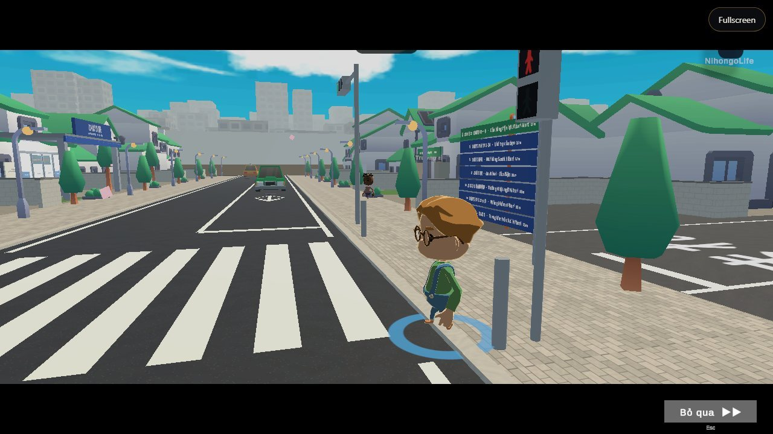
(a) Toàn cảnh thị trấn | (b) Ngã tư, biển chỉ đường
Hình 1.1. Khu phố Hibari-chō — toàn cảnh khi bắt đầu và ngã tư có biển chỉ đường bốn ngôn ngữ

CHƯƠNG 2. CƠ SỞ LÝ THUYẾT VÀ NGUỒN CẢM HỨNG

2.1. Học ngôn ngữ theo tình huống
Lý thuyết học tập tình huống (situated learning) của Lave và Wenger cho rằng kiến thức được ghi nhớ tốt nhất khi gắn với hoạt động và cộng đồng nơi nó được sử dụng [2]. Giả thuyết đầu vào của Krashen nhấn mạnh đầu vào dễ hiểu, hơi vượt trình độ hiện tại (i+1) [1]. NihongoLife đặt mỗi câu trong một việc cụ thể — mua cơm nắm, hỏi giá vé, nhận order — và cung cấp cách đọc, nghĩa tiếng Việt theo yêu cầu thay vì hiển thị sẵn.

2.2. Phản hồi, tải nhận thức và động lực
Phản hồi hiệu quả nhất khi trả lời được “tôi đang ở đâu, cần đi tiếp thế nào” [4]: khi chọn sai, game giải thích lý do và cho thử lại; câu sai không được tính điểm hay tiền. Theo lý thuyết tải nhận thức [5], HUD chỉ theo dõi một mục tiêu và một gợi ý tương tác tại một thời điểm. Trạng thái dòng chảy [7] là cơ sở cân bằng độ khó: nghề và chương truyện mở dần theo trí tuệ, không khoá cứng người chơi khách.

2.3. Học qua định hướng nghề nghiệp
Thuyết kỳ vọng – giá trị cho thấy người học bền bỉ hơn khi thấy rõ giá trị của việc học với mục tiêu cá nhân. Vì vậy mỗi tuyến nghề trong game đi qua năm bậc ứng với N5 → N1, lời thoại của từng bậc dùng đúng ngôn ngữ nghề (kính ngữ khi gọi nhà cung cấp, hỏi thẻ bảo hiểm ở quầy lễ tân phòng khám…). Nghề Y tế bám theo lộ trình đào tạo bác sĩ, dược sĩ thật ở Nhật (6 năm y khoa, CBT, thi quốc gia, nội trú).

2.4. Trò chơi tham khảo và nguồn tài liệu
Bảng 2.1. Nguồn cảm hứng, tài liệu tham khảo và cách chuyển hoá
Nguồn tham khảo | Điều học được | Cách áp dụng trong NihongoLife
The Sims 3/4 | Nhu cầu trực quan, nghề có bậc – lịch làm – thăng chức | StatusDock năm vòng nhu cầu; 10 nghề, 6 cấp, phỏng vấn tiếng Nhật, sự kiện nơi làm
Stardew Valley | Vòng lặp nông trại theo thời gian | Đảo Midori: xới – gieo – tưới – thu hoạch – bán, mỗi thao tác đi kèm câu tiếng Nhật
Sons of the Forest | HUD tối giản, thế giới chiếm trọn màn hình | Bỏ thanh phím tắt thường trực; trên điện thoại gập vào ngăn “Công cụ”
Visual novel | Cảnh truyện, lựa chọn, kết thúc nhớ quyết định | StoryScenes: câu hỏi – 3 câu trả lời – độ thân thiết – kết thúc theo cờ
Tài liệu học liệu | Cambridge English (giờ học CEFR), khảo sát giờ học JLPT, định dạng TORFL | Ước tính thời gian lộ trình học; đề tự soạn theo định dạng, không dùng đề bản quyền
Dữ liệu thật | OpenStreetMap, Wikipedia, nguồn y tế công khai | Bản đồ Phú Quốc; bệnh và cách chữa đúng thực hành (HEALTH_SOURCES.md)

CHƯƠNG 3. PHÂN TÍCH YÊU CẦU

3.1. Tác nhân
Người học là tác nhân chính, chơi ở chế độ khách (offline, mở toàn bộ thị trấn, lưu trên máy) hoặc tài khoản đã đăng ký (chơi theo lộ trình trí tuệ + cốt truyện, có save riêng và tính năng online). Giáo viên dùng tài khoản để mở phòng học video và duyệt học viên xin vào lớp. Tác giả nội dung chỉnh JSON rồi chạy builder. Supabase, Agora và Gemini là tác nhân phụ, không bắt buộc để chơi.

3.2. Yêu cầu chức năng
Bảng 3.1. Yêu cầu chức năng chính
Mã | Yêu cầu | Tiêu chí chấp nhận
F01 | Hội thoại học tập, cốt truyện 9 chương | Chọn sai có giải thích; cutscene phát một lần; câu trả lời đặt cờ truyện và độ thân thiết
F02 | Nghề nghiệp 9 tuyến | Mở ở cấp 10; 5 bậc truyện gắn N5–N1; phỏng vấn thăng chức; nhánh ở cấp 4
F03 | Đời sống: mua sắm, nhu cầu, sức khoẻ, ngân hàng | Trừ tiền đúng một lần; bệnh chữa đúng thực hành; không âm ví
F04 | Di chuyển: tàu 5 ga, bay tới Phú Quốc, xe tour | Mua vé, soát vé, đến đúng khu vực; xe tour 31 điểm và chiều về
F05 | Học tập: trường, lộ trình, đề luyện, video | Kiểm tra mốc ≥ 70% cấp chứng nhận; video mở trong trình phát của game
F06 | Online cho tài khoản đã đăng ký | Phòng 40 người; chat; tin riêng mã hoá; voice; phòng học video
F07 | Bốn ngôn ngữ giao diện | Đổi ngôn ngữ ngay; không lẫn chuỗi ngôn ngữ khác (test rò rỉ ngôn ngữ)
F08 | Đa nền tảng | Windows; WebGL tải khu vực theo nhu cầu; điện thoại xoay ngang, có chế độ tay trái

3.3. Yêu cầu phi chức năng
Bảng 3.2. Yêu cầu phi chức năng
Nhóm | Yêu cầu
Hiệu năng | Tối thiểu 30 fps trên trình duyệt với GPU tích hợp; không quét đối tượng mỗi khung hình
Khả dụng | Không chồng lớp UI ở các độ phân giải desktop và 4 cỡ điện thoại ngang; mọi cửa sổ đóng bằng × và Esc
Toàn vẹn dữ liệu | Không trùng phần thưởng; mỗi tài khoản một save; khách đăng nhập lần đầu chuyển tiến trình sang tài khoản mới
Bảo mật | Máy chủ chặn người dùng ẩn danh với tính năng online; không ghi khoá bí mật vào mã hay bản build web
Bản quyền | Chỉ dùng tài nguyên CC0/CC-BY/PD có ghi công; đề thi có bản quyền chỉ lưu cục bộ
Ngoại tuyến | Chơi đầy đủ khi không có mạng; dịch vụ online lỗi thì tự chuyển offline

3.4. Đặc tả các ca sử dụng chính
Các ca sử dụng dưới đây mô tả cách người học và giáo viên tương tác với hệ thống ở những chức năng quan trọng nhất. Mỗi ca nêu tác nhân, điều kiện trước, luồng chính và kết quả, bám theo hành vi thực tế đã được kiểm thử trong Play Mode.
Bảng 3.3. UC01 · Bắt đầu trò chơi và chọn nhân vật
Mục | Nội dung
Ca sử dụng | UC01 · Bắt đầu trò chơi và chọn nhân vật
Tác nhân | Người học
Điều kiện trước | Game đã cài hoặc mở được bản web
Luồng chính | 1) Mở game, trailer mở đầu phát ở lần chạy đầu (có nút Bỏ qua). 2) Ở menu chính chọn ngôn ngữ giao diện. 3) Chọn một trong tám nhân vật Kids. 4) Chơi khách hoặc đăng nhập tài khoản. 5) Vào thị trấn Hibari-chō, chương 1 bắt đầu.
Kết quả | Có save mới; HUD hiện mục tiêu đầu tiên của cốt truyện.
Bảng 3.4. UC02 · Hội thoại học tập với NPC
Mục | Nội dung
Ca sử dụng | UC02 · Hội thoại học tập với NPC
Tác nhân | Người học
Điều kiện trước | Đứng gần NPC có hội thoại
Luồng chính | 1) Nhấn E để nói chuyện. 2) Đọc câu tiếng Nhật, mở cách đọc và nghĩa khi cần. 3) Chọn câu trả lời. 4) Nếu sai, game giải thích và cho chọn lại. 5) Kết thúc hội thoại nhận trí tuệ, kinh nghiệm và độ thân thiết.
Kết quả | Cờ truyện, độ thân thiết và tiến trình nhiệm vụ được lưu.
Bảng 3.5. UC03 · Chọn nghề và thăng chức
Mục | Nội dung
Ca sử dụng | UC03 · Chọn nghề và thăng chức
Tác nhân | Người học
Điều kiện trước | Đạt cấp 10, hoàn thành chương 5
Luồng chính | 1) Mở ứng dụng Nghề nghiệp, chọn ngành. 2) Làm ca có thao tác thật tại nơi làm. 3) Khi hiệu suất đầy và đủ trí tuệ, tham gia phỏng vấn tiếng Nhật. 4) Ở cấp nghề 4 chọn nhánh. 5) Nhận chức danh, lương mới và mở bậc truyện tiếp theo.
Kết quả | Cấp nghề, chức danh và cờ truyện nghề được cập nhật.
Bảng 3.6. UC04 · Học theo lộ trình và nhận chứng nhận
Mục | Nội dung
Ca sử dụng | UC04 · Học theo lộ trình và nhận chứng nhận
Tác nhân | Người học
Điều kiện trước | Mở Study Hub
Luồng chính | 1) Chọn ngôn ngữ, trình độ hiện tại, mục tiêu và số phút mỗi ngày. 2) Game lập lộ trình theo chặng từ nội dung có sẵn. 3) Học bài, xem video. 4) Làm bài kiểm tra mốc 16 câu. 5) Đạt từ 70% nhận chứng nhận trong game có số hiệu.
Kết quả | Lộ trình, thanh tiến độ và chứng nhận được lưu.
Bảng 3.7. UC05 · Trò chuyện và gọi voice với người chơi khác
Mục | Nội dung
Ca sử dụng | UC05 · Trò chuyện và gọi voice với người chơi khác
Tác nhân | Người học đã đăng ký
Điều kiện trước | Đã đăng nhập tài khoản email
Luồng chính | 1) Vào thế giới online; hệ thống xếp vào phòng tối đa 40 người. 2) Mở chat khu vực, nhóm hoặc tin riêng (mã hoá đầu-cuối). 3) Giữ T để nói với người trong 18 m, hoặc gọi riêng qua hộp thư. 4) Rời phòng khi chuyển khu vực.
Kết quả | Tin nhắn và danh sách bạn bè được lưu trên Supabase.
Bảng 3.8. UC06 · Phòng học video với giáo viên
Mục | Nội dung
Ca sử dụng | UC06 · Phòng học video với giáo viên
Tác nhân | Giáo viên, học viên
Điều kiện trước | Cả hai có tài khoản đã đăng ký
Luồng chính | 1) Giáo viên mở phòng học. 2) Học viên kiểm tra camera, micro và bấm “Xin vào lớp”. 3) Giáo viên bấm “Duyệt”. 4) Hai bên bật/tắt camera, micro, đổi camera. 5) Rời lớp khi kết thúc.
Kết quả | Token Agora chỉ cấp cho người đã đăng nhập; phiên học kết thúc khi rời lớp.

CHƯƠNG 4. THẾ GIỚI GAME VÀ CỐT TRUYỆN

4.1. Hibari-chō và các khu vực
Luồng khởi động: 00_Bootstrap → 01_MainMenu → thành phố Hibari-chō. Các khu vực là scene nạp chồng lên thành phố, nên HUD, balo và người chơi liên tục: ga tàu, nhà hàng Sushi Hibari, phòng khám Hibari, trường Nhật ngữ, phòng trọ, Game Center, tiệm nhạc & tranh Hibiki, đảo Midori, đảo Phú Quốc và cảnh trailer mở đầu. Tuyến tàu đi Hibari → Gakuen-mae → Minato → Midori → Kūkō (sân bay, bay tới Phú Quốc); cửa sổ tàu đổi cảnh theo từng chặng, sân ga có khách xếp hàng, lên xuống tàu.
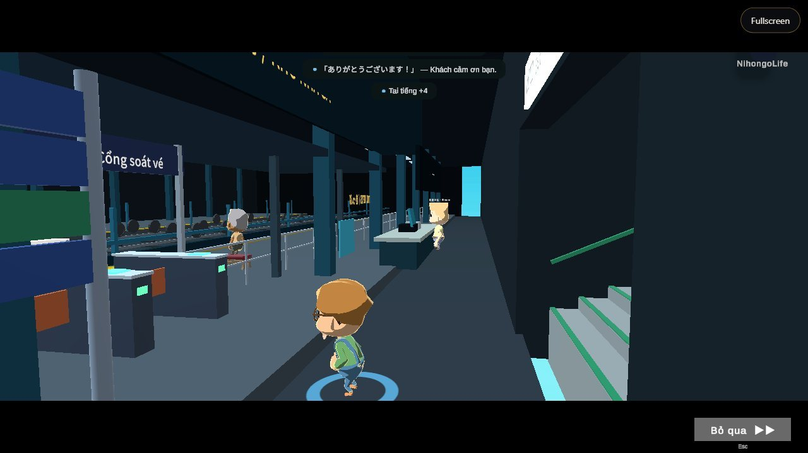 | 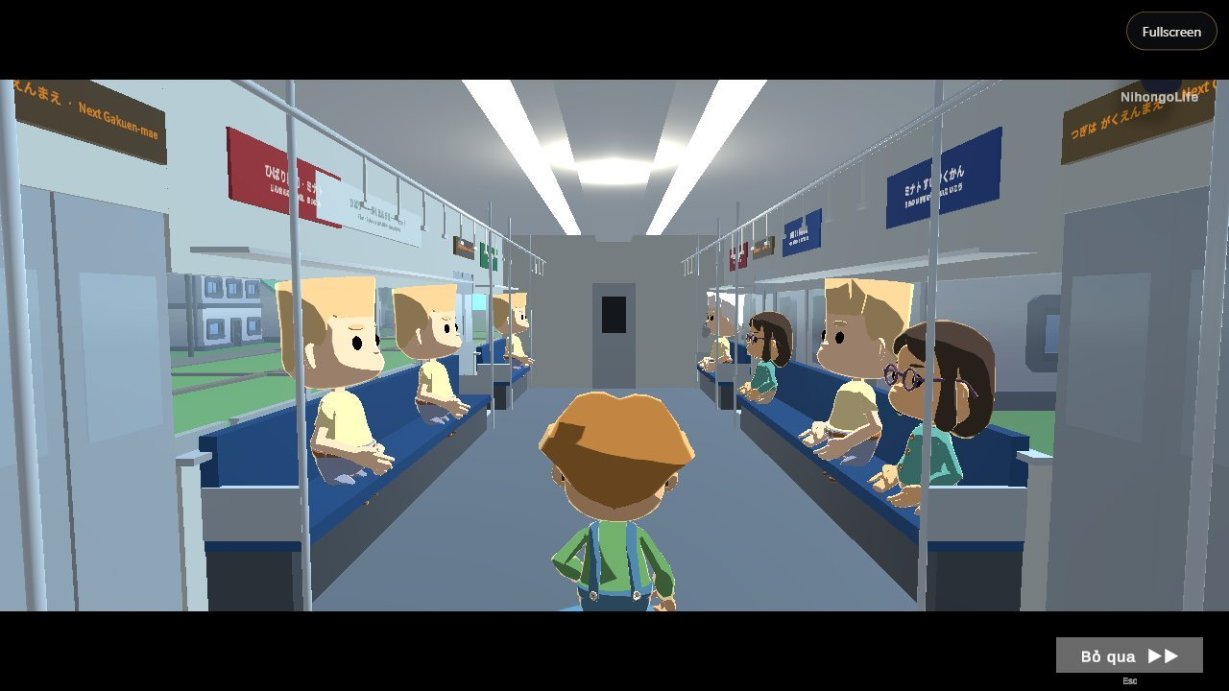
(a) Sân ga, khách xếp hàng | (b) Trên tàu
Hình 4.1. Ga Hibari và chuyến tàu đổi cảnh theo từng chặng
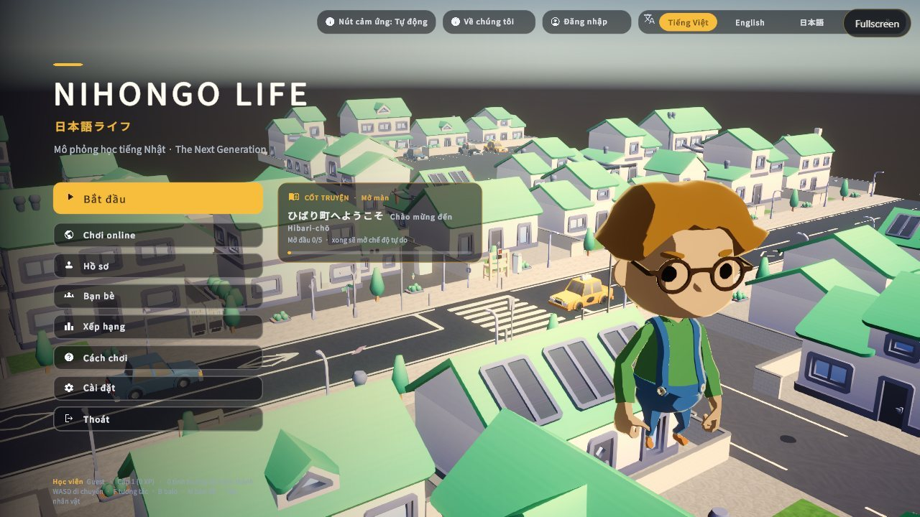 | 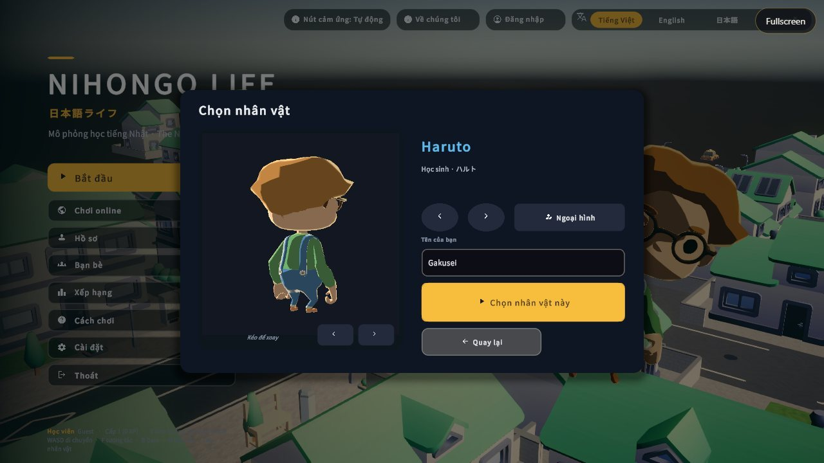
(a) Menu chính | (b) Chọn nhân vật
Hình 4.2. Menu chính có nhân vật 3D sống và màn chọn nhân vật (tám bé Kids có thể chơi)
Người chơi chọn một trong tám nhân vật Kids (Haruto, Yui, Sota, Hina, Riku, Mio, Yuto, Sakura). Ngoại hình thay đổi theo tuổi; NPC trong phố là biến thể cùng họ Kids với đồng phục theo nghề. Bản đồ (phím M) hiển thị thành phố, sơ đồ tầng và bản đồ Phú Quốc với khoảng cách thật.
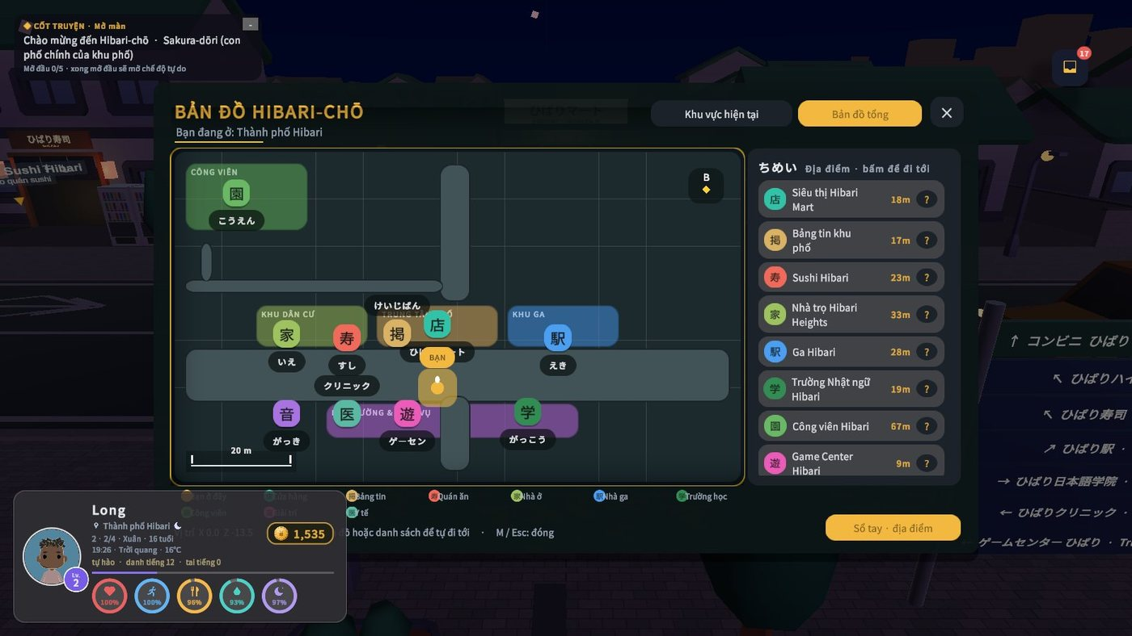
Hình 4.3. Bản đồ Hibari-chō (phím M) với danh sách địa điểm và trạng thái mở khoá

4.2. Cốt truyện chính 9 chương
Cốt truyện được sinh từ storyline.json (Tools/story/gen.py); mỗi chương là một nhiệm vụ thật trong Sổ nhiệm vụ (phím N), có phần thưởng và HUD theo dõi. Cấp JLPT đến từ trí tuệ: N5 ≥ 0, N4 ≥ 150, N3 ≥ 400, N2 ≥ 800, N1 ≥ 1400. Chương mở theo thứ tự và theo cấp nhân vật.
Bảng 4.1. Chín chương của cốt truyện chính (nguồn: Docs/STORY.md)
Chương | Nội dung | JLPT · cấp
1. Cuộc sống mới ở Hibari-chō | Đến nơi, gặp hàng xóm Tanaka trên Sakura-dōri | N5 · 1
2. Ngày đầu ở trường Hibari | Tự giới thiệu ở lớp Sakura với cô Morita và bạn Kim | N5 · 1
3. Hàng xóm và sushi | Tự gọi món bằng tiếng Nhật ở Sushi Hibari | N5 · 3
4. Lễ hội mùa hè | Giúp ông Sato ở lễ hội đền, cả phố biết mặt bạn | N5 · 6
5. Chọn nghề | Đổi visa lao động, chọn nghề trong ứng dụng Nghề nghiệp | N4 · 10
6. Cầu nối tới Phú Quốc | Chị Mai ở Gánh Ngon cần người nói tiếng Nhật | N4 · 10
7. Mùa thi N3 | Cô Morita ôn thi cho lớp; mười bài học hoặc đề luyện | N3 · 14
8. Từ học trò thành đàn anh | Đón học sinh mới như Tanaka từng đón bạn | N2 · 18
9. Quê hương ở hai đất nước | Bài phát biểu của Tanaka về bạn ở lễ hội năm sau | N1 · 22
Ví dụ kịch bản chương 1 (trích storyline.json): mỗi câu có tiếng Nhật kèm nghĩa; người chơi chọn một trong ba câu trả lời, mỗi câu dẫn tới một hướng chơi khác.
Bảng 4.2. Trích cảnh mở đầu chương 1 và ba lựa chọn
Người nói | Lời thoại | Nghĩa tiếng Việt
Tanaka | ようこそ、ひばり町へ！となりの田中です。 | Chào mừng đến Hibari-chō! Mình là Tanaka, nhà bên cạnh.
Tanaka | わからないことがあったら、いつでも聞いてね。 | Có gì chưa hiểu thì cứ hỏi mình bất cứ lúc nào nhé.
Lựa chọn 1 | Muốn học tiếng Nhật thật nghiêm túc | Cô Morita nghiêm nhưng tốt bụng (độ thân thiết +5)
Lựa chọn 2 | Muốn kết bạn với mọi người ở đây | Cùng đi ăn ở phố mua sắm (độ thân thiết +8)
Lựa chọn 3 | Muốn tìm việc làm thêm | Anh Ito ở konbini đang cần người (độ thân thiết +4)

4.3. Cutscene, lựa chọn, quan hệ và kết thúc
Khi hoàn thành một nhiệm vụ truyện, StoryScenes phát cảnh trong khung hội thoại: lời thoại của chương, câu hỏi của nhân vật, ba câu trả lời, lời đáp và đoạn kết. Mỗi câu trả lời đặt một cờ truyện và cộng độ thân thiết với người hỏi (SocialStanding); đạt từ 20 trở lên sẽ đặt cờ gắn bó story_bond_<nhân vật>. Dòng kết thúc có điều kiện theo cờ, nên quyết định cũ quay lại về sau: bậc chủ nghề nhắc lại câu trả lời ở bậc thực tập; chương cuối cảm ơn đúng những người bạn đã gắn bó (Kim, chị Mai, anh Aoki).
Chương 9 có ba kết thúc theo lựa chọn nơi sống: ở lại Hibari-chō, về Việt Nam làm cầu nối với Nhật Bản, hoặc sống giữa hai nước. Mỗi cảnh chỉ phát một lần (story_scene_<quest>) nhưng luôn đọc lại được trong sổ nhiệm vụ. Mọi dòng có đủ bốn ngôn ngữ ja/vi/en/ru.
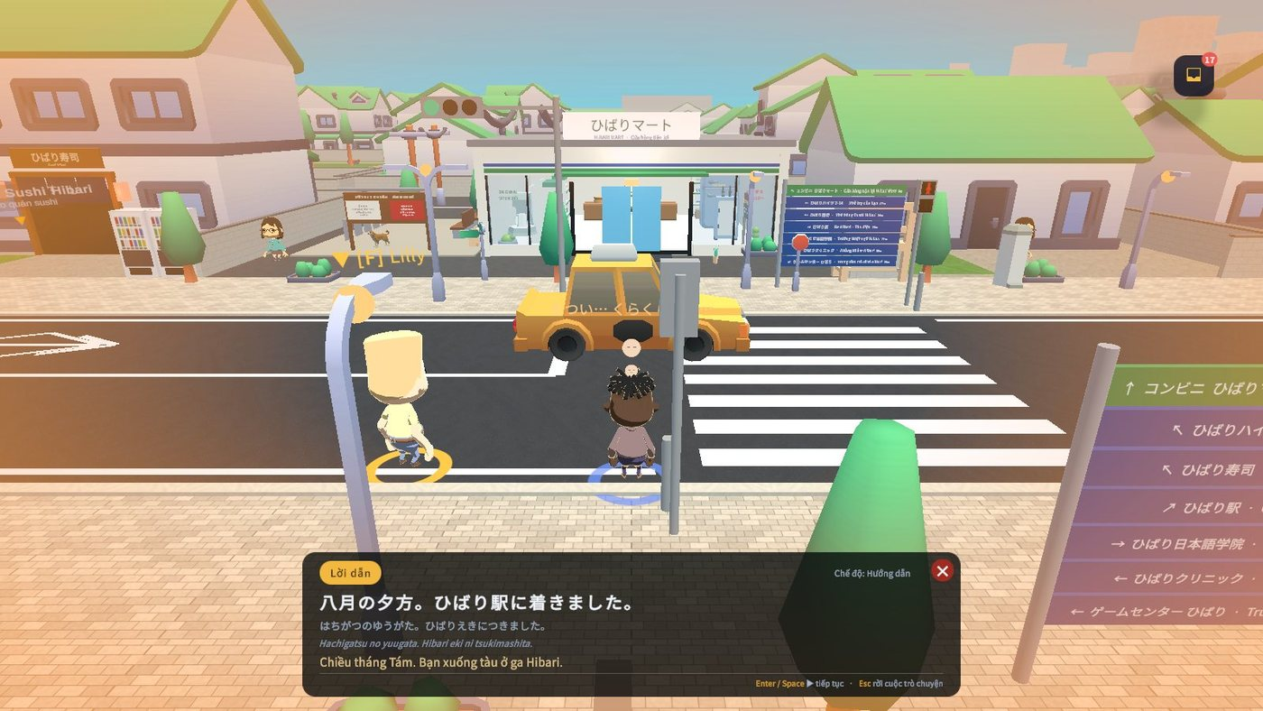 | 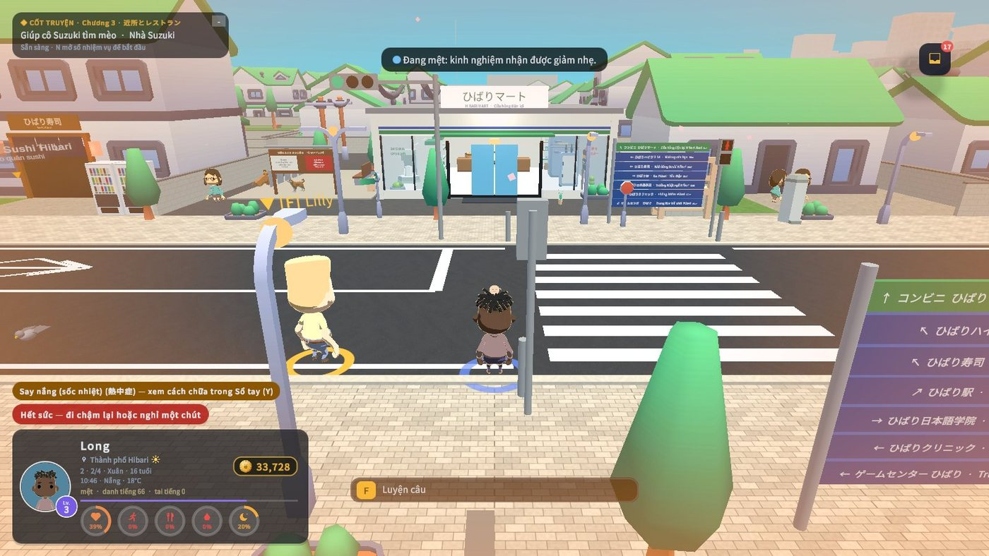
(a) Bắt đầu câu chuyện | (b) Bước truyện tiếp theo trên HUD
Hình 4.4. Cốt truyện trong thế giới: cảnh mở đầu và HUD gợi ý bước truyện tiếp theo

4.4. Diễn biến chi tiết chín chương
Mỗi chương gồm một mục tiêu trong thế giới, các dòng thoại tiếng Nhật có nghĩa tiếng Việt, một câu hỏi lựa chọn và đoạn kết. Phần dưới tóm tắt nội dung từng chương theo storyline.json (Docs/STORY.md), kèm một câu thoại tiêu biểu để thấy độ khó ngôn ngữ tăng dần từ N5 tới N1.

Chương 1. Cuộc sống mới ở Hibari-chō (N5 · cấp 1)
Người chơi đến Hibari-chō với tư cách du học sinh và gặp anh hàng xóm Tanaka trên phố Sakura-dōri. Tanaka chỉ đường tới trường và nhà ga — hai địa điểm người học cần nhất trong tuần đầu.
Câu thoại tiêu biểu: まずは学校と駅の場所を覚えましょう。 — “Trước hết hãy nhớ đường tới trường và nhà ga nhé.”
Ba lựa chọn: Học tiếng Nhật thật nghiêm túc · Kết bạn với mọi người · Tìm việc làm thêm ở konbini của anh Ito.

Chương 2. Ngày đầu ở trường Hibari (N5 · cấp 1)
Người chơi tự giới thiệu trong lớp Sakura với cô Morita và bạn cùng lớp Kim, rồi hoàn thành ba bài học đầu tiên. Thông điệp của chương — nói sai cũng không sao — là chủ đề xuyên suốt toàn bộ câu chuyện.
Câu thoại tiêu biểu: まちがえても大丈夫。話すことがいちばん大切です。 — “Sai cũng không sao. Quan trọng nhất là nói.”
Ba lựa chọn: Chào hỏi lịch sự · Giới thiệu sở thích nấu ăn · Thú nhận tiếng Nhật còn kém; mỗi câu cộng độ thân thiết khác nhau.

Chương 3. Hàng xóm và sushi (N5 · cấp 3)
Tanaka dẫn người chơi tới nhà hàng Sushi Hibari. Lần đầu tiên người chơi tự gọi món bằng tiếng Nhật với anh phục vụ Aoki, thực hành kính ngữ quán ăn và cách hỏi tên món.
Câu thoại tiêu biểu: ご注文がお決まりでしたら、どうぞ。 — “Nếu quý khách đã chọn xong món thì xin mời gọi.”
Ba lựa chọn: Gọi omakase · Hỏi tên loại cá · Muốn ăn cùng anh Tanaka.

Chương 4. Lễ hội mùa hè (N5 · cấp 6)
Ông Sato, trưởng khu phố, mời người chơi giúp lễ hội ở đền. Cả khu phố bắt đầu nhận ra người chơi; chương kết bằng pháo hoa và lời hẹn năm sau của Kim nếu hai người đã gắn bó.
Câu thoại tiêu biểu: みなさん、この人はもう町の仲間です。 — “Mọi người ơi, người này đã là người của khu phố mình rồi.”
Ba lựa chọn: Múa Bon Odori · Phụ quầy takoyaki · Dọn dẹp sau lễ hội.

Chương 5. Chọn nghề (N4 · cấp 10)
Visa được đổi sang visa lao động; người chơi chọn nghề trong ứng dụng Nghề nghiệp và bắt đầu từ thực tập sinh. Tanaka nhấn mạnh rằng ở nghề nào, tiếng Nhật càng giỏi càng lên cao.
Câu thoại tiêu biểu: どの仕事も、日本語が上手になるほど上に行けるよ。 — “Nghề nào cũng vậy, tiếng Nhật càng giỏi thì càng tiến xa.”
Ba lựa chọn: Công việc giúp người · Công việc sáng tạo (nấu ăn, âm nhạc) · Công việc nối Nhật Bản với Việt Nam.

Chương 6. Cầu nối tới Phú Quốc (N4 · cấp 10)
Chị Mai ở nhà hàng Gánh Ngon cần người nói tiếng Nhật vì khách Nhật tới Phú Quốc ngày càng đông. Người chơi bay tới đảo và bắt đầu một nơi làm việc mới bên bờ biển.
Câu thoại tiêu biểu: あなたの日本語で、お店を手伝ってくれませんか。 — “Bạn có thể dùng tiếng Nhật của mình giúp quán được không?”
Ba lựa chọn: Dịch thực đơn sang tiếng Nhật · Vào bếp học lọc cá · Đi dạo quanh đảo trước.

Chương 7. Mùa thi N3 (N3 · cấp 14)
Cô Morita ôn thi N3 cho cả lớp: mười bài học hoặc đề luyện. Chương gắn mốc ngôn ngữ với ý nghĩa thực tế — từ N3 có thể đọc tiêu đề báo và dùng tiếng Nhật trong công việc.
Câu thoại tiêu biểu: N3からは、新聞の見出しも読めるようになりますよ。 — “Từ N3 trở đi, bạn sẽ đọc được cả tiêu đề báo.”
Ba lựa chọn: Ôn ngữ pháp lần cuối · Học nhóm cùng Kim · Nghỉ ngơi thật tốt.

Chương 8. Từ học trò thành đàn anh (N2 · cấp 18)
Lớp Sakura có học viên mới; cô Morita nhờ người chơi dẫn họ đi quanh thị trấn như Tanaka từng làm. Vai trò đảo ngược cho thấy sự trưởng thành của nhân vật.
Câu thoại tiêu biểu: 今度はあなたが先輩ですね。 — “Lần này bạn là đàn anh rồi nhỉ.”
Ba lựa chọn: Nói rằng sai cũng không sao · Khuyên trò chuyện với người dân · Nói rằng công việc giúp tiếng Nhật tiến bộ.

Chương 9. Quê hương ở hai đất nước (N1 · cấp 22)
Ở lễ hội mùa hè năm sau, Tanaka phát biểu về người chơi: sự nghiệp, tiếng Nhật và những người bạn ở Hibari và Phú Quốc. Lựa chọn nơi sống quyết định một trong ba kết thúc.
Câu thoại tiêu biểu: 今では日本とベトナムをつなぐ人だ。 — “Giờ đây bạn là người kết nối Nhật Bản và Việt Nam.”
Ba lựa chọn: Ở lại Hibari-chō · Về Việt Nam làm cầu nối · Sống giữa hai nước.

4.5. Giới thiệu từng khu vực (scene)
NihongoLife gồm các scene Unity riêng cho từng khu vực, được nạp bất đồng bộ qua SceneFlowController và màn hình tải. Bảng dưới liệt kê các scene chính; các mục tiếp theo giới thiệu từng khu vực bằng ảnh chụp từ bản build hiện tại.
Bảng 4.3. Các scene chính của NihongoLife
Scene | Khu vực | Vai trò chính
01_MainMenu | Menu chính | Menu chính hiển thị nhân vật Kids 3D đang chuyển động trên nền thị trấn, cùng các mục Bắt đầu, Chơi online, Bạn bè, Xếp hạng, Cài đặt và Thoát.
Thành phố Hibari-chō | Thị trấn Hibari-chō | Thị trấn là scene trung tâm: phố Sakura-dōri, ngã tư có đèn giao thông và biển chỉ đường bốn ngôn ngữ, cửa hàng tiện lợi Hibari Mart, nhà hàng xóm, công viên, ngân hàng và lối vào các khu vực.
20_StationDistrict | Ga Hibari và tuyến tàu | Khu nhà ga có máy bán vé, cổng soát vé và sân ga có hành khách xếp hàng.
40_HibariSchool | Trường Nhật ngữ Hibari | Lớp Sakura có cô Morita và bạn Kim.
30_SushiRestaurant | Nhà hàng Sushi Hibari | Nhà hàng có quầy sushi, bàn ăn, thực đơn có hình và khách ra vào.
35_HibariClinic | Phòng khám Hibari | Phòng khám có quầy tiếp nhận, phòng chờ, phòng khám và phòng đào tạo.
45_HomeBedroom | Phòng trọ của người chơi | Phòng trọ là nơi ngủ để hồi thể lực và qua ngày, xem lại sổ nhiệm vụ và bước truyện tiếp theo.
50_GameCenter | Game Center | Khu trò chơi có 14 máy, trong đó Kana Match, Kana Breaker, Kana Snake, Tense Typer, Word Whack, Wheel Quiz luyện kana, từ vựng và thì tiếng Anh.
55_MusicShop | Hibiki Music & Art | Tiệm của chú Hibiki có grand piano, đàn upright, piano điện, tường guitar, sân khấu, bàn DJ và phòng tranh 3D 39 tác phẩm phạm vi công cộng.
60_MidoriIsland | Đảo Midori | Đảo nông trại đến bằng tàu: xới, gieo, tưới, thu hoạch và bán nông sản, chăn nuôi, câu cá.
65_PhuQuocIsland | Đảo Phú Quốc | Scene dựng từ toạ độ OpenStreetMap, 1 đơn vị bằng 100 m: phố Dương Đông, nhà hàng Gánh Ngon, chợ hải sản 15 sạp, khu hẻm 3 ngõ, bãi biển, khu nghỉ dưỡng và bến xe tour 31 điểm.
Online | Thế giới online | Với tài khoản đã đăng ký, người chơi thấy người chơi thật khác trong cùng khu vực (phòng tối đa 40 người), mở thẻ người chơi, kết bạn, chat, nói chuyện bằng voice và vào phòng học video với giáo viên.
99_Trailer | Trailer mở đầu | Lần chạy đầu tiên, game phát đoạn trailer trong engine: bay qua toàn cảnh Hibari-chō với lời chào ひばり町へ ようこそ, có nút Bỏ qua.

4.5.1. Menu chính (01_MainMenu)
Menu chính hiển thị nhân vật Kids 3D đang chuyển động trên nền thị trấn, cùng các mục Bắt đầu, Chơi online, Bạn bè, Xếp hạng, Cài đặt và Thoát. Người chơi chọn một trong tám nhân vật, đổi ngôn ngữ giao diện (Việt, Anh, Nhật, Nga) và đăng nhập tài khoản nếu muốn dùng tính năng online.
Hình 4.5. Menu chính — ảnh chụp trong game

4.5.2. Thị trấn Hibari-chō (Thành phố Hibari-chō)
Thị trấn là scene trung tâm: phố Sakura-dōri, ngã tư có đèn giao thông và biển chỉ đường bốn ngôn ngữ, cửa hàng tiện lợi Hibari Mart, nhà hàng xóm, công viên, ngân hàng và lối vào các khu vực. Người dân, xe cộ, thời tiết và giờ trong ngày làm thị trấn luôn sống động; các khu vực khác được nạp chồng lên thành phố nên HUD, balo và người chơi được giữ liên tục.
Hình 4.6. Thị trấn Hibari-chō — ảnh chụp trong game

4.5.3. Ga Hibari và tuyến tàu (20_StationDistrict)
Khu nhà ga có máy bán vé, cổng soát vé và sân ga có hành khách xếp hàng. Tuyến tàu đi qua năm ga Hibari → Gakuen-mae → Minato → Midori → Kūkō (sân bay); cửa sổ tàu đổi cảnh theo từng chặng, và ga sân bay mở chuyến bay tới Phú Quốc.
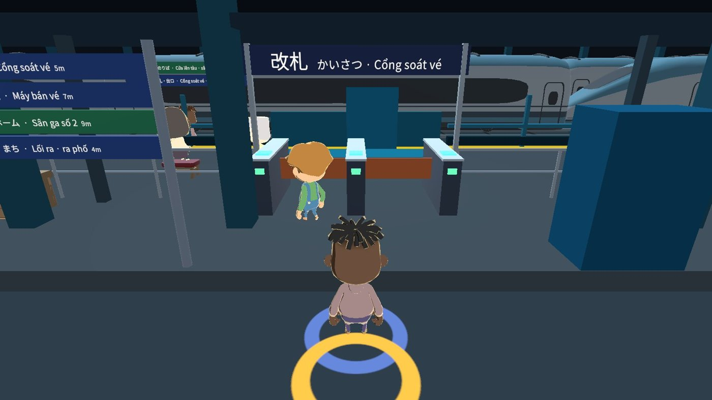
Hình 4.7. Ga Hibari và tuyến tàu — ảnh chụp trong game

4.5.4. Trường Nhật ngữ Hibari (40_HibariSchool)
Lớp Sakura có cô Morita và bạn Kim. Tại đây người chơi học bảng chữ, bài học theo chủ đề, ngữ pháp và làm bộ luyện chứng chỉ; trò Kana Match giúp ôn hiragana và katakana. Trường là điểm bắt đầu của chương 2 và chương 7.
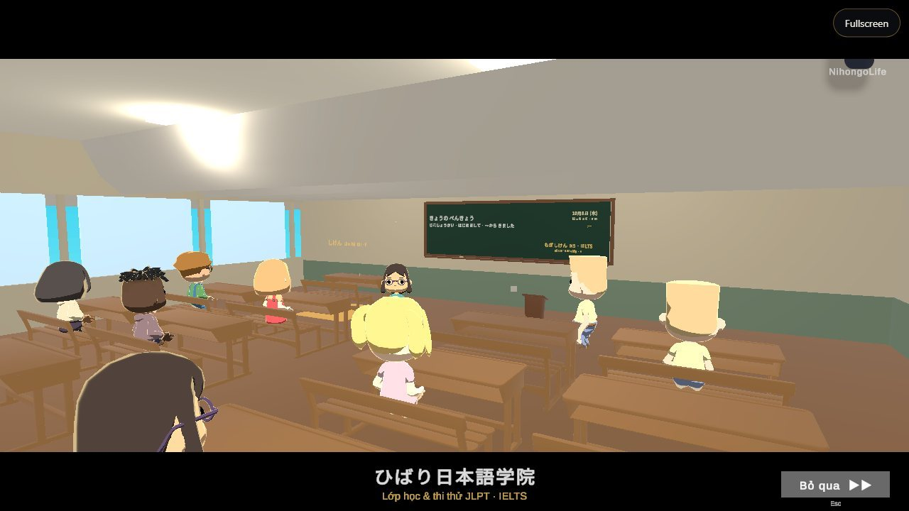
Hình 4.8. Trường Nhật ngữ Hibari — ảnh chụp trong game

4.5.5. Nhà hàng Sushi Hibari (30_SushiRestaurant)
Nhà hàng có quầy sushi, bàn ăn, thực đơn có hình và khách ra vào. Người chơi gọi món như khách (chương 3) hoặc làm việc theo nghề Ẩm thực và Đầu bếp: bưng khay, nhắc lại order, sơ chế cá với anh Aoki và bác Ota.
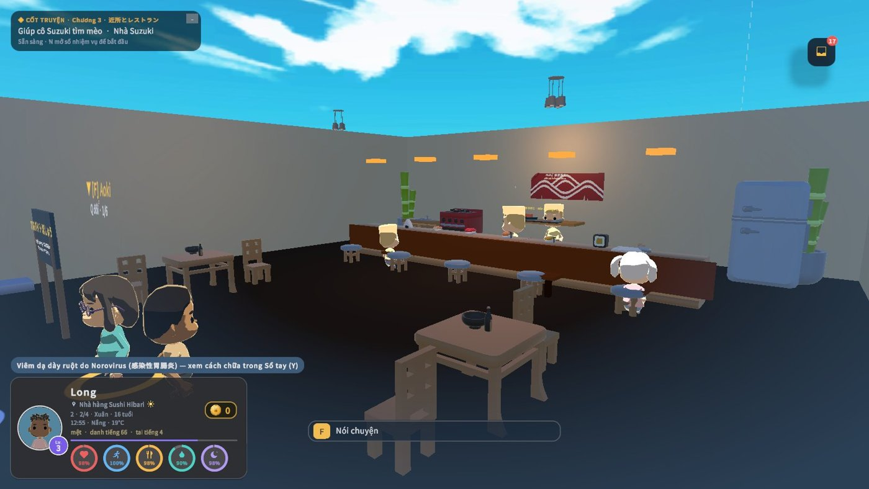
Hình 4.9. Nhà hàng Sushi Hibari — ảnh chụp trong game

4.5.6. Phòng khám Hibari (35_HibariClinic)
Phòng khám có quầy tiếp nhận, phòng chờ, phòng khám và phòng đào tạo. Quy trình 受付 → 問診票 → 診察 → 会計 → お薬 diễn ra với người dân đến khám theo số thứ tự; nghề Y tế học tám ca lâm sàng và tiến dần theo lộ trình đào tạo bác sĩ tại Nhật.
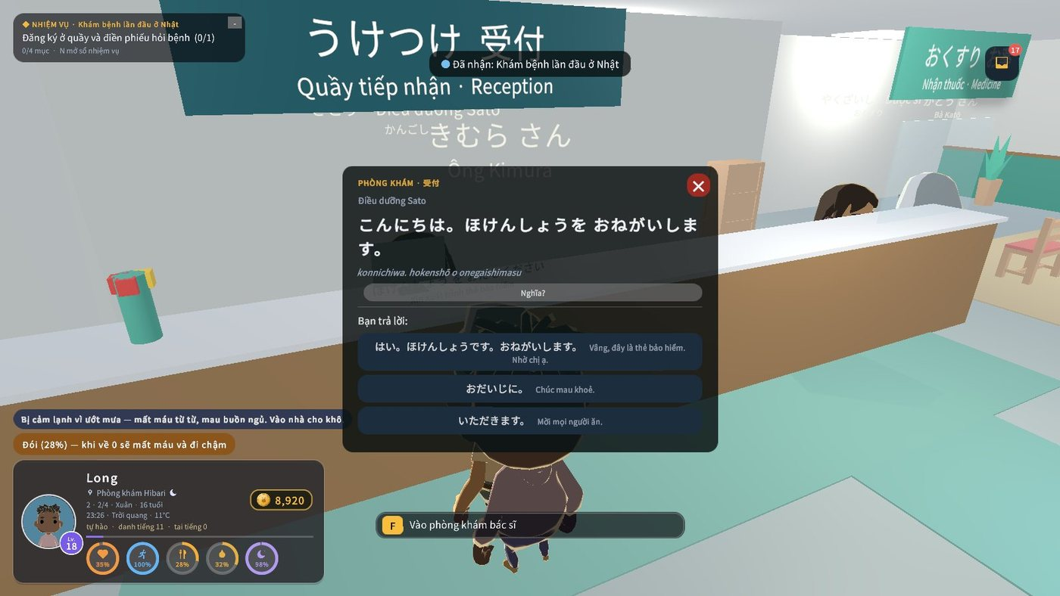
Hình 4.10. Phòng khám Hibari — ảnh chụp trong game

4.5.7. Phòng trọ của người chơi (45_HomeBedroom)
Phòng trọ là nơi ngủ để hồi thể lực và qua ngày, xem lại sổ nhiệm vụ và bước truyện tiếp theo. Hình minh hoạ là sổ nhiệm vụ (phím N) với các chương truyện đã sẵn sàng hoặc còn thiếu trí tuệ.
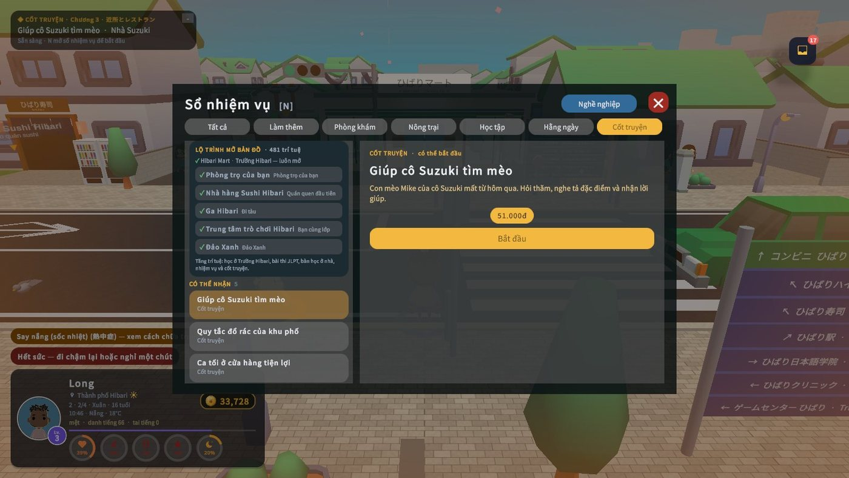
Hình 4.11. Sổ nhiệm vụ (phím N) — màn hình xem lại bước truyện, minh hoạ cho phòng trọ

4.5.8. Game Center (50_GameCenter)
Khu trò chơi có 14 máy, trong đó Kana Match, Kana Breaker, Kana Snake, Tense Typer, Word Whack, Wheel Quiz luyện kana, từ vựng và thì tiếng Anh. Vé thắng được đổi quà tại quầy; người dân cũng vào chơi nên khu vực luôn đông vui.
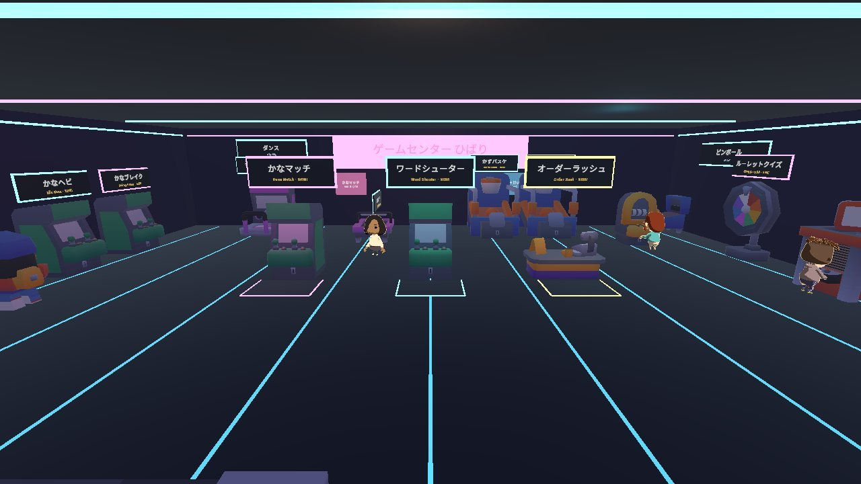
Hình 4.12. Game Center — ảnh chụp trong game

4.5.9. Hibiki Music & Art (55_MusicShop)
Tiệm của chú Hibiki có grand piano, đàn upright, piano điện, tường guitar, sân khấu, bàn DJ và phòng tranh 3D 39 tác phẩm phạm vi công cộng. Đây là nơi làm việc của ba nghề Nhạc công, DJ & nhà sản xuất và Hoạ sĩ.
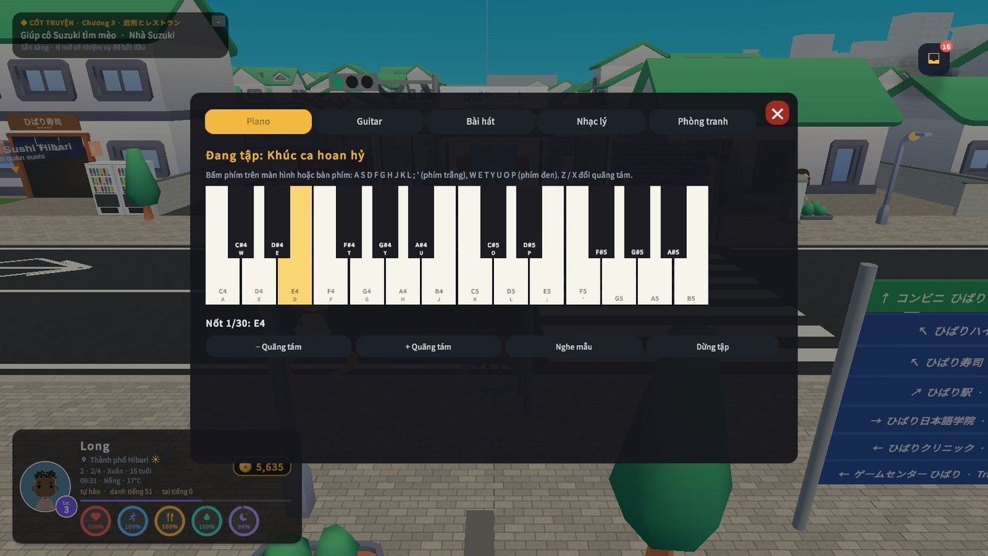
Hình 4.13. Hibiki Music & Art — ảnh chụp trong game

4.5.10. Đảo Midori (60_MidoriIsland)
Đảo nông trại đến bằng tàu: xới, gieo, tưới, thu hoạch và bán nông sản, chăn nuôi, câu cá. Mỗi thao tác đi kèm một câu tiếng Nhật; tài khoản đã đăng ký có thể trang trí đảo và thăm đảo của bạn bè.
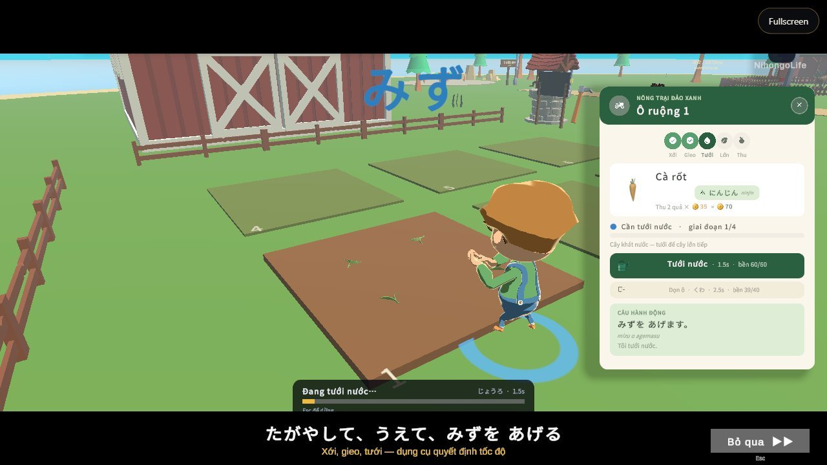
Hình 4.14. Đảo Midori — ảnh chụp trong game

4.5.11. Đảo Phú Quốc (65_PhuQuocIsland)
Scene dựng từ toạ độ OpenStreetMap, 1 đơn vị bằng 100 m: phố Dương Đông, nhà hàng Gánh Ngon, chợ hải sản 15 sạp, khu hẻm 3 ngõ, bãi biển, khu nghỉ dưỡng và bến xe tour 31 điểm. Đây là nơi làm nghề Nhà hàng & dịch vụ và là trung tâm của chương 6.
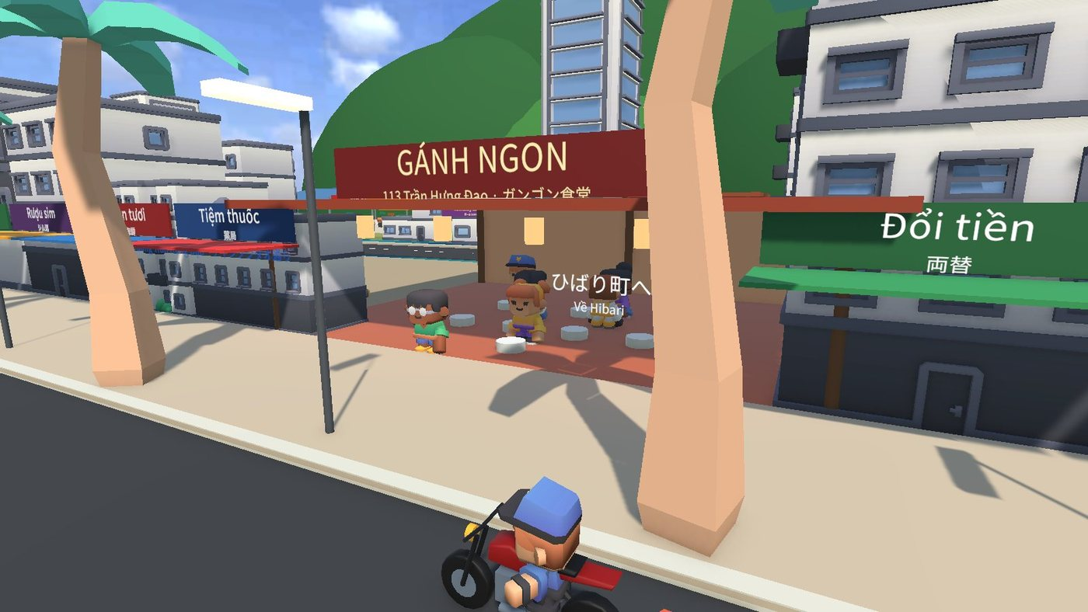
Hình 4.15. Đảo Phú Quốc — ảnh chụp trong game

4.5.12. Thế giới online (Online)
Với tài khoản đã đăng ký, người chơi thấy người chơi thật khác trong cùng khu vực (phòng tối đa 40 người), mở thẻ người chơi, kết bạn, chat, nói chuyện bằng voice và vào phòng học video với giáo viên. Khách vẫn chơi offline toàn bộ thị trấn.
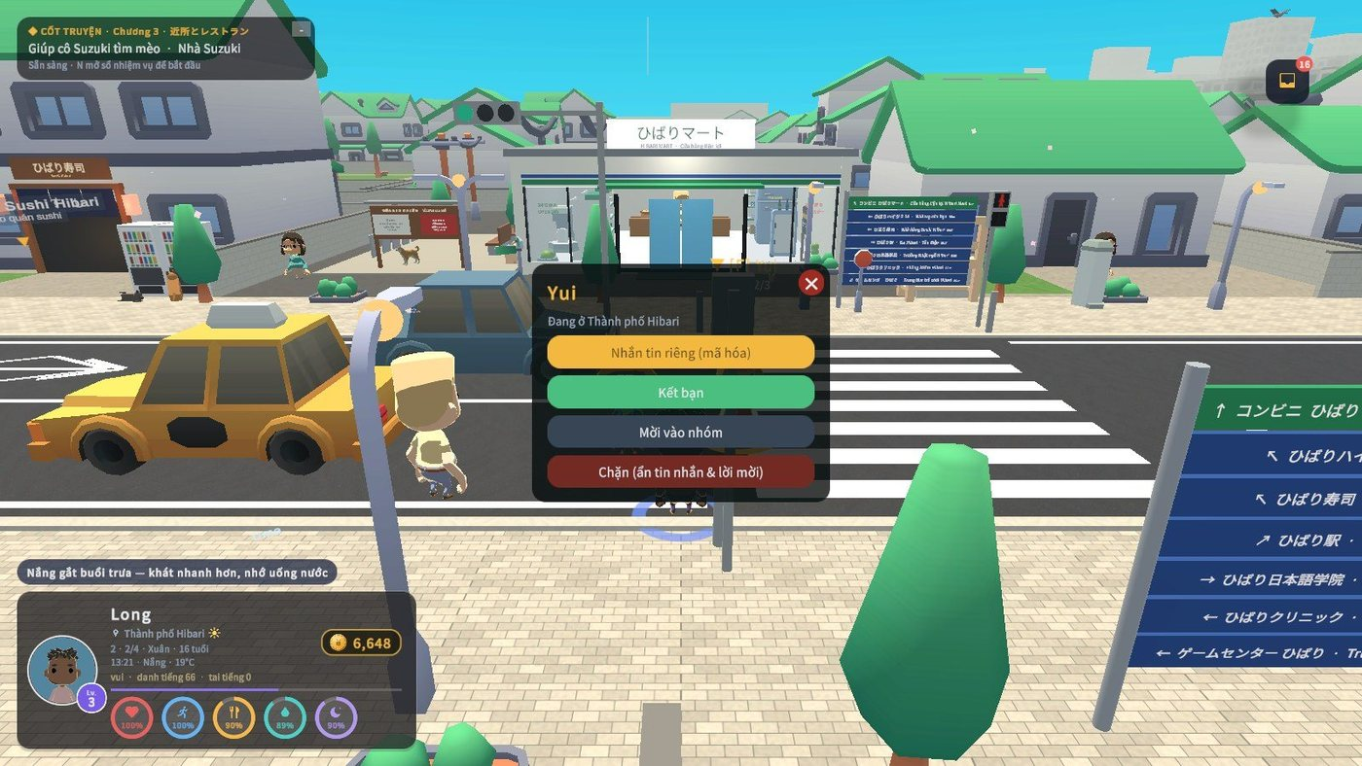
Hình 4.16. Thế giới online — ảnh chụp trong game

4.5.13. Trailer mở đầu (99_Trailer)
Lần chạy đầu tiên, game phát đoạn trailer trong engine: bay qua toàn cảnh Hibari-chō với lời chào ひばり町へ ようこそ, có nút Bỏ qua. Trailer cũng được xuất thành video quảng bá trên kênh YouTube.
Hình 4.17. Trailer mở đầu — ảnh chụp trong game

4.6. Văn hoá Nhật Bản và phong cách thể hiện
Văn hoá trong NihongoLife không nằm ở bài giảng riêng mà được lồng vào việc thường ngày: người chơi học cách cư xử đúng khi mua hàng, đi tàu, ăn uống, thăm nhà và tham gia lễ hội. Các tình huống dưới đây đều có trong kịch bản (Docs/STORY_BIBLE.md, Docs/STORY.md).

4.6.1. Đời sống thường ngày: konbini và tàu điện
Nhiệm vụ konbini.buy_onigiri dạy cách tìm hàng, hỏi giá, trả tiền và cảm ơn ở cửa hàng tiện lợi; nhiệm vụ station.buy_ticket dạy đọc bảng giá, mua vé, qua cổng soát vé và xếp hàng ở sân ga — những thói quen người mới đến Nhật cần nhất.
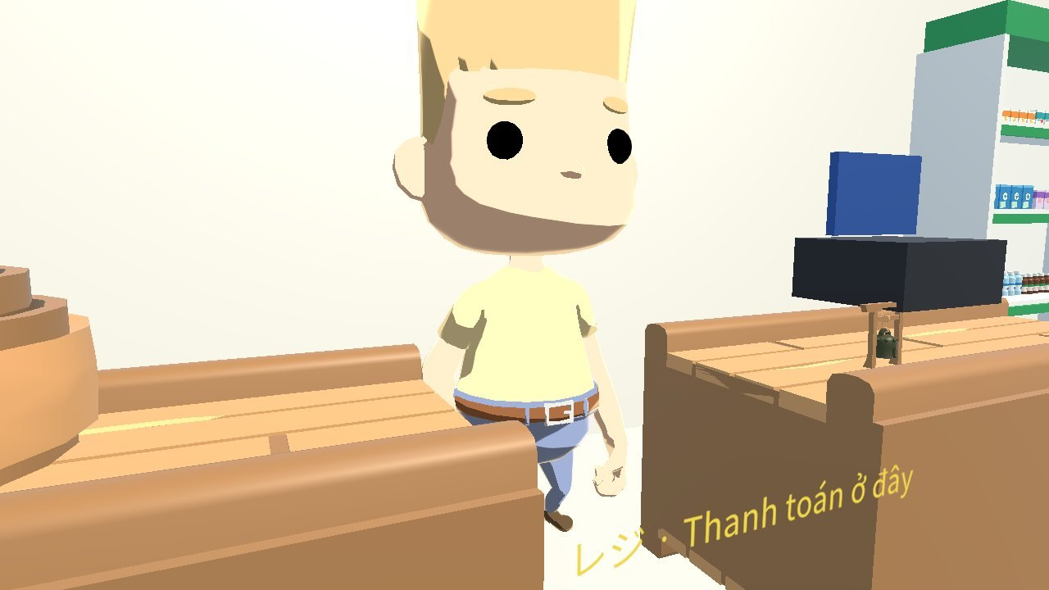
(a) Quầy thanh toán konbini | (b) Cổng soát vé
Hình 4.18. Thanh toán ở konbini và cổng soát vé ở ga Hibari

4.6.2. Ẩm thực và phép lịch sự khi ăn
Kịch bản restaurant.sushi_dining có 74 nút hội thoại, đi trọn vòng: vào quán, được dẫn chỗ, xem thực đơn, gọi món, nói いただきます trước khi ăn và ごちそうさま sau khi ăn, tính tiền và chào ra về. Kịch bản restaurant.order_ramen luyện gọi ramen (miso, shoyu, shio) ở quán của bác Yamada.
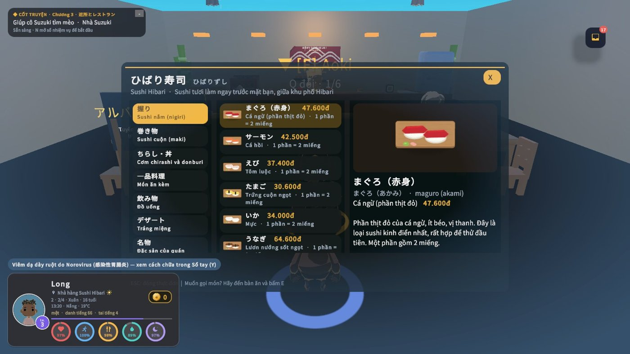
Hình 4.19. Thực đơn có hình ở Sushi Hibari: tên món tiếng Nhật, cách đọc và giá

4.6.3. Cộng đồng khu phố: thăm nhà, đổ rác, lễ hội
- Thăm nhà hàng xóm (house1.greeting): chào お邪魔します, cởi giày ở lối vào, xin phép trước khi ngồi, chào lúc ra về; trò chơi ghi nhận các cờ lễ nghi tương ứng.
- Quy tắc đổ rác (house3.garbage): ông Sato giải thích ngày và cách phân loại rác; người chơi giữ quy tắc thì được ông khen công khai ở lễ hội.
- Lễ hội mùa hè (chương 4): lễ hội ở đền với múa Bon Odori, quầy takoyaki, dọn dẹp sau lễ và pháo hoa.
- Cử chỉ: nhân vật có hoạt cảnh cúi chào (bow) và chỉ tay khi giao tiếp.

4.6.4. Ngôn ngữ lịch sự nơi làm việc
Mỗi nghề dùng đúng ngôn ngữ của nơi làm: いらっしゃいませ và かしこまりました ở quán ăn, nhắc lại order cho khách, hỏi thẻ bảo hiểm ở quầy tiếp nhận phòng khám, kính ngữ khi gọi nhà cung cấp. Phỏng vấn thăng chức cũng bằng tiếng Nhật, nên người chơi luyện kính ngữ trong bối cảnh có hệ quả thật.

4.6.5. Phong cách hình ảnh và giao diện
Thế giới dùng phong cách low-poly sáng màu, nhân vật Kids tỉ lệ đầu lớn, phù hợp người học mọi lứa tuổi. Giao diện dùng khung chung UiFrame: viền mảnh màu vàng, nhấn góc nhỏ, thẻ bo tròn có bóng mềm; thang chữ Display 40 · Title 30 · Heading 22 · Body 15 · Small 13 · Caption 12 (tham chiếu 1920×1080). Chữ Nhật dùng Noto Sans JP, biểu tượng dùng Material Symbols; mọi hình khối giao diện vẽ bằng code, không dùng ảnh do AI tạo. Logo NihongoLife lấy cổng torii đỏ trên mặt trời vàng, màu thương hiệu Vàng #F7BD3D và Mực #111721.
Chuyển cảnh thống nhất: mờ vào 0,38 giây, mờ ra 0,5 giây, giữ “Ready” 0,18 giây; màn hình tải hiển thị ảnh nơi đến, thanh tiến trình có chân dung nhân vật và một câu “vừa chờ vừa học”. Tuỳ chọn Giảm chuyển động tắt hiệu ứng cho người nhạy cảm.
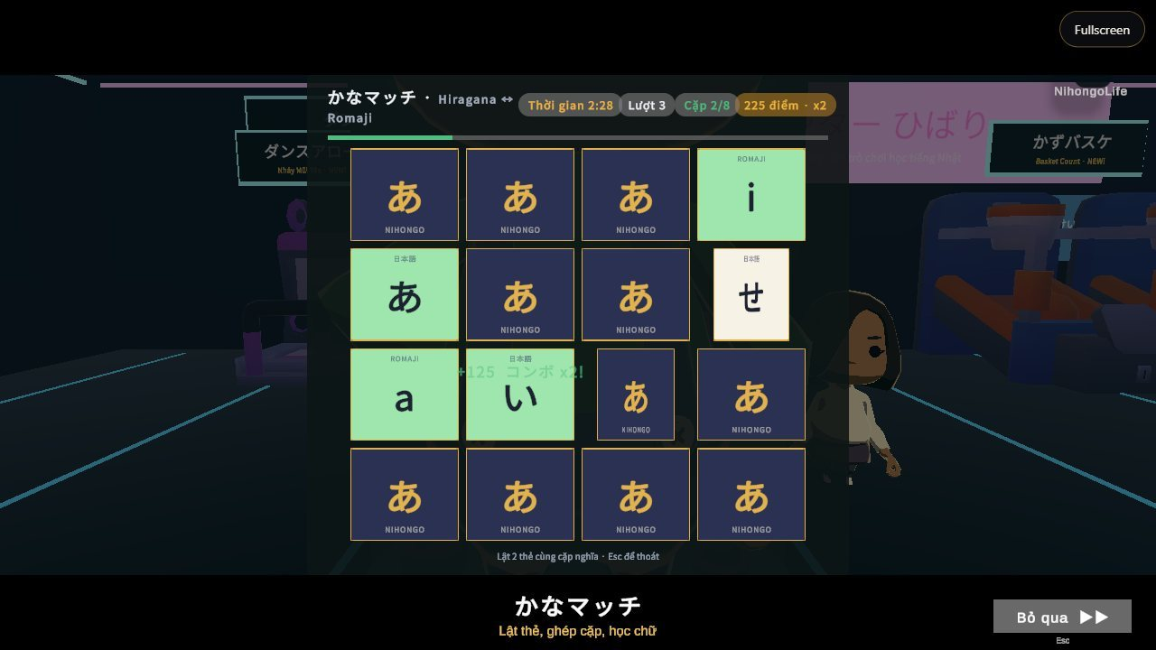 | 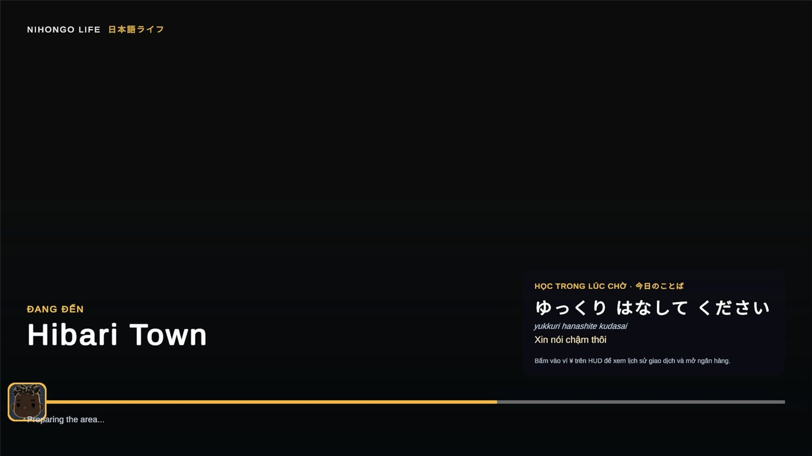
(a) Kana Match | (b) Màn hình tải
Hình 4.20. Trò Kana Match và màn hình tải “vừa chờ vừa học”

4.7. Cửa hàng thời trang Hibari Mode (56_FashionStore)
Hibari Mode là khu mới cạnh tiệm nhạc Hibiki, cửa vào nằm ngay trên phố chính. Bên trong có bảy giá treo theo nhóm trang phục, ba bàn gấp đồ, các ma-nơ-canh mặc đúng những bộ đang bán, ba phòng thử đồ, gương lớn, quầy thu ngân và anh Ren, người quản lý. Quần áo treo trên giá lấy màu trực tiếp từ dữ liệu outfits.json, nên thứ người chơi nhìn thấy trên giá chính là thứ họ mua được.
Khu này được dựng bằng FashionStoreBuilder, đăng ký đầy đủ như mọi khu khác: danh mục địa điểm, gói tải riêng trên web (nlzone-fashion), điểm xuất hiện, cổng ra phố, bản đồ tầng và ảnh màn tải.
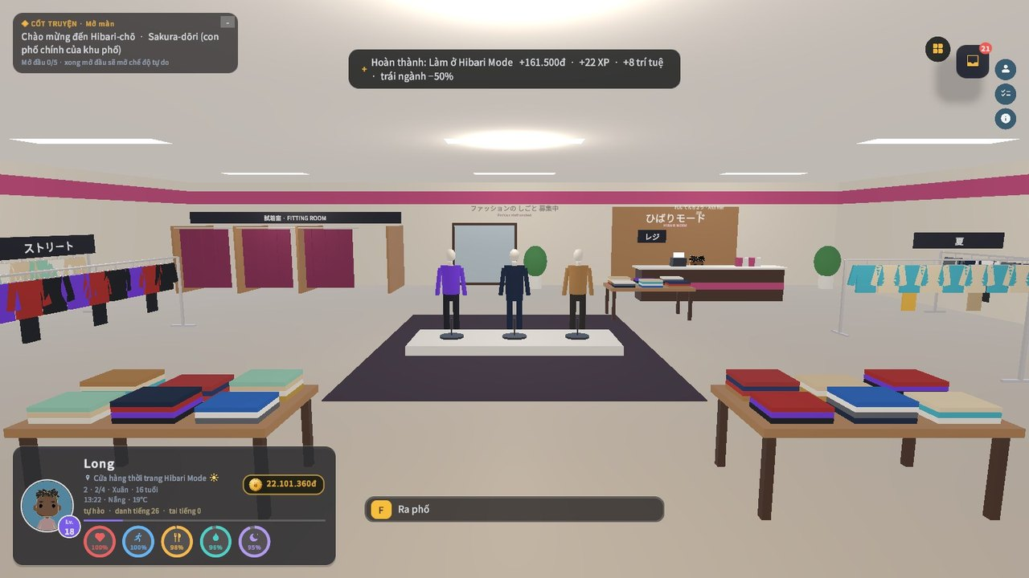 | 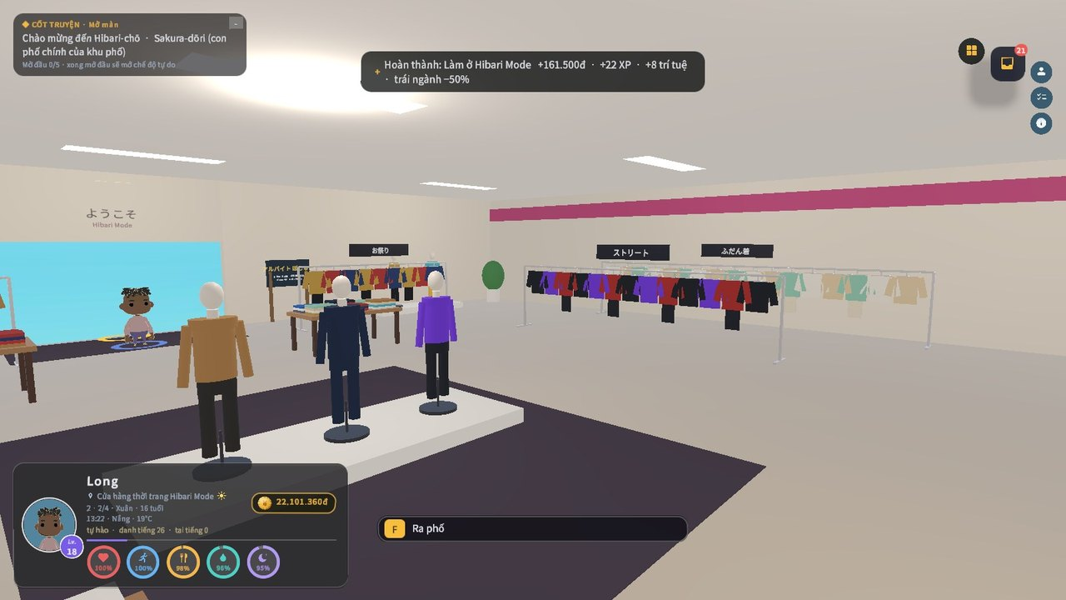
(a) Nhìn từ cửa vào | (b) Giá treo và ma-nơ-canh
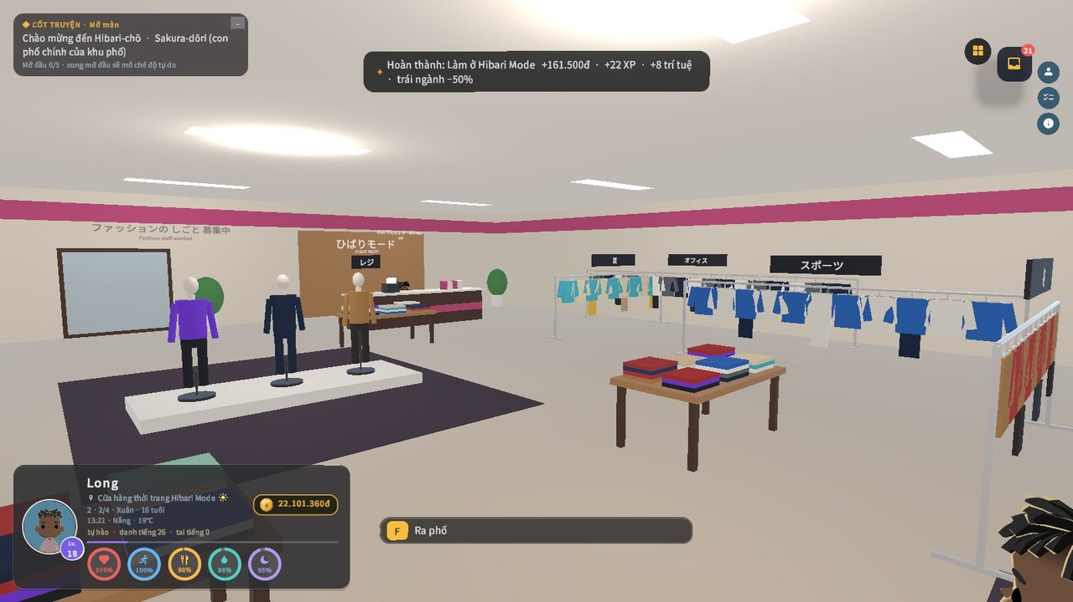 | 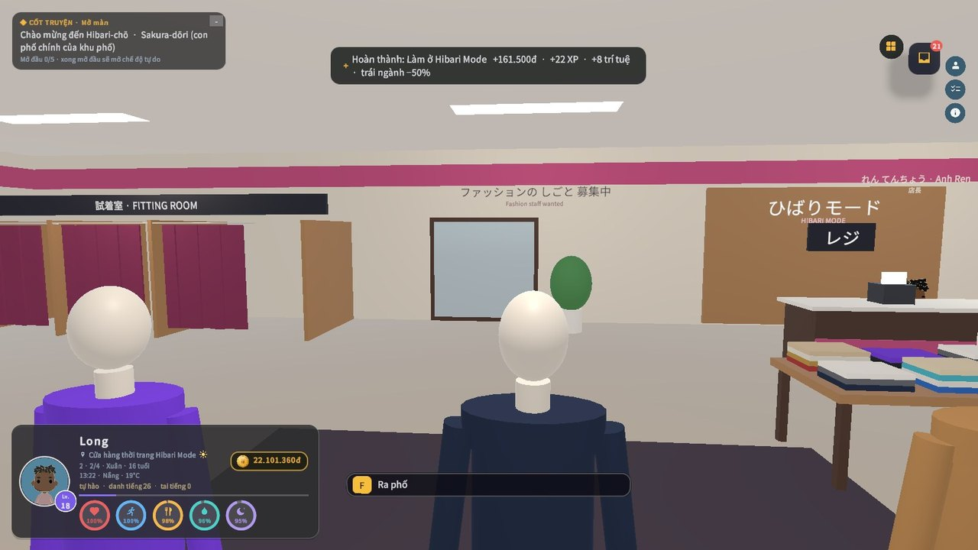
(c) Khu trang phục theo mùa | (d) Phòng thử đồ và quầy
Hình 4.21. Không gian cửa hàng Hibari Mode, ảnh chụp trong game

CHƯƠNG 5. GAMEPLAY VÀ HỆ THỐNG ĐỜI SỐNG

5.1. Vòng lặp chính
Vòng lặp: nhận nhiệm vụ → khám phá → nghe, đọc, tương tác bằng ngôn ngữ đang học → nhận phản hồi (sai thì giải thích, thử lại) → nhận trí tuệ, kinh nghiệm, tiền → mở chương truyện, nghề và khu vực mới. Hai chỉ số tách biệt: cấp độ/kinh nghiệm (mọi hoạt động) và trí tuệ (chỉ từ học tập), để việc học không bị quy về một con số chung.
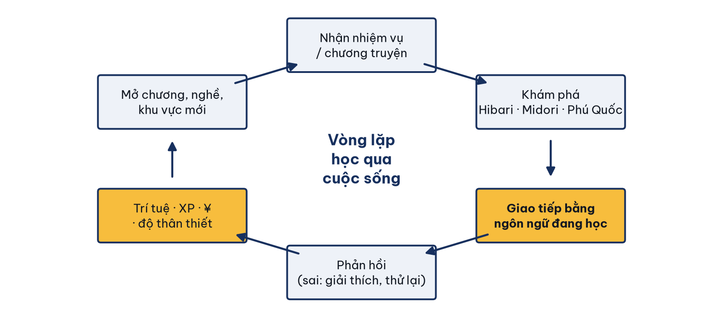
Hình 5.1. Vòng lặp “học qua cuộc sống” của NihongoLife
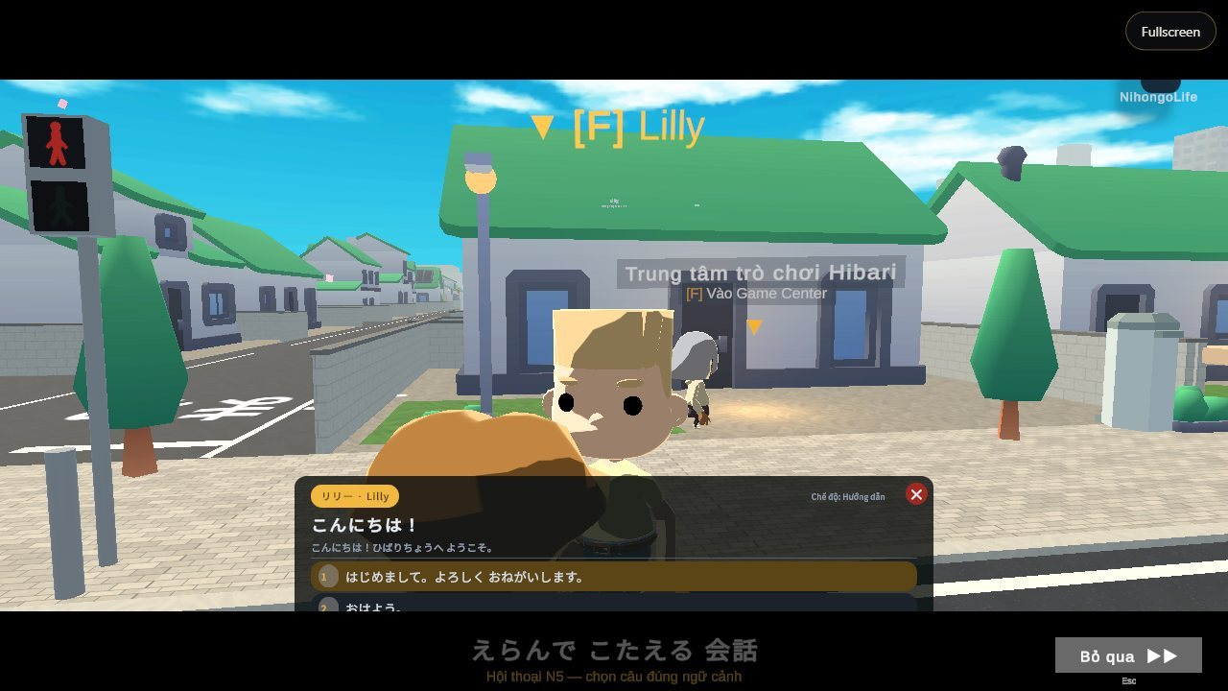 | 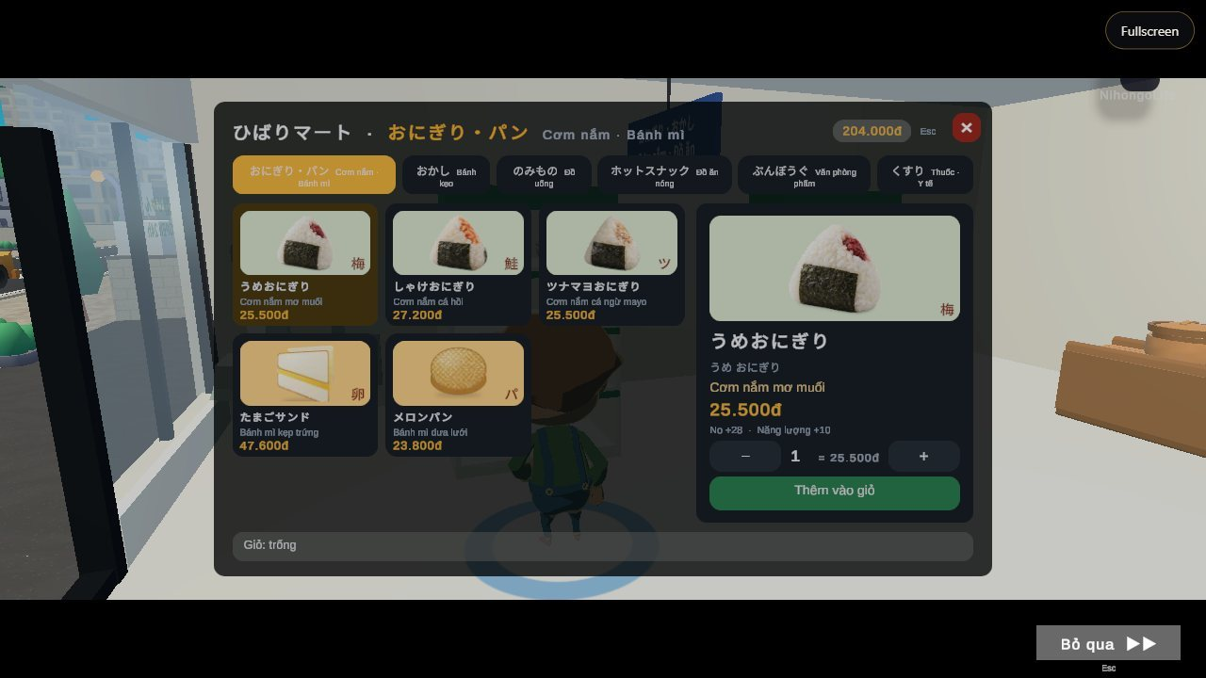
(a) Hội thoại chào hỏi ngoài phố | (b) Mua hàng ở Hibari Mart
Hình 5.2. Hội thoại theo ngữ cảnh và mua sắm ở konbini

5.2. Nhu cầu, sức khoẻ, phòng khám và ngân hàng
StatusDock hiển thị chân dung, cấp, ví và năm vòng nhu cầu (đói, khát, thể lực, buồn ngủ, máu); vòng chuyển màu hổ phách dưới 30% và đỏ dưới 15%, kèm chip ghi rõ hình phạt sắp tới. Thời tiết có ảnh hưởng thật: dầm mưa dễ cảm lạnh, nắng gắt khát nhanh hơn. Bệnh và cách chữa bám theo thực hành y khoa có nguồn: thuốc không kê đơn chỉ giảm triệu chứng, kháng sinh không chữa cảm cúm, thuốc kháng virus cúm hiệu quả nhất trong 48 giờ đầu.
Phòng khám Hibari có quy trình 受付 → 問診票 → 診察 → 会計 → お薬, người dân đến khám theo số thứ tự, phòng đào tạo 研修室 với 8 ca lâm sàng. Ngân hàng ひばり信用金庫 có quỹ khẩn cấp không lãi khi ví dưới ¥1.000, khoản vay theo cấp; trễ hạn chỉ trích tối đa 30% thu nhập, không tịch thu và không làm ví âm.
 | 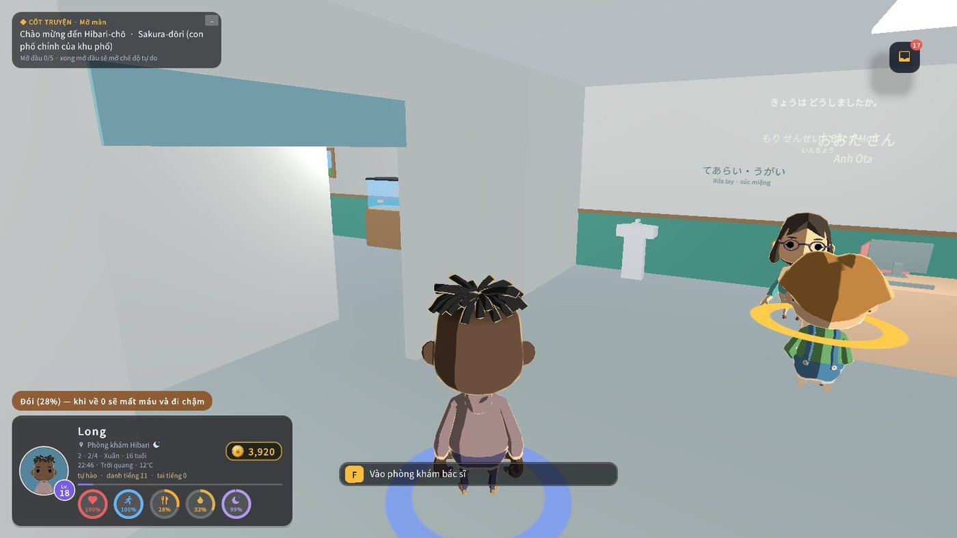 | 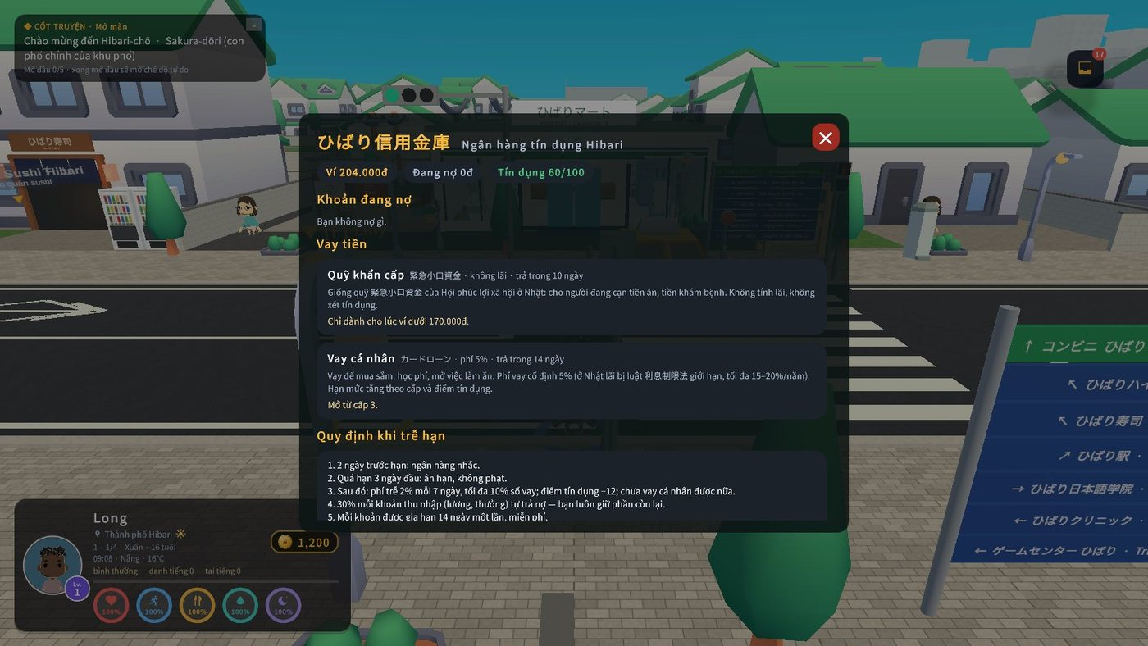
(a) Quầy 受付 | (b) Buổi khám | (c) Ngân hàng
Hình 5.3. Phòng khám Hibari (quầy tiếp nhận, buổi khám) và ngân hàng trong game

5.3. Âm nhạc, hội hoạ và giải trí
Tiệm Hibiki Music & Art có grand piano, đàn upright, piano điện, tường guitar, sân khấu, bàn DJ và phòng tranh 3D treo 39 tác phẩm (The Met Open Access và Wikimedia Commons, phạm vi công cộng). Nhân vật tự đàn theo bài với nhịp 50–160%; biểu diễn trên sân khấu hoặc ngoài phố (busking) được khán giả thưởng khi nhịp trong khoảng 80–125%. Game Center có 14 máy, trong đó Kana Match, Kana Breaker, Kana Snake, Tense Typer, Word Whack, Wheel Quiz… luyện kana, từ vựng và thì tiếng Anh; vé đổi quà ở quầy.
 | 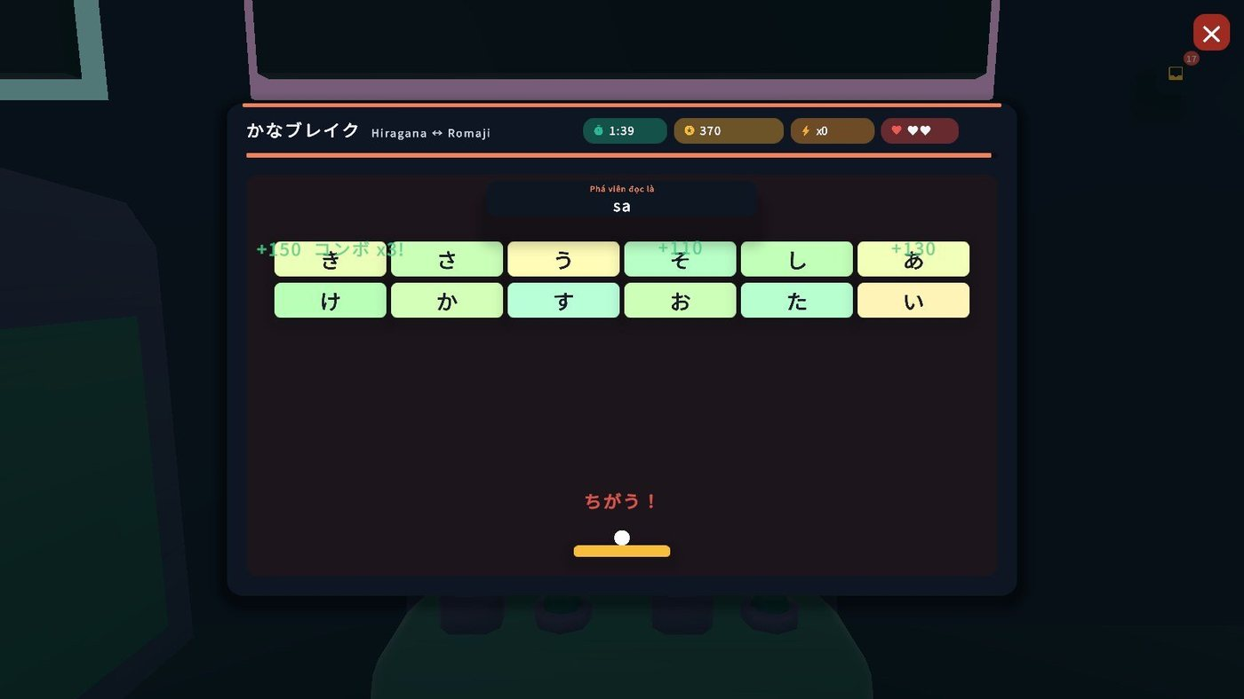
(a) Nhân vật tự đàn piano | (b) Kana Breaker (giao diện tiếng Việt)
Hình 5.4. Luyện piano ở tiệm Hibiki và trò Kana Breaker ở Game Center
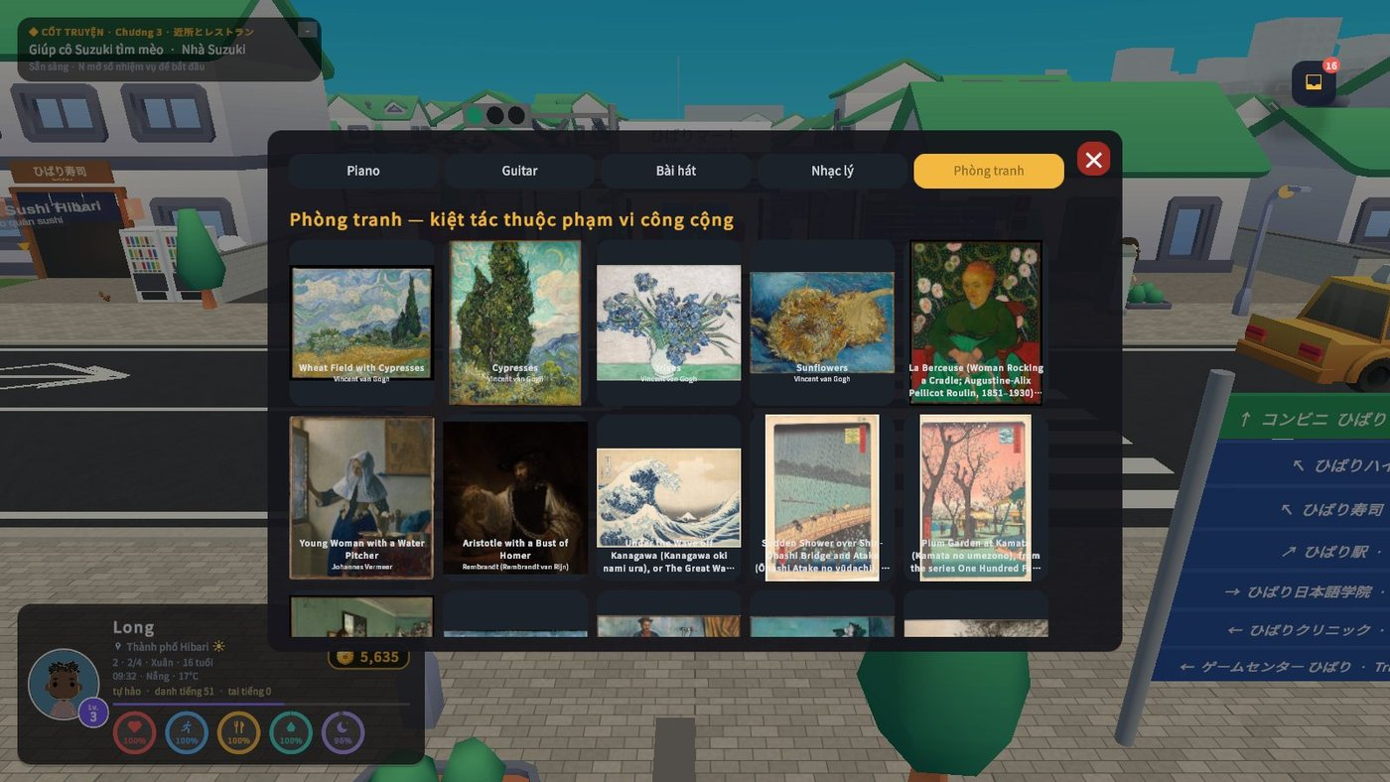
(a) Phòng tranh 39 tác phẩm | (b) Game Center
Hình 5.5. Phòng tranh 3D ở tiệm Hibiki và khu Game Center đông người chơi

5.4. Đảo Midori: trồng trọt, chăn nuôi, câu cá
Đảo Midori là nông trại: xới – gieo – tưới – chờ – thu hoạch – bán, mỗi thao tác đi kèm câu hành động tiếng Nhật (つちを たがやします); chăn nuôi, câu cá có cần gác và kỹ năng câu cá theo bậc; cửa hàng Midori và sổ từ vựng. Người chơi có thể trang trí đảo bằng đồ kiểu Nhật và thăm, “thích” đảo của bạn bè (tài khoản đã đăng ký).
 | 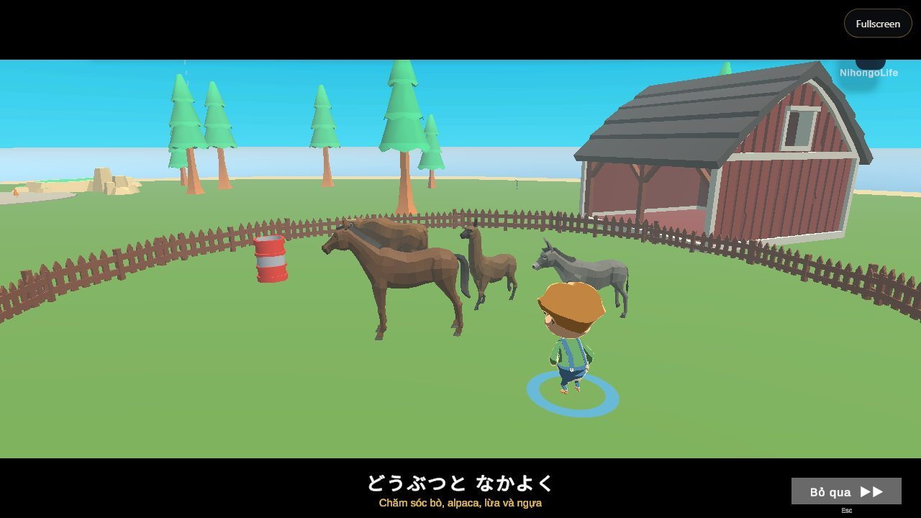
(a) Xới, gieo, tưới | (b) Vật nuôi
Hình 5.6. Đảo Midori — trồng trọt và chăn nuôi

5.5. Chi tiết trồng trọt, nông cụ và câu cá
Mỗi ô ruộng (FarmPlot) đi qua các trạng thái: đất chưa xới → đã xới → gieo hạt → cần tưới → đang lớn → thu hoạch. Cây có ba giai đoạn, sau mỗi giai đoạn phải tưới lại; thu hoạch đưa nông sản vào balo, cập nhật thống kê và nhiệm vụ. Nông cụ có độ bền đọc từ island_catalog.json; chỉ thao tác hoàn tất mới hao một lần dùng.
Bảng 5.1. Thao tác nông trại trên đảo Midori (nguồn: Docs/FISHING_FARMING_TOOLS.md)
Công việc | Yêu cầu | Thời gian chuẩn
Xới đất | Ưu tiên cuốc; xẻng là phương án chậm hơn | 1,6 giây / 2,6 giây
Dọn ô ruộng | Ưu tiên xẻng; cuốc chậm hơn | 1,8 giây / 2,5 giây
Gieo hạt | Có hạt giống trong balo | 1,2 giây
Tưới | Bình tưới còn độ bền | 1,5 giây
Thu hoạch | Cây đạt giai đoạn 3 | 1,4 giây
Câu cá diễn ra ở cầu tàu (phím F) theo các trạng thái Quăng → Chờ → Cá cắn → Kéo → Hiển thị: chờ 2,5–6 giây, khi phao chìm người chơi có 1,8 giây để kéo. Cá được chọn theo trọng số trong catalog — cá tráp (tai), cá ngừ (maguro), cá bơn (hirame), cá nóc (fugu) — rồi thêm đúng một lần vào balo và bán được ở cửa hàng Midori. Kéo sớm, bỏ lỡ hoặc đầy balo thì không có phần thưởng.

5.6. Bệnh, cách chữa và nguồn y khoa
Hệ thống sức khoẻ (illnesses.json) và các câu phỏng vấn của nghề Y tế bám theo nguồn y tế công khai của Nhật Bản, kiểm tra ngày 27/10/2026. Thời gian trong game được rút ngắn (1 giờ game bằng 1 phút thật) nhưng quy tắc được giữ nguyên. Game không thay thế lời khuyên y tế; sổ tay luôn nhắc đi khám và gọi 119 khi khẩn cấp.
Bảng 5.2. Nội dung y khoa trong game và nguồn tham chiếu (nguồn: Docs/HEALTH_SOURCES.md)
Chủ đề | Cách game thể hiện | Nguồn
Cảm lạnh do virus | Thuốc cảm chỉ giảm triệu chứng; bác sĩ không kê kháng sinh | AMR Clinical Reference Center (NCGM), MHLW
Cúm | Thuốc kháng virus hiệu quả nhất trong 48 giờ đầu; nghỉ ở nhà, đi làm khi cúm bị trừ danh tiếng | Tờ hướng dẫn TP. Takamatsu; Luật An toàn sức khoẻ học đường
Say nắng | Vào bóng râm, làm mát, bù nước điện giải, gọi 119 khi lú lẫn | Bộ Y tế – Lao động – Phúc lợi (MHLW); Sở Cứu hoả Tokyo
Dị ứng phấn hoa | Khẩu trang phòng ngừa, thuốc kháng histamin giảm triệu chứng | Tài liệu Văn phòng Nội các 2019
Viêm họng do liên cầu | Bệnh duy nhất trong phòng khám cần kháng sinh, uống đủ 10 ngày | Sổ tay sử dụng kháng sinh hợp lý (MHLW)
Viêm tai giữa ở trẻ | Giảm đau và theo dõi trước, kháng sinh khi nặng hơn | Hướng dẫn của Hội Tai học Nhật Bản
Đau răng | Phòng khám chuyển tới nha khoa (歯科) | Hội Nha khoa Nhật Bản
Trở thành bác sĩ ở Nhật | 6 năm y khoa → thi quốc gia → nội trú ≥ 2 năm → chuyên khoa khoảng 3 năm | MHLW; tài liệu hướng nghiệp y khoa

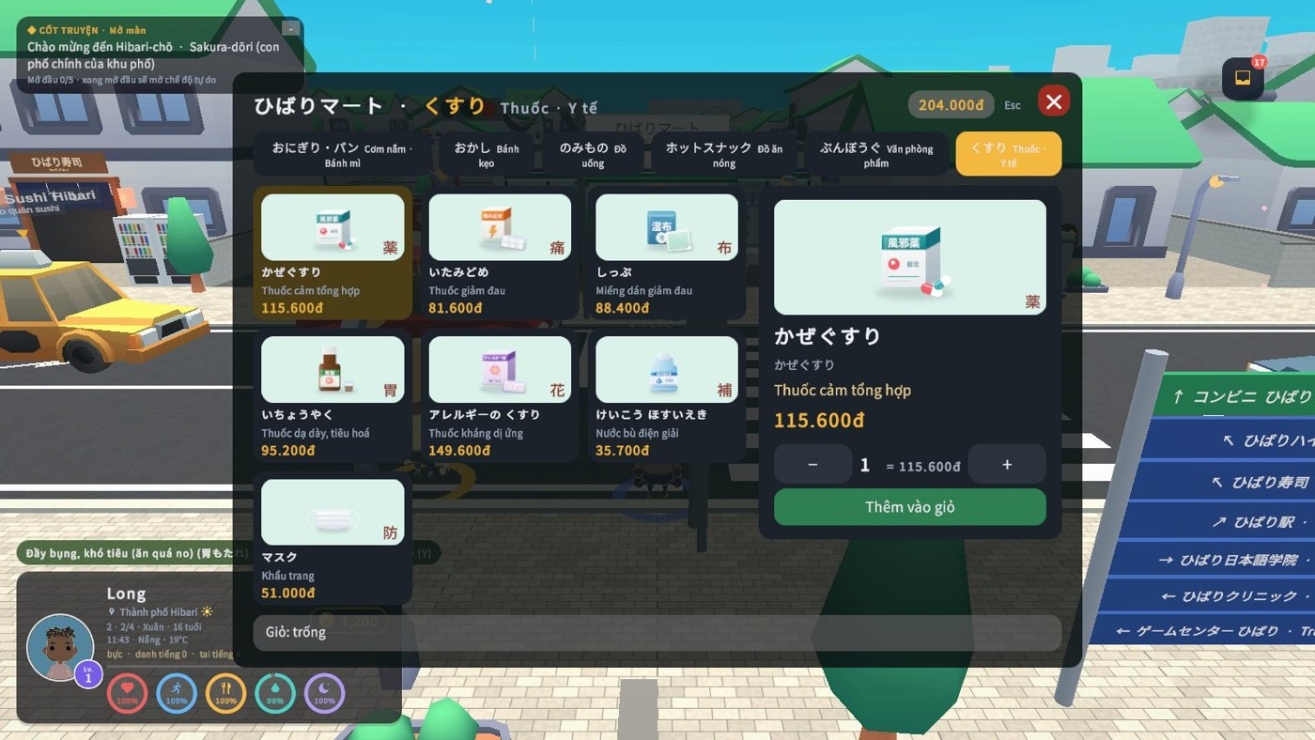 | 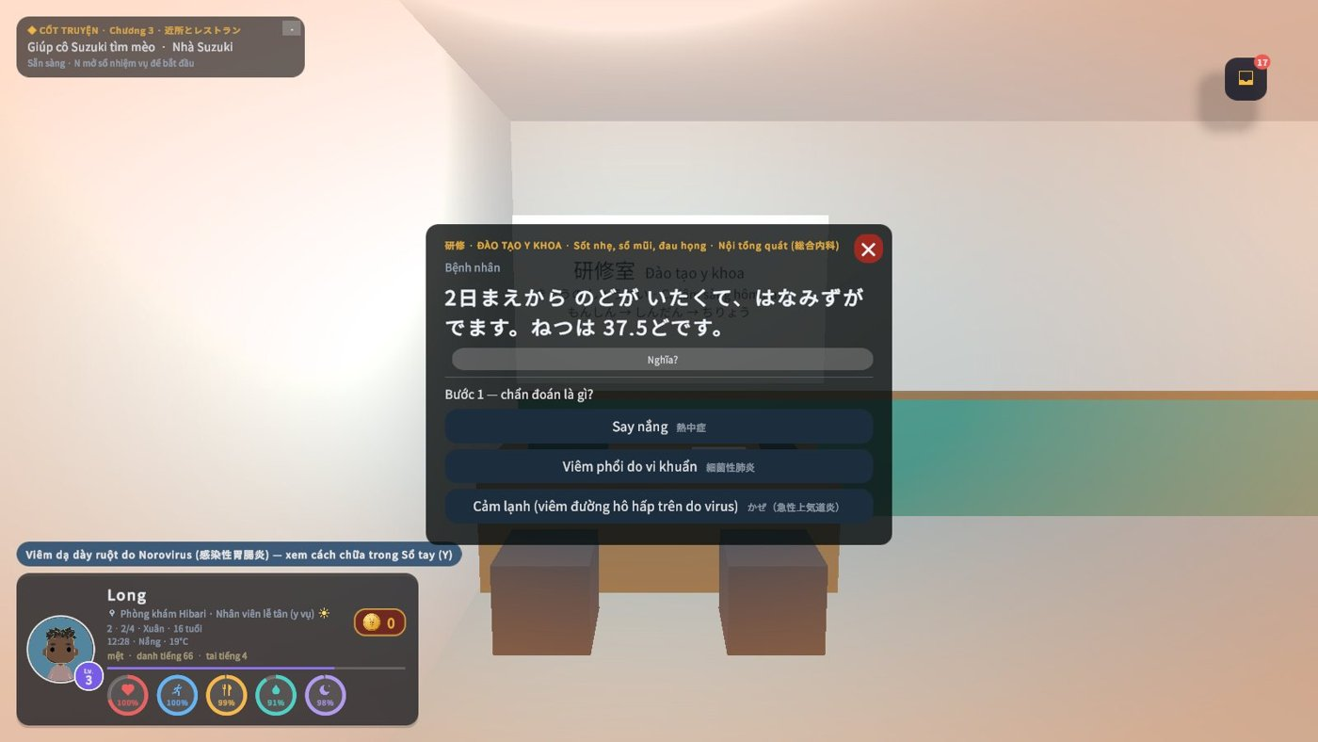
(a) Quầy thuốc ở konbini | (b) Câu hỏi tình huống
Hình 5.7. Mua thuốc ở konbini và tình huống luyện tập bằng tiếng Nhật

5.7. Bơi và biển
Trước đây người chơi đi xuống nước là rơi khỏi bản đồ. Biển và hồ bơi nay là bề mặt nước thật (WaterSurface): sâu quá thắt lưng thì nhân vật nổi lên, thân nghiêng theo tư thế bơi sải, chạy thành bơi nhanh, đứng yên thì đạp nước. Chạm bờ nhân vật tự leo lên. Ra quá 45 m có lời cảnh báo, quá 60 m dòng nước đưa người chơi quay lại gần bờ, nên không ai bị lạc ngoài khơi.
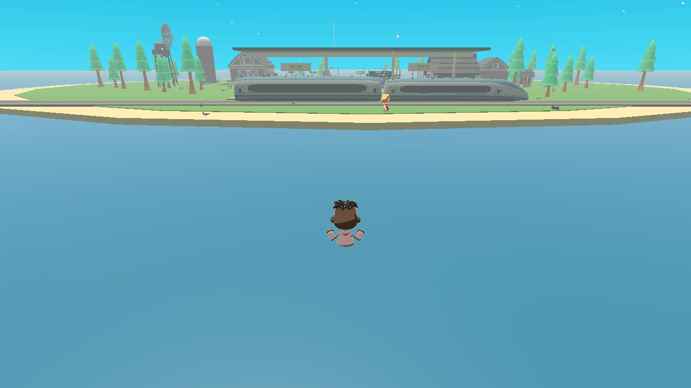 | 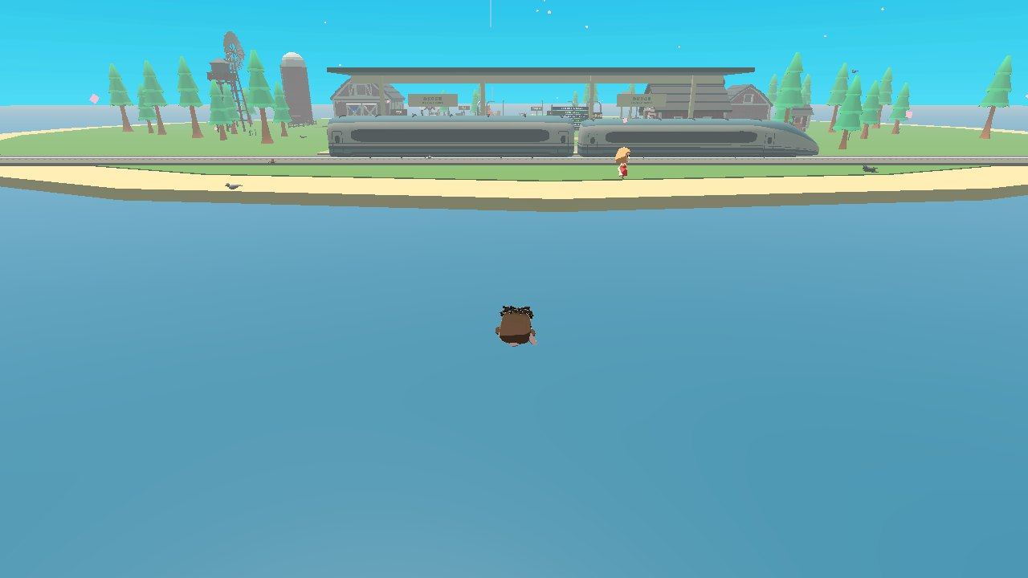
(a) Đạp nước tại chỗ | (b) Bơi sải vào bờ
Hình 5.8. Bơi ở đảo Midori

5.8. Câu cá nhiều loài theo kỹ năng
Danh sách cá tăng lên 16 loài, dùng gói mô hình 52 loài có sẵn của dự án. Mỗi loài có bậc kỹ năng: người mới chỉ gặp cá thường, câu nhiều mới gặp cá hiếm, cao nhất là cá mập và cá mập yêu tinh. Tỉ lệ xuất hiện đọc từ island_catalog.json nên có thể chỉnh mà không sửa mã. Trận kéo cá hiện dùng chung một thao tác cho mọi loài.
Bảng 5.3. Số loài cá theo bậc kỹ năng (nguồn: island_catalog.json)
Bậc kỹ năng | Số loài | Ví dụ
0 | 4 | hirame, tai, fugu, maguro
1 | 4 | karei, budai, hagi, kumanomi
2 | 3 | hata, koi, minokasago
3 | 3 | ankou, manbou, mekajiki
4 | 2 | same, mitsukuri

5.9. Game Center: ném bóng rổ và máy gắp thú
Rà soát Game Center cho thấy nhiều máy trùng trò và máy bỏ không. Mỗi máy nay gắn một trò riêng; các máy còn lại có người đang chơi và biển 使用中, nên không còn máy chết. Hai trò được làm lại theo hướng mô phỏng: ném bóng rổ dùng cú vuốt có lực và quỹ đạo vật lý, bóng phải qua vành mới tính điểm; máy gắp thú để người chơi tự lái càng bằng phím hoặc giữ nút, độ chặt của càng phụ thuộc độ lệch so với thú, thú có thể tuột giữa đường.
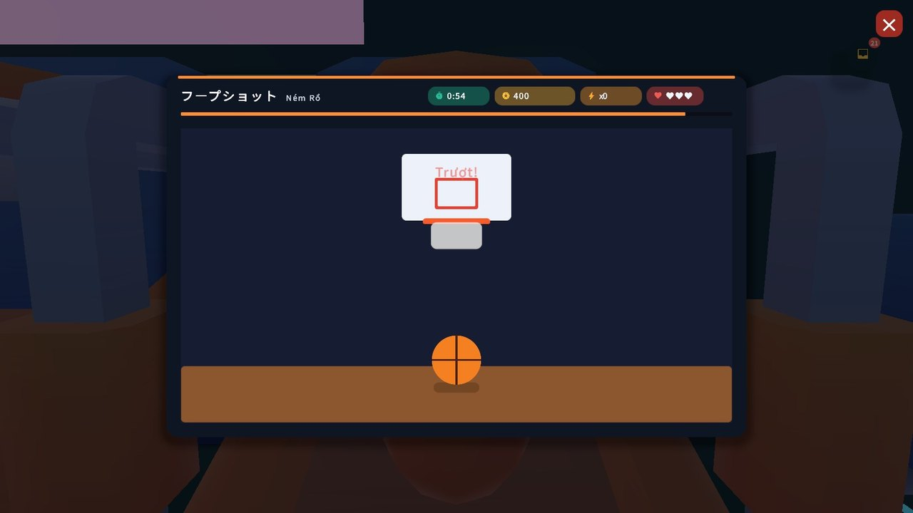 | 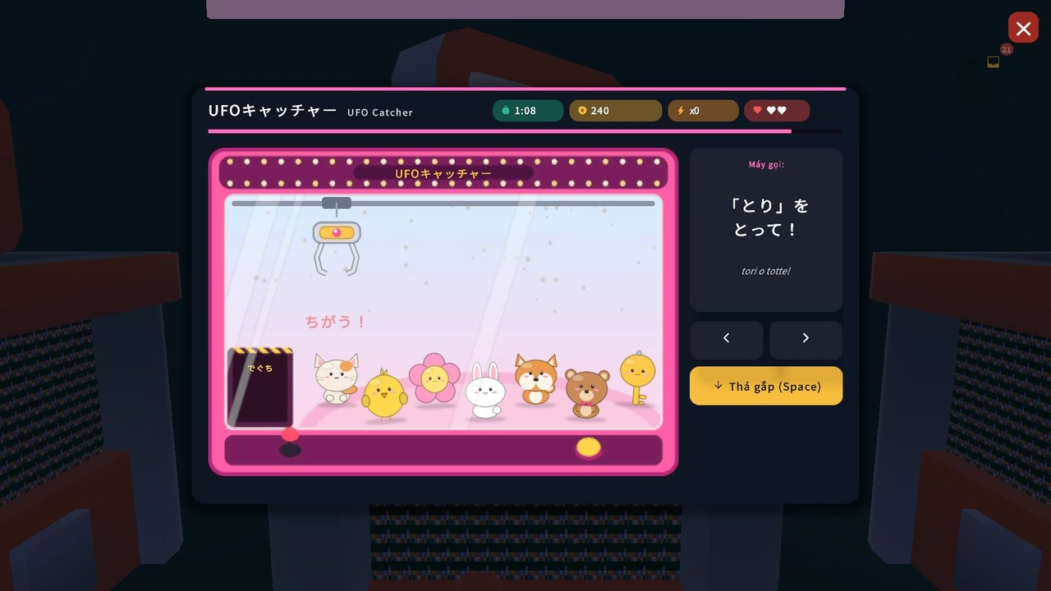
(a) Ném bóng rổ | (b) Máy gắp thú
Hình 5.9. Hai trò mô phỏng ở Game Center

5.10. Bệnh hiện ra trên cơ thể nhân vật
Mỗi bệnh trong 16 bệnh của sổ tay nay có một cử chỉ riêng lặp lại khi nhân vật đang rảnh: hắt hơi, ho, ôm trán khi sốt, quạt tay khi say nắng, ôm đầu, ôm bụng, xoa chỗ đau. Cử chỉ đi kèm bong bóng lời nói tiếng Nhật và viền màn hình theo màu bệnh. Cử chỉ không bao giờ chen ngang lúc đang ăn, đang bơi hay đang làm việc.
 |  |  | 
(a) Bầm tím do va chạm | (b) Cảm lạnh | (c) Viêm kết mạc dịch | (d) Cúm
 |  |  | 
(e) Bệnh tay chân miệng | (f) Dị ứng phấn hoa | (g) Đau đầu vì thiếu ngủ | (h) Rôm sảy
 |  |  | 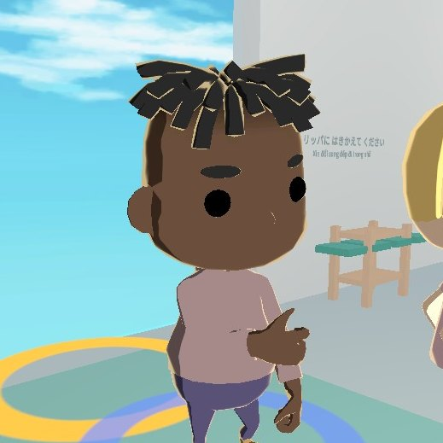
(i) Say nắng | (j) Đau mỏi cơ | (k) Viêm dạ dày ruột do Norovirus | (l) Viêm tai giữa cấp
Hình 5.10. Nhân vật khi mắc bệnh, ảnh chụp trực tiếp trong phòng khám của game
 |  |  | 
(a) Kiệt sức vì làm việc quá sức | (b) Đầy bụng, khó tiêu | (c) Viêm họng liên cầu | (d) Sâu răng
Hình 5.11. Nhân vật khi mắc bệnh (tiếp theo)

CHƯƠNG 6. NGHỀ NGHIỆP, KINH TẾ VÀ ĐỊNH HƯỚNG NGHỀ

6.1. Hệ thống nghề nghiệp
Nghề mở ở cấp 10 cho cả khách và tài khoản. Công việc chính là ca làm thêm có thao tác thật (xếp kệ, tính tiền, bưng khay, sơ chế, khám…); nghề cộng thêm lương, chức danh, hiệu suất, lịch làm theo thứ và giờ trong game. Hiệu suất đầy và đủ trí tuệ thì được phỏng vấn thăng chức bằng tiếng Nhật (sai có giải thích, thử lại); ở cấp 4 người chơi chọn nhánh. Sau ca đúng giờ có 35% khả năng xảy ra sự kiện nơi làm, lựa chọn tiếng Nhật ảnh hưởng hiệu suất, danh tiếng, tâm trạng. Toàn bộ nghề, bậc, câu phỏng vấn và sự kiện nằm trong careers.json.
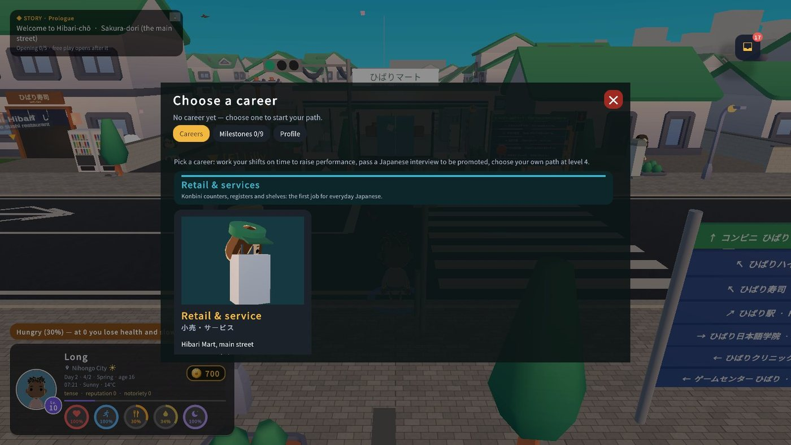 | 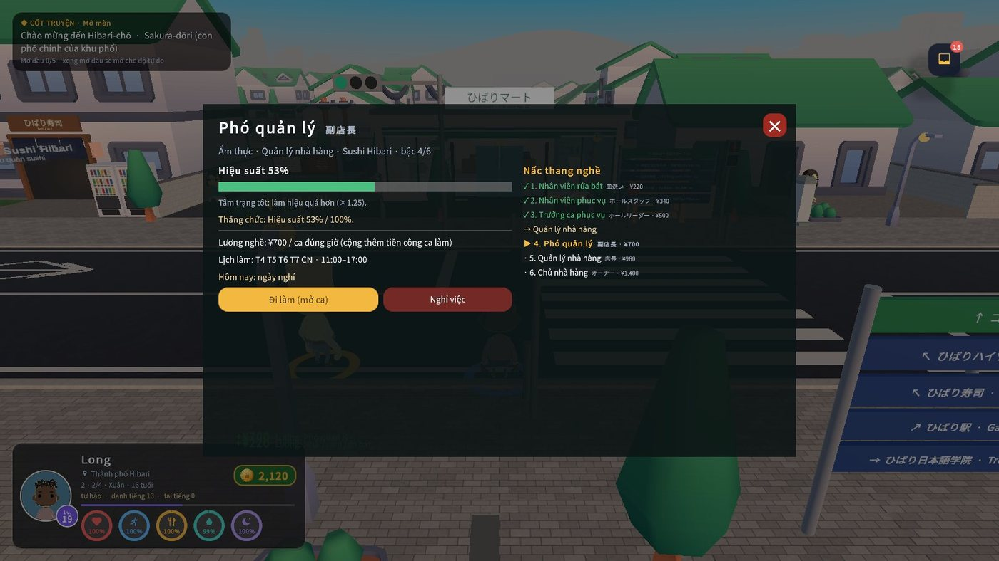
(a) Danh sách nghề theo ngành | (b) Thang bậc và nhánh
Hình 6.1. Ứng dụng Nghề nghiệp: chọn ngành và thang thăng tiến

6.2. Mười tuyến nghề × năm bậc truyện
Từ chương 5, mỗi nghề có một tuyến truyện năm bậc: Thực tập (N5) → Nhân viên (N4) → Nhân viên chính (N3) → Quản lý (N2) → Chủ / chuyên gia (N1). Mỗi bậc cần cấp nghề, cấp JLPT và bậc trước đó.
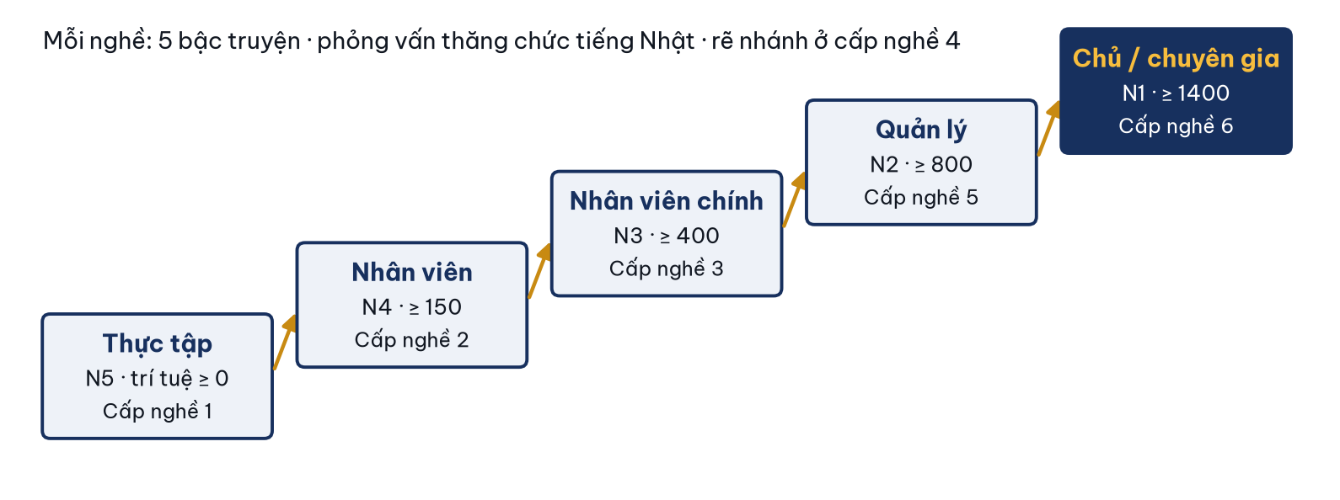
Hình 6.2. Năm bậc truyện của mỗi nghề: cấp JLPT, ngưỡng trí tuệ và cấp nghề yêu cầu
Bảng 6.1. Mười tuyến nghề trong cốt truyện (nguồn: Docs/STORY.md, careers.json)
Nghề | Nơi làm · người hướng dẫn | Bậc cao nhất (N1)
Nhà hàng & dịch vụ | Gánh Ngon, Phú Quốc · chị Mai | Mở Gánh Ngon thứ hai bên bãi biển
Y tế | Phòng khám Hibari · bác sĩ Mori | Bác sĩ chuyên khoa, giám đốc phòng khám ba ngôn ngữ
Bán lẻ & dịch vụ | Hibari Mart · anh Ito | Cửa hàng có quầy hàng Việt hoặc nhân viên thu mua chuỗi
Ẩm thực | Sushi Hibari · anh Aoki | Tiếp quản nhà hàng hoặc mở quầy riêng
Đầu bếp | Bếp Sushi Hibari · bác Ota | Bếp trưởng (sushi hoặc bánh ngọt)
Nông nghiệp | Nông trại Midori · chị Hana | Nông trại hữu cơ / trang trại riêng
Nhạc công | Sân khấu Hibiki · chú Hibiki | Diễn chính lễ hội ở Hibari và Phú Quốc
DJ & nhà sản xuất | Bàn DJ Hibiki · chú Hibiki | Diễn lễ hội biển Phú Quốc hoặc lập hãng nhạc riêng
Hoạ sĩ | Giá vẽ Hibiki · chú Hibiki | Bảo tàng sưu tầm bức tranh “hai quê hương”
Ở mỗi bậc, cảnh truyện hỏi một tình huống nghề: tuần đầu thế nào, khách phàn nàn thì làm gì, thực tập sinh sắp khóc, doanh số giảm, muốn để lại gì qua công việc. Câu trả lời được ghi nhớ theo bậc (story_<nghề>_<bậc>_<câu>) và được nhắc lại ở bậc chủ nghề — người chơi trải nghiệm trọn một con đường sự nghiệp, kèm vốn từ chuyên ngành tương ứng.
Các mục sau trình bày nhiệm vụ của từng bậc trong mười tuyến nghề (nguồn: Docs/STORY.md, sinh từ storyline.json). Bậc Thực tập, Nhân viên, Nhân viên chính, Quản lý, Chủ/chuyên gia yêu cầu lần lượt cấp nghề 1, 2, 3, 5, 6 và JLPT N5, N4, N3, N2, N1.

6.2.1. Nhà hàng & dịch vụ — Gánh Ngon, Phú Quốc (chị Mai)
Bậc | Nhiệm vụ của bậc trong cốt truyện
Thực tập · N5 | Chào khách, phục vụ những bàn đầu tiên
Nhân viên · N4 | Nhận order của đoàn khách Nhật và giới thiệu món
Nhân viên chính · N3 | Phụ trách ca tối, xử lý phàn nàn lịch sự
Quản lý · N2 | Lập lịch ca, thực đơn, hợp tác với công ty du lịch Nhật
Chủ / chuyên gia · N1 | Mở Gánh Ngon thứ hai bên bãi biển, cầu nối ẩm thực Việt và khách Nhật

6.2.2. Y tế — Phòng khám Hibari (bác sĩ Mori)
Bậc | Nhiệm vụ của bậc trong cốt truyện
Thực tập · N5 | Tiếp nhận bệnh nhân, hỏi thẻ bảo hiểm
Nhân viên · N4 | Đo nhiệt độ, huyết áp, hỏi chỗ đau
Nhân viên chính · N3 | Vượt qua bài CBT luyện tập, trình bày ca bệnh
Quản lý · N2 | Sau thi quốc gia và nội trú, phụ trách buổi khám sáng
Chủ / chuyên gia · N1 | Trở thành bác sĩ chuyên khoa, tiếp quản phòng khám ba ngôn ngữ

6.2.3. Bán lẻ & dịch vụ — Hibari Mart (anh Ito)
Bậc | Nhiệm vụ của bậc trong cốt truyện
Thực tập · N5 | Xếp kệ, tính tiền cho khách
Nhân viên · N4 | Nhớ khách quen, nhận hàng giao
Nhân viên chính · N3 | Kèm nhân viên mới, chốt quầy không sai sót
Quản lý · N2 | Lên đơn hàng tuần lễ hội, quản lý nhân viên
Chủ / chuyên gia · N1 | Mở Hibari Mart có hàng Việt hoặc làm nhân viên thu mua chuỗi

6.2.4. Ẩm thực — Sushi Hibari (anh Aoki)
Bậc | Nhiệm vụ của bậc trong cốt truyện
Thực tập · N5 | Bưng dọn, học lời chào nhà hàng
Nhân viên · N4 | Nhận order và nhắc lại chính xác
Nhân viên chính · N3 | Điều phối giờ cao điểm trưa, xếp chỗ nhóm tám người
Quản lý · N2 | Quản lý sổ sách nhà hàng hoặc đứng quầy
Chủ / chuyên gia · N1 | Tiếp quản nhà hàng hoặc mở quầy riêng

6.2.5. Đầu bếp — Bếp Sushi Hibari (bác Ota)
Bậc | Nhiệm vụ của bậc trong cốt truyện
Thực tập · N5 | Vo gạo, học an toàn dao
Nhân viên · N4 | Sơ chế cá, trang trí món
Nhân viên chính · N3 | Thi chứng chỉ đầu bếp, nấu bữa nhân viên
Quản lý · N2 | Điều hành bếp khi bác Ota vắng, tạo món theo mùa
Chủ / chuyên gia · N1 | Bếp trưởng sushi hoặc bánh ngọt, tên mình trên thực đơn

6.2.6. Nông nghiệp — Nông trại Midori (chị Hana)
Bậc | Nhiệm vụ của bậc trong cốt truyện
Thực tập · N5 | Xới, gieo, tưới cùng chị Hana
Nhân viên · N4 | Thu hoạch, phân loại hàng đi chợ
Nhân viên chính · N3 | Lập kế hoạch vụ mùa, bán ở chợ
Quản lý · N2 | Dẫn dắt người phụ việc, cung cấp cho Sushi Hibari và Gánh Ngon
Chủ / chuyên gia · N1 | Điều hành nông trại hữu cơ hoặc trang trại riêng trên đảo

6.2.7. Nhạc công — Sân khấu Hibiki (chú Hibiki)
Bậc | Nhiệm vụ của bậc trong cốt truyện
Thực tập · N5 | Chơi bài đầu tiên trên sân khấu quán
Nhân viên · N4 | Diễn hằng tuần, trò chuyện với khán giả bằng tiếng Nhật
Nhân viên chính · N3 | Thu âm cho nghệ sĩ khác, đọc bản nhạc nhanh
Quản lý · N2 | Dẫn dắt buổi hoà nhạc hoặc show lưu diễn
Chủ / chuyên gia · N1 | Diễn chính lễ hội mùa hè ở Hibari và Phú Quốc

6.2.8. DJ & nhà sản xuất — Bàn DJ Hibiki (chú Hibiki)
Bậc | Nhiệm vụ của bậc trong cốt truyện
Thực tập · N5 | Dựng bàn DJ, chơi phần khởi động
Nhân viên · N4 | Mở màn đêm diễn, “đọc” đám đông
Nhân viên chính · N3 | Diễn cố định, làm bản nhạc đầu tay
Quản lý · N2 | Diễn chính đêm nhạc hoặc sản xuất cho nghệ sĩ
Chủ / chuyên gia · N1 | Diễn lễ hội biển Phú Quốc hoặc lập hãng nhạc riêng

6.2.9. Hoạ sĩ — Giá vẽ Hibiki (chú Hibiki)
Bậc | Nhiệm vụ của bậc trong cốt truyện
Thực tập · N5 | Chuẩn bị toan, hoàn thành bức tranh đầu
Nhân viên · N4 | Vẽ theo yêu cầu, trao đổi mong muốn của khách bằng tiếng Nhật
Nhân viên chính · N3 | Hoàn thành một loạt tranh, tự định giá
Quản lý · N2 | Tổ chức triển lãm cá nhân hoặc chỉ đạo mỹ thuật dự án
Chủ / chuyên gia · N1 | Bảo tàng sưu tầm bức tranh “hai quê hương”

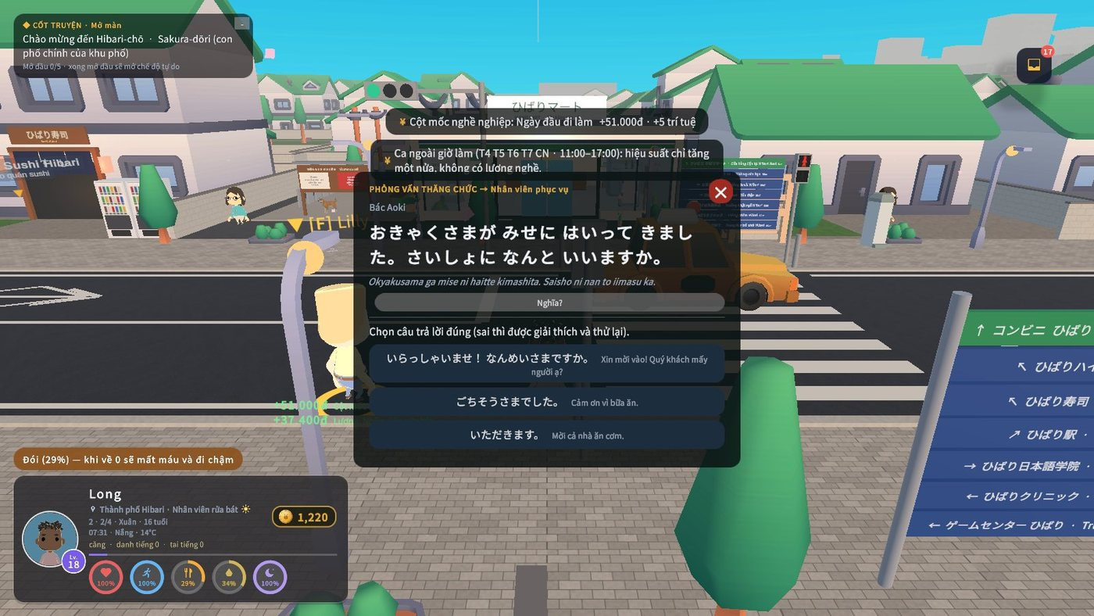 | 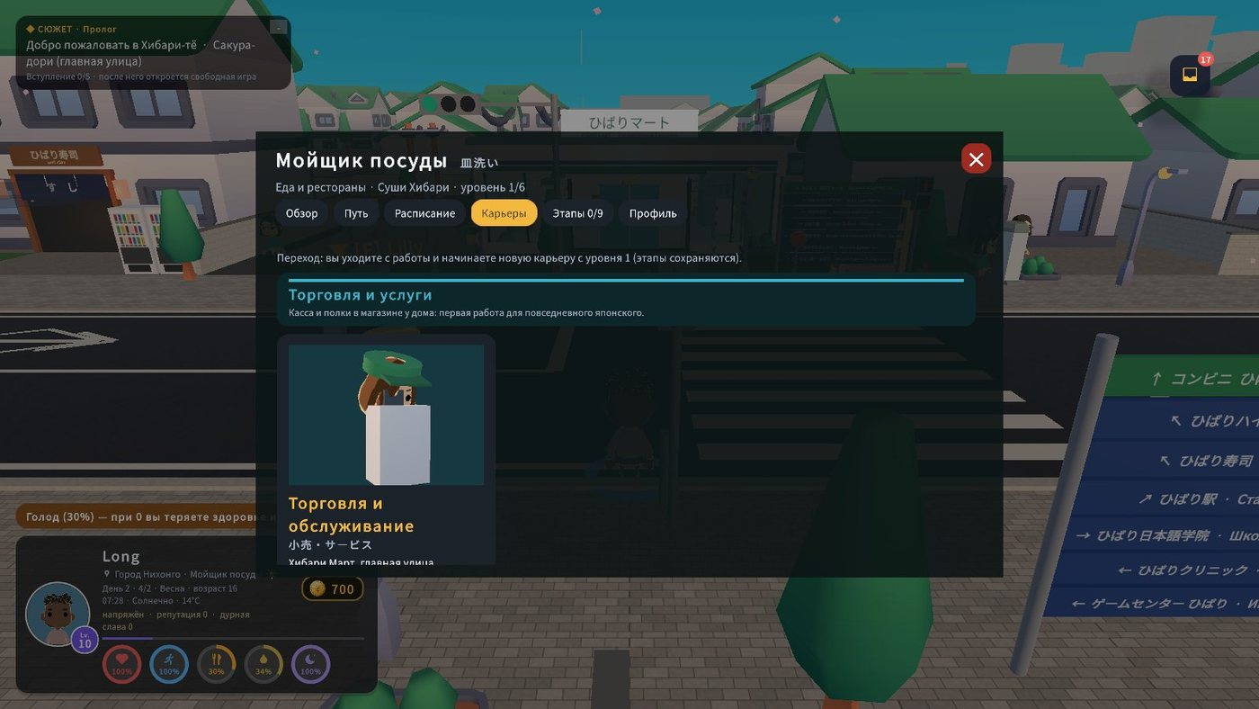
(a) Phỏng vấn thăng chức | (b) Nghề nghiệp (RU)
Hình 6.3. Phỏng vấn thăng chức bằng tiếng Nhật và ứng dụng Nghề nghiệp ở giao diện tiếng Nga

6.3. Kinh tế, nhiệm vụ và mở khoá
Một ví duy nhất, hiển thị theo tiền tệ của ngôn ngữ giao diện; lịch sử giao dịch ghi mọi khoản thu chi. Sổ nhiệm vụ (N) gồm nhiệm vụ truyện, nghề, phòng khám, học tập; phần thưởng đọc từ progression.json và chống nhận trùng. Tài khoản đã đăng ký mở địa điểm theo trí tuệ kèm nhiệm vụ cửa ngõ; khách được mở toàn bộ thị trấn ngay từ đầu.
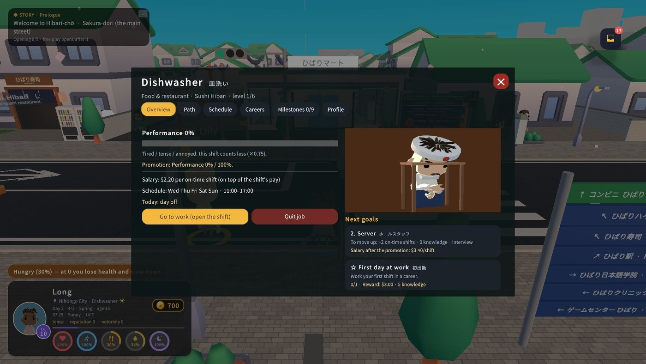 | 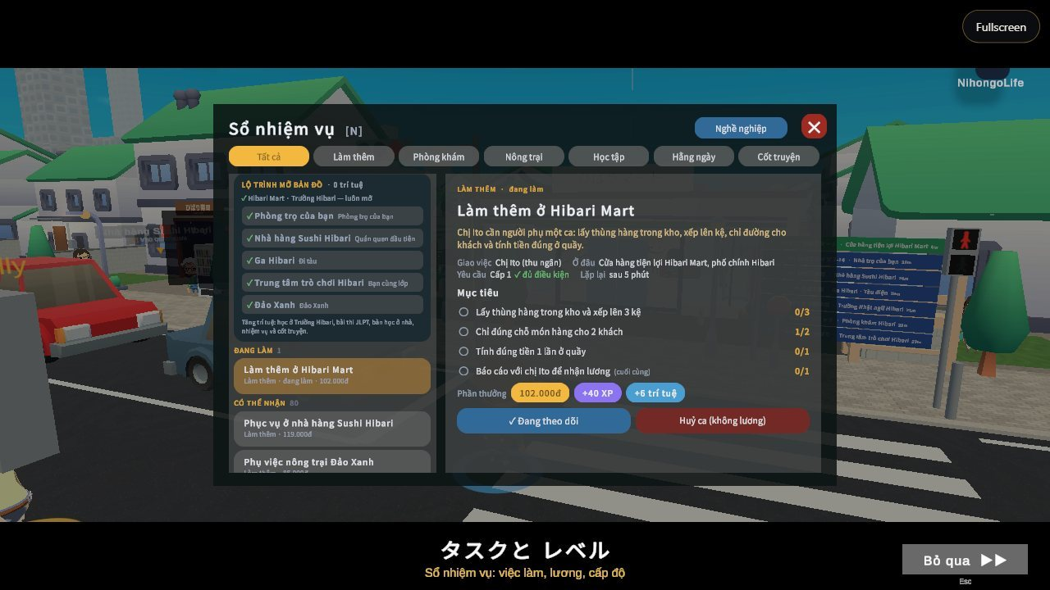
(a) Tổng quan một nghề | (b) Sổ nhiệm vụ
Hình 6.4. Tổng quan nghề Ẩm thực và Sổ nhiệm vụ (phím N)

6.4. Nhiệm vụ, việc làm thêm và dữ liệu tiến trình
Mọi nhiệm vụ, việc làm thêm, phần thưởng (yên, XP, trí tuệ) và ngưỡng lên cấp nằm trong một tệp duy nhất progression.json; mã nguồn không viết cứng con số nào. Yên cộng vào ví chung PlayerInventory, XP tính cấp độ, trí tuệ là chỉ số riêng dùng để mở khoá. Bản lưu giữ tổng XP và tính lại cấp từ mảng xpToNext; hết mảng thì bước cuối được lặp lại. Test EditMode ProgressionCatalogTests báo lỗi ngay khi trùng id, sự kiện không hỗ trợ, thiếu chữ Việt/Anh, thưởng âm, phụ thuộc vòng, vật phẩm không tồn tại hoặc ngưỡng cấp không hợp lệ.
Bảng 6.2. Các sự kiện nhiệm vụ có sẵn (nguồn: Docs/PROGRESSION_GUIDE.md)
Sự kiện | Đối tượng | Nơi phát ra
till, plant, water, harvest | Ô ruộng, cây | FarmPlot (đảo)
feed, pet | Con vật | IslandAnimal
buy | Món hàng, konbini, cửa hàng Midori | KonbiniShopUI, IslandGameplay
sell | Nông sản | IslandGameplay
talk | NPC | NPCController, JobGiver
learn | Khoá từ vựng | IslandState.Discover
restock, assist, checkout | Kệ, khách, quầy thu ngân konbini | JobStation
order, serve | Bàn quán sushi | JobStation
Mỗi nhiệm vụ khai báo nhóm (việc làm, nông trại, học tập, hằng ngày, cốt truyện), cấp và trí tuệ tối thiểu, nhiệm vụ phải xong trước, khả năng lặp lại kèm thời gian chờ, đồ được phát khi nhận việc (ví dụ hạt giống cho ca nông trại) và các mục tiêu. Nhiệm vụ tự xuất hiện trong Sổ nhiệm vụ (phím N) và ô theo dõi trên HUD mà không cần sửa script.
Một ca làm thêm gồm bảng tuyển để mở đúng việc, các trạm làm việc trong scene và bước cuối là báo cáo với chủ để nhận lương. Trạm chỉ tương tác được khi ca đang chạy và bước đó còn dang dở; trả lời sai không được tính; mỗi lúc chỉ làm một ca, huỷ ca thì không có lương. Lương được trả đúng một lần: trạng thái được đánh dấu và lưu trước rồi mới cộng tiền, tránh nhận thưởng hai lần khi tải lại game.

6.5. Vòng gọi món tại quán sushi
Thông tin món ăn nằm hoàn toàn trong dữ liệu RestaurantMenuDefinition: danh mục, món, giá, nguyên liệu, chất gây dị ứng, cách ăn, đặc sản, chỉ số no/khát, model bày bàn, cụm từ, nghi thức và lời thoại nhân viên. Bảng thực đơn trên tường chỉ để xem; việc gọi món diễn ra tại bàn.
Bảng 6.3. Vòng gọi món tại bàn (nguồn: Docs/CONTENT_GUIDE.md)
Bước | Người chơi làm gì | Nội dung tiếng Nhật học được
1. Gọi món | Nhấn F ở bàn, chọn món và số lượng (tối đa 6 món khác nhau, 9 phần mỗi món, 20 phần mỗi bàn) | 「すみません、まぐろを二つ、お願いします。」, cách đếm ひとつ/ふたつ/みっつ
2. Xác nhận | Bấm 注文する, nghe nhân viên đọc lại đơn | Phụ đề tiếng Nhật kèm furigana và bản dịch
3. Ăn | Món hiện trên bàn, nhấn E | いただきます; thanh no và khát được hồi
4. Thanh toán | Nhấn E để trả tiền, ví bị trừ đúng tổng | お会計; tổng tiền đọc bằng số Nhật, ví dụ 千百八十円
Từ lúc gọi món tới lúc trả tiền, bàn giữ một hoá đơn chưa thanh toán: cửa ra bị chặn và nhân viên nhắc bằng phụ đề (kèm ghi chú 食い逃げ — ăn quỵt — là vi phạm pháp luật), HUD hiện chip vàng có số tiền, và sau 25 giây ăn xong chưa trả thì nhân viên nhắc lại mỗi 30 giây. Không đủ tiền thì bị chặn ngay lúc gọi món. Mỗi bài nhà hàng bắt buộc có các mẫu câu いらっしゃいませ, 何名様ですか, 〜をください, 〜をお願いします, おすすめは何ですか, お会計をお願いします, いただきます, ごちそうさまでした; người chơi chỉ cần nghe hiểu kính ngữ của nhân viên.

6.6. Ngành Thời trang
Thời trang là ngành nghề thứ sáu, gồm một nghề có sáu bậc và hai nhánh từ bậc 4: Stylist và Nhà thiết kế. Công việc là ca thật ở Hibari Mode: gấp gọn ba bàn quần áo, tư vấn cỡ và màu cho hai khách, chăm sóc khách ở phòng thử đồ, tính tiền hai món rồi báo cáo với anh Ren. Mọi câu hỏi đều bằng tiếng Nhật, trả lời sai được giải thích và làm lại. Nghề có đủ bảy buổi phỏng vấn thăng chức, ba sự kiện nơi làm việc và tuyến truyện năm bậc như các nghề khác.
Bảng 6.4. Thang bậc ngành Thời trang (nguồn: careers.json)
Chức danh | Tiếng Nhật | Lương mỗi ca
Nhân viên phụ kho | ストックスタッフ | ¥260
Nhân viên bán hàng | 販売スタッフ | ¥420
Tư vấn thời trang | ファッションアドバイザー | ¥620
Stylist: Stylist | スタイリスト | ¥800
Stylist: Stylist trưởng | チーフスタイリスト | ¥1000
Stylist: Giám đốc hình ảnh | イメージディレクター | ¥1320
Nhà thiết kế: Trợ lý thiết kế | デザインアシスタント | ¥780
Nhà thiết kế: Nhà thiết kế | デザイナー | ¥980
Nhà thiết kế: Giám đốc sáng tạo | クリエイティブディレクター | ¥1350

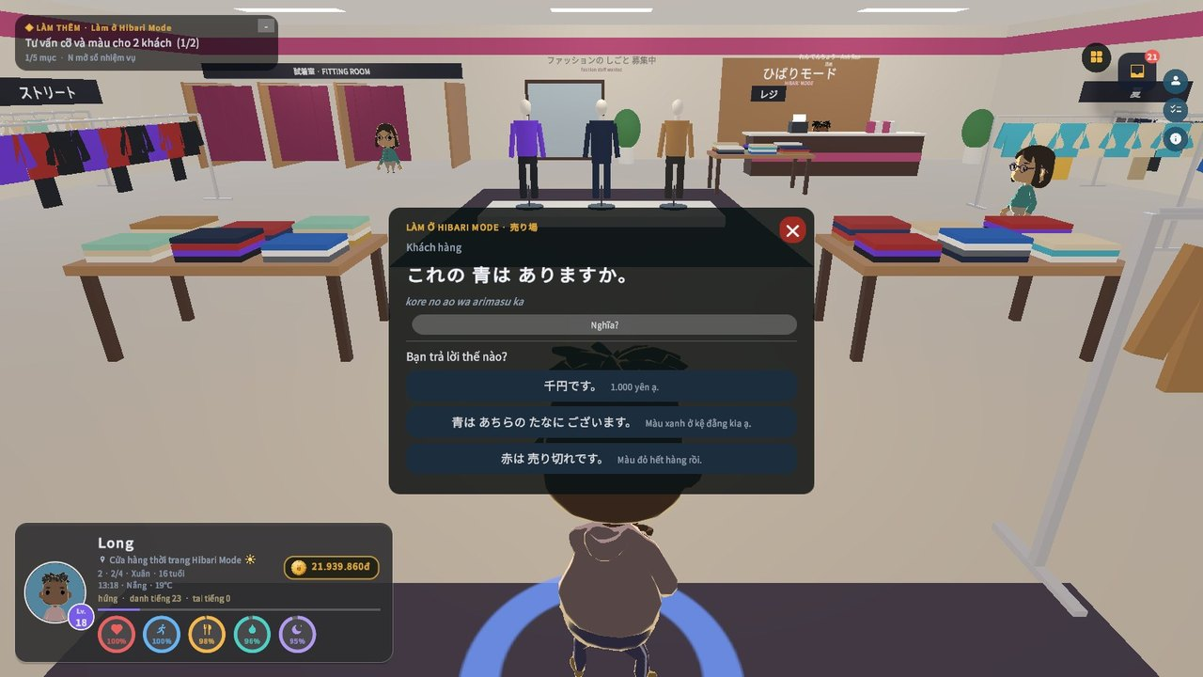 | 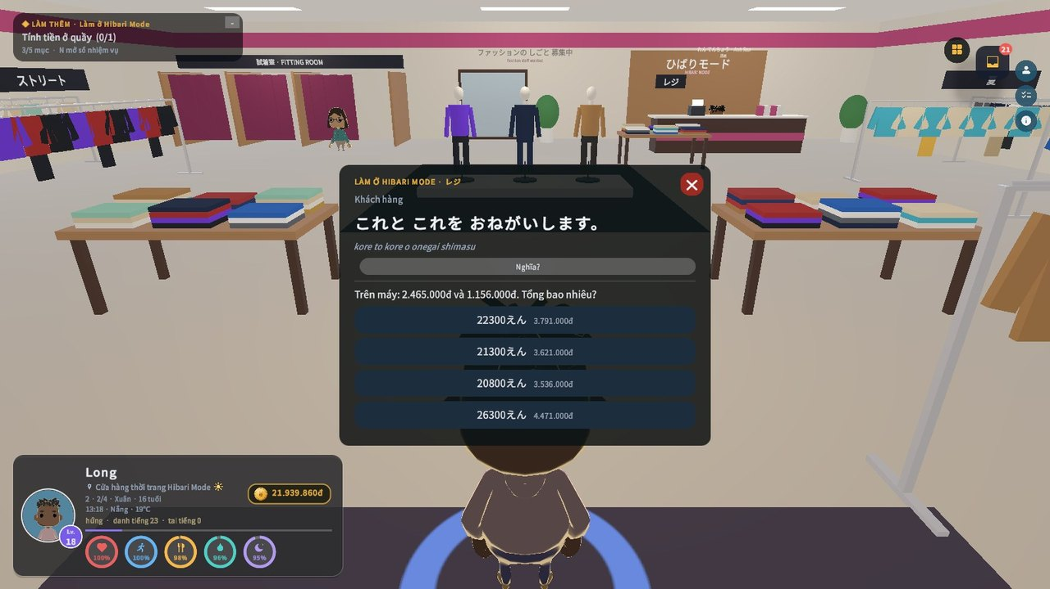
(a) Tư vấn cỡ áo | (b) Tính tiền ở quầy
Hình 6.5. Ca làm ở Hibari Mode bằng tiếng Nhật

6.7. Mua sắm và mặc đồ hoàn chỉnh
Cửa hàng bán 18 bộ trong 7 nhóm, từ ¥4,800 đến ¥48,000. Chọn một bộ là nhân vật mặc thử ngay, camera vòng ra trước mặt nhân vật; đóng cửa sổ mà chưa mua thì đồ tự trả về. Bộ đã mua lưu theo tài khoản, thay được ở mọi nơi từ bảng ngoại hình, và người chơi khác nhìn thấy khi online.
Về kỹ thuật, CharacterVariantBuilder đo từng khối màu quần áo trên atlas của tám nhân vật. Một bộ đổi toàn bộ các khối đó, không chỉ màu chính; phụ kiện (mũ, kính, khăn, cà vạt, ba lô) là các khối hình gắn vào xương đầu và xương ngực, nên đi theo mọi hoạt ảnh. Mũ neo theo đỉnh đầu đo được của từng mô hình để vừa với mọi kiểu tóc.
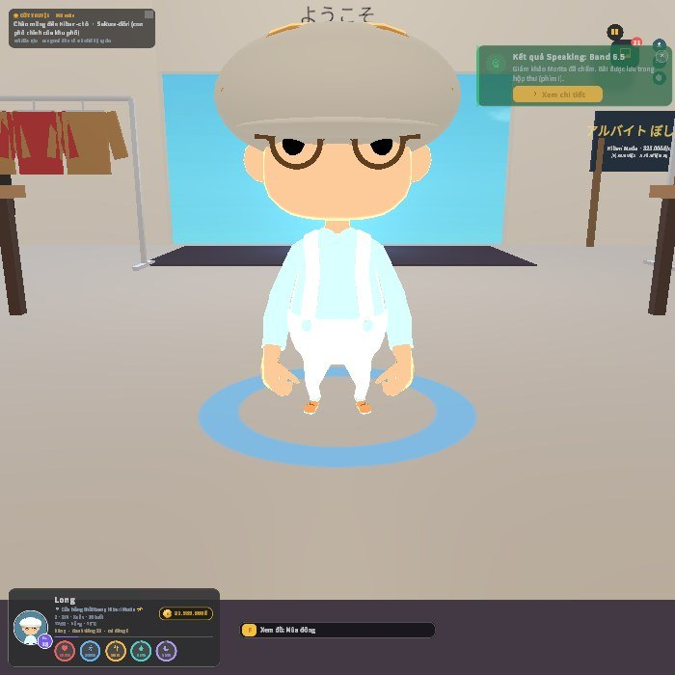 | 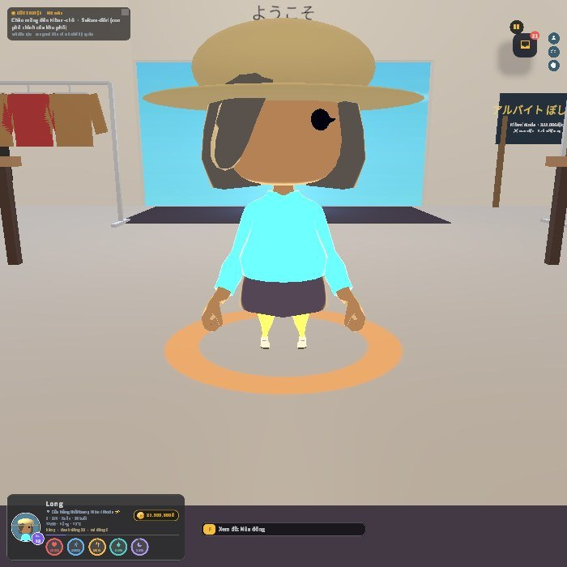 | 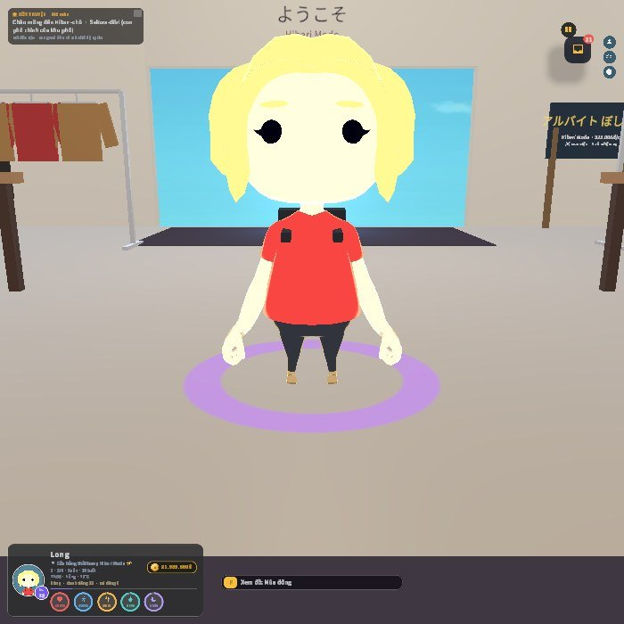 | 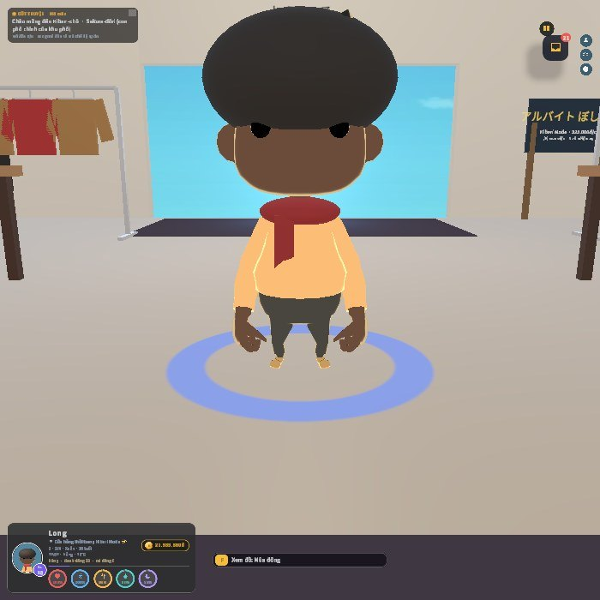
(a) Haruto · bạc hà | (b) Hina · đi biển | (c) Mio · bomber đỏ | (d) Riku · mùa đông
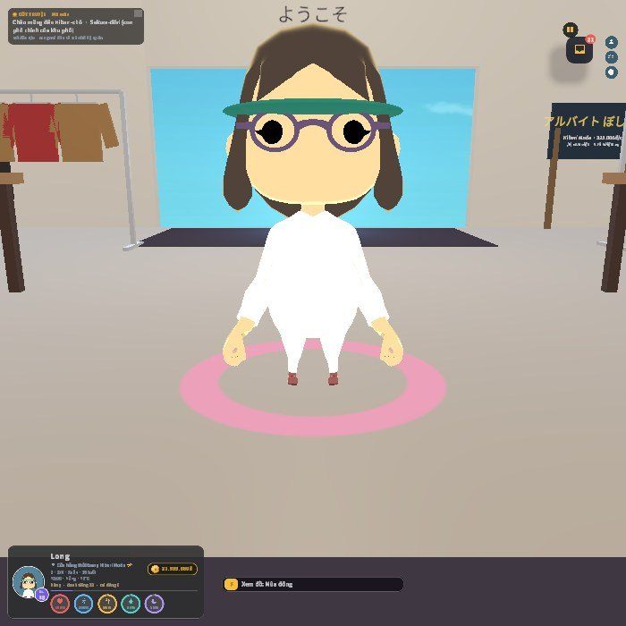 | 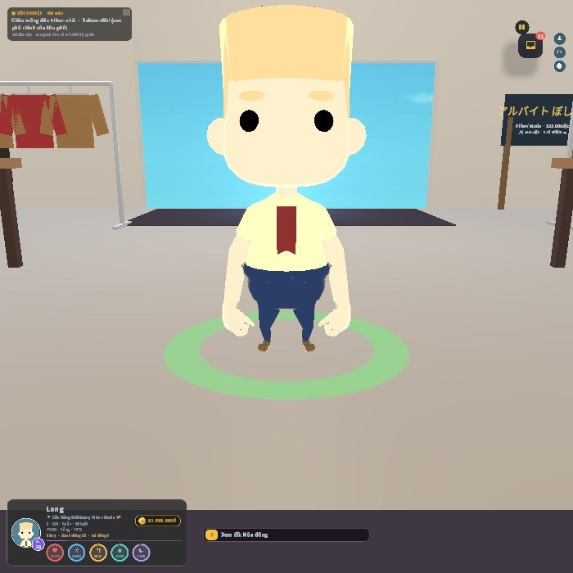 | 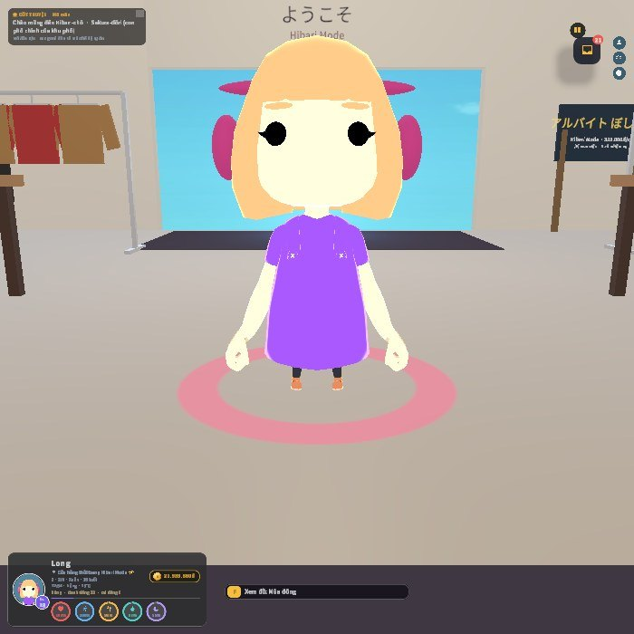 | 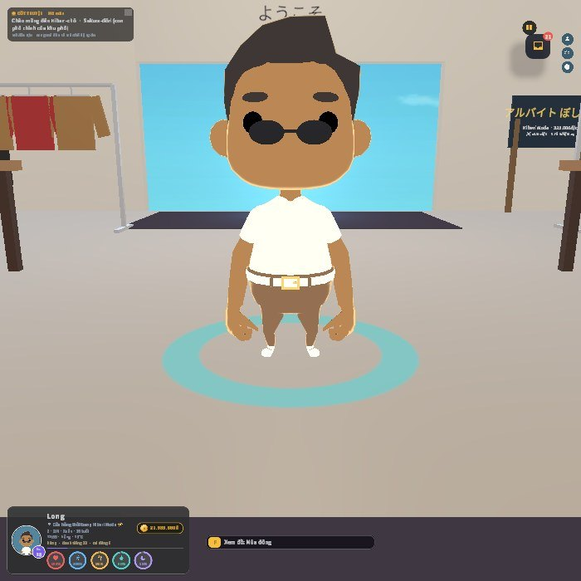
(e) Sakura · tennis | (f) Sota · vest | (g) Yui · neon | (h) Yuto · áo len
Hình 6.6. Tám nhân vật trong tám bộ trang phục
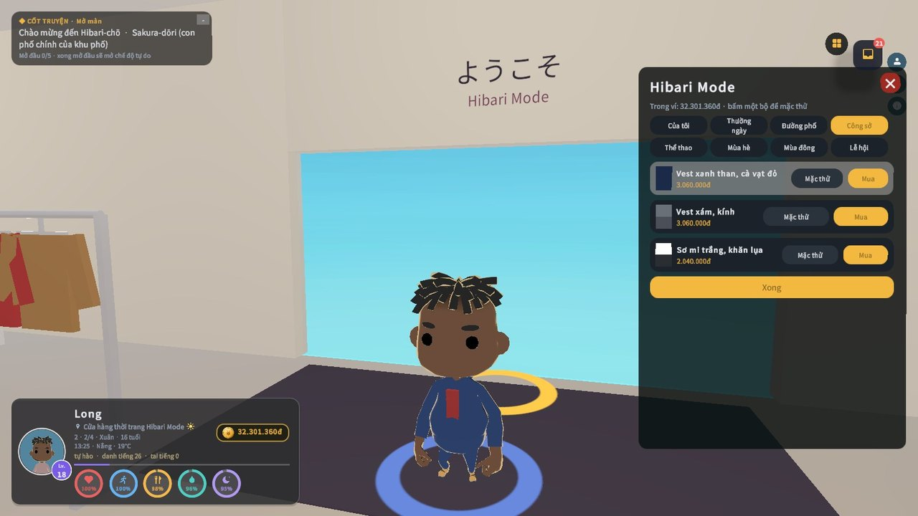
Hình 6.7. Cửa sổ thử đồ: nhân vật mặc ngay bộ đang chọn

6.8. Kinh tế sau đợt cân bằng lại
Đánh giá thực tế cho thấy tiền tiêu thì dễ mà kiếm thì khó. Thưởng các ca làm được nhân 2,5 lần, nhiệm vụ nông trại, phòng khám, học tập và hằng ngày cũng tăng; mọi nhiệm vụ đều trả tiền và kinh nghiệm rõ ràng trên thông báo. Giá trị nằm trong progression.json, kiểm thử đối chiếu đúng số tiền nhận được.
Bảng 6.5. Tiền công một ca sau khi cân bằng (nguồn: progression.json)
Ca làm | Trước | Hiện tại
Hibari Mart | ¥600 | ¥1,500
Sushi Hibari | ¥700 | ¥1,750
Nông trại Midori | ¥500 | ¥1,250
Phòng khám Hibari | ¥750 | ¥1,900
Hibari Mode | chưa có | ¥1,900

Công ty của người chơi được tính theo tuần game. Mỗi loại hình có tiền thuê, điện nước và vật tư riêng, trừ sau mỗi 7 ngày game cùng lương nhân viên. Nhân viên làm ra doanh thu theo ngày; phần lợi nhuận nằm trong công ty cho đến khi chủ rút về ví. Thiếu tiền trả chi phí thì danh tiếng giảm, không làm ví âm.
Bảng 6.6. Chi phí cố định mỗi tuần theo loại hình (nguồn: business.json)
Loại hình | Thuê | Điện nước | Vật tư | Hệ số doanh thu
Cửa hàng | ¥1,500 | ¥500 | ¥500 | ×1.0
Nhà hàng | ¥2,000 | ¥800 | ¥1,200 | ×1.2
Phòng khám | ¥2,500 | ¥1,000 | ¥1,500 | ×1.5
Trường ngoại ngữ | ¥2,000 | ¥600 | ¥400 | ×1.1
Thời trang | ¥2,200 | ¥500 | ¥800 | ×1.25

Người chơi chọn một ngành chính. Làm đúng ngành được trọn lương và kinh nghiệm; làm việc thuộc ngành khác chỉ nhận 50% cả hai, thông báo ghi rõ "trái ngành −50%". Quy tắc này khiến việc chọn nghề là một quyết định thật, đúng tinh thần định hướng nghề nghiệp của đồ án.

CHƯƠNG 7. ĐẢO PHÚ QUỐC

7.1. Dữ liệu thật và quy mô
Cảnh 65_PhuQuocIsland chỉ được dựng bằng PhuQuocIslandBuilder từ phu_quoc_map.json — toạ độ tra từ OpenStreetMap ngày 27/10/2026, quy đổi 1 đơn vị = 100 m tính từ nhà hàng Gánh Ngon (113 Trần Hưng Đạo, Dương Đông). Khu trung tâm Dương Đông được dựng chi tiết; các địa danh xa (sân bay PQC, Bãi Trường, Hàm Ninh, Suối Tranh, An Thới, Hòn Thơm…) có điểm đánh dấu và đến được bằng xe tour.
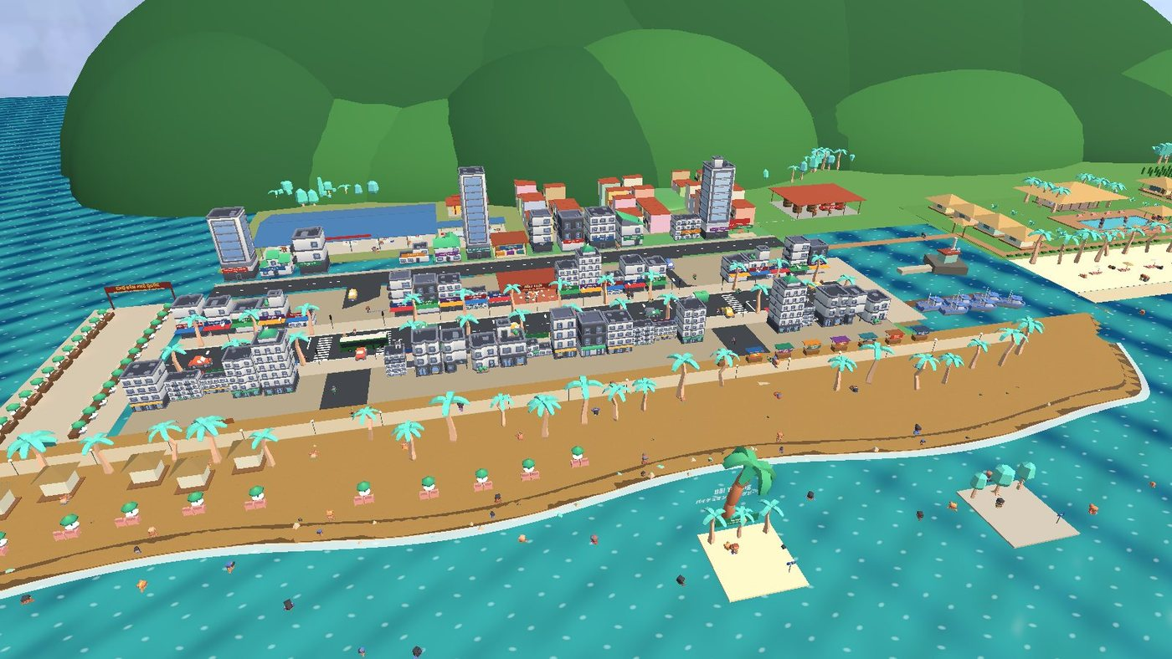
Hình 7.1. Toàn cảnh khu trung tâm Dương Đông và bờ biển trong game

7.2. Phố biển, Gánh Ngon và đời sống
- Gánh Ngon: nhà hàng nơi làm nghề Nhà hàng & dịch vụ; nhân viên lễ tân, bếp, pha chế, quản lý Mai, chủ quán chú Nam và phục vụ.
- Chợ hải sản Dương Đông: 15 sạp cá, cua, tôm, mực với người bán và khách mua; khu hẻm 3 ngõ với nhà ống, dây phơi, đèn lồng, cư dân.
- Địa danh: chùa Sùng Hưng, nhà thùng nước mắm Khải Hoàn, vườn tiêu, đồi rừng phía bắc; khu nghỉ dưỡng có hồ bơi, nối đất liền với phố.
- Bến xe tour: 31 trụ vé, mỗi trụ một địa điểm trên bản đồ; điểm xa đưa tới bãi đỗ có trụ “về Dương Đông”.
- Người dân: người bơi, tắm nắng, gia đình dạo phố, khách nghỉ dưỡng (Kenney CC0), chỉ chuyển động chi tiết khi gần camera để giữ hiệu năng.
 | 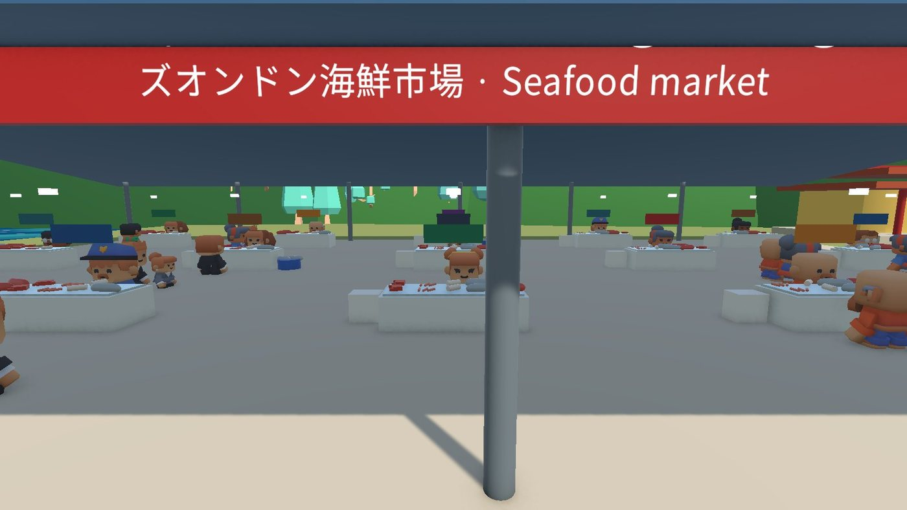
(a) Gánh Ngon | (b) Chợ hải sản
Hình 7.2. Nhà hàng Gánh Ngon và chợ hải sản Dương Đông
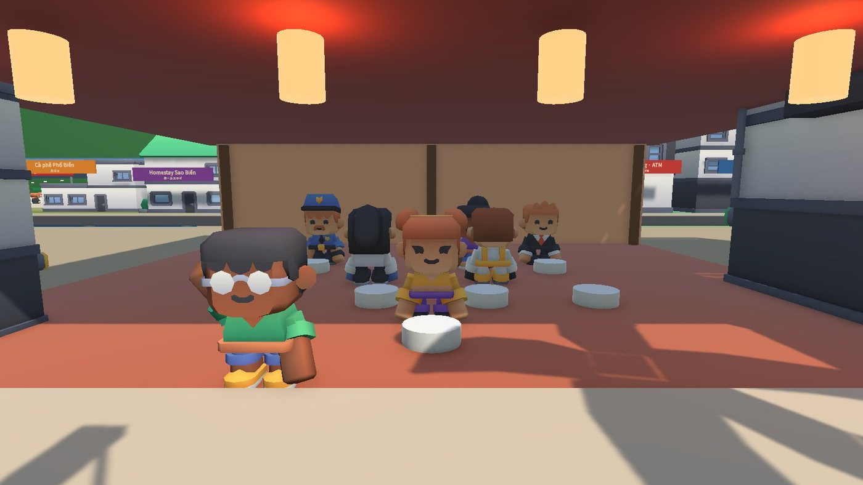 | 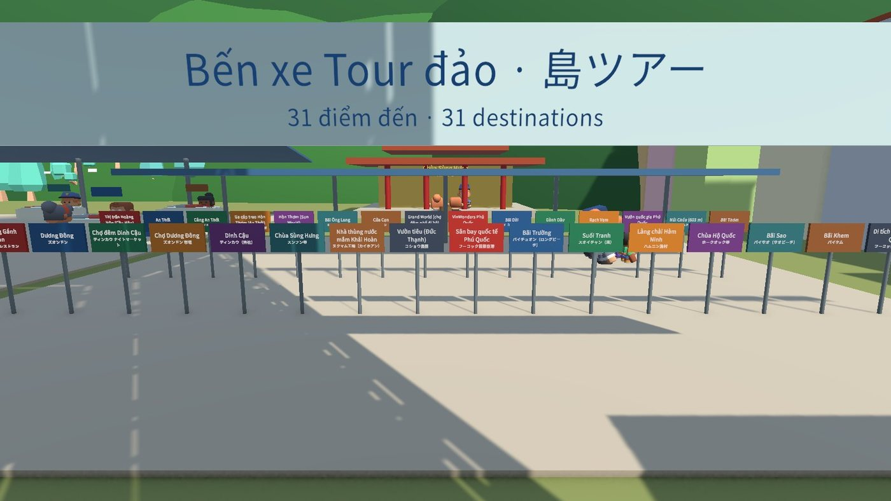 | 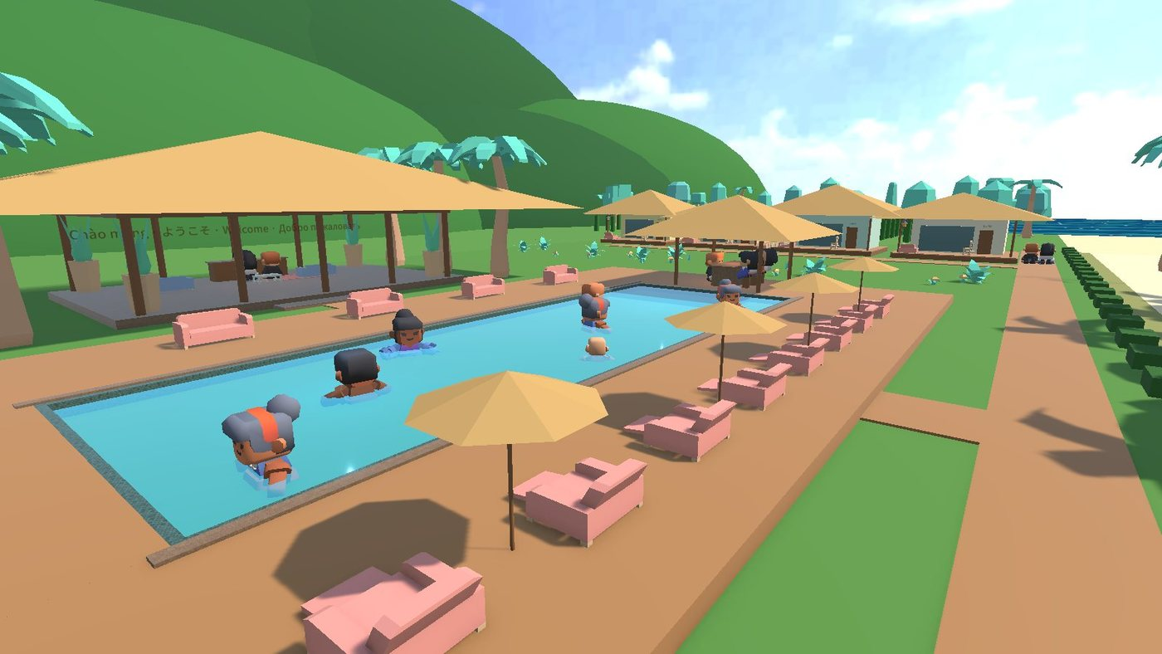
(a) Nhân viên Gánh Ngon | (b) Bến xe tour | (c) Khu nghỉ dưỡng
Hình 7.3. Nhân viên Gánh Ngon, bến xe tour 31 điểm và hồ bơi khu nghỉ dưỡng
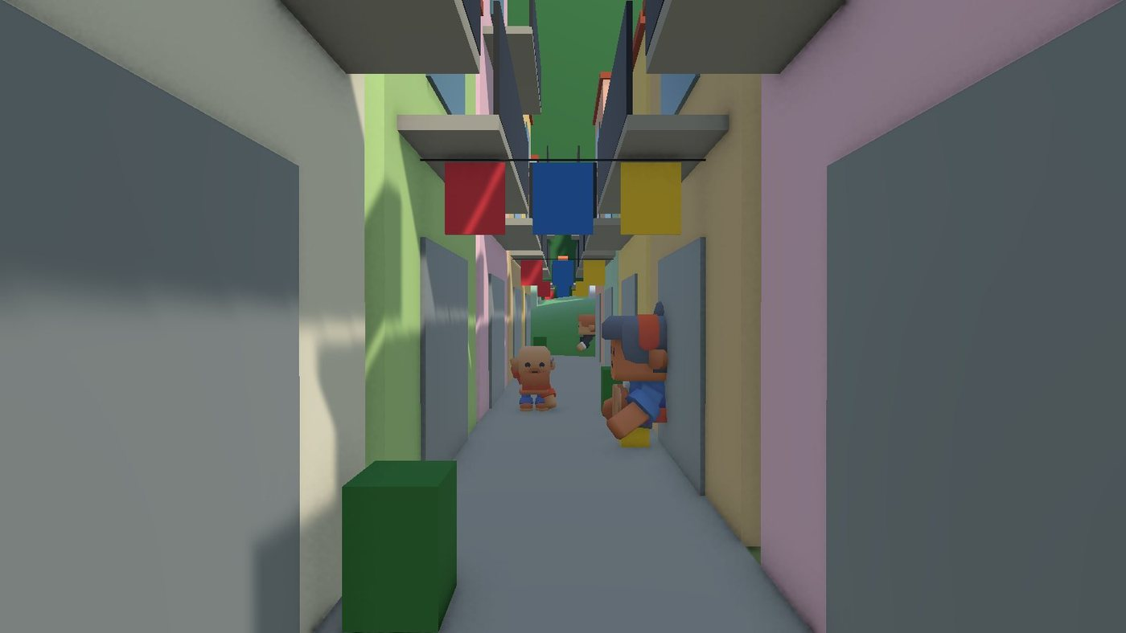 | 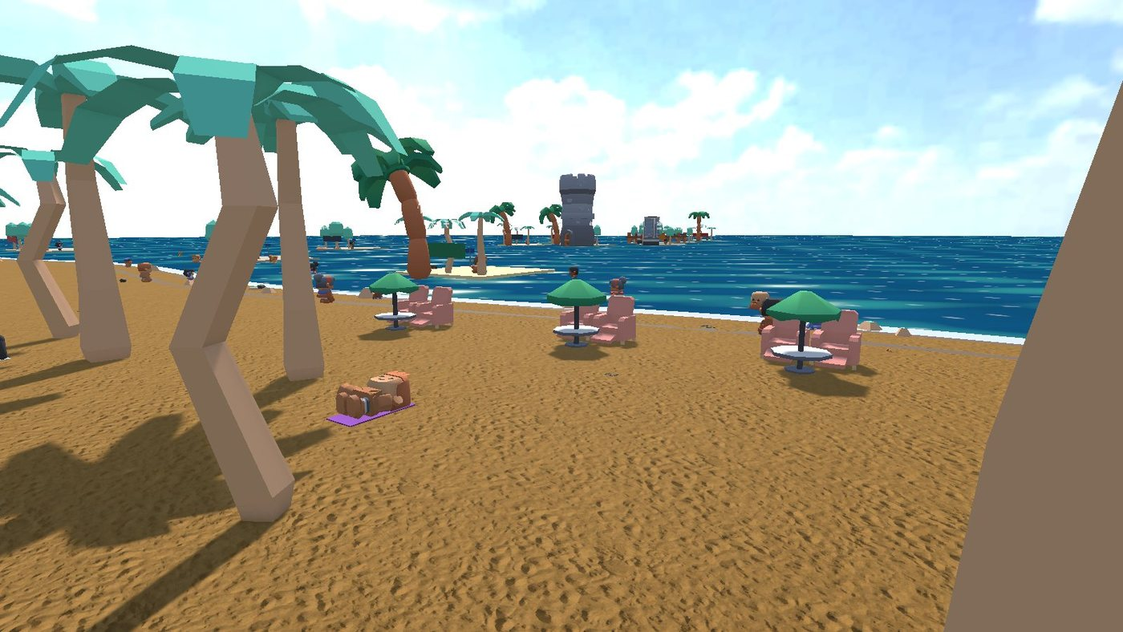 | 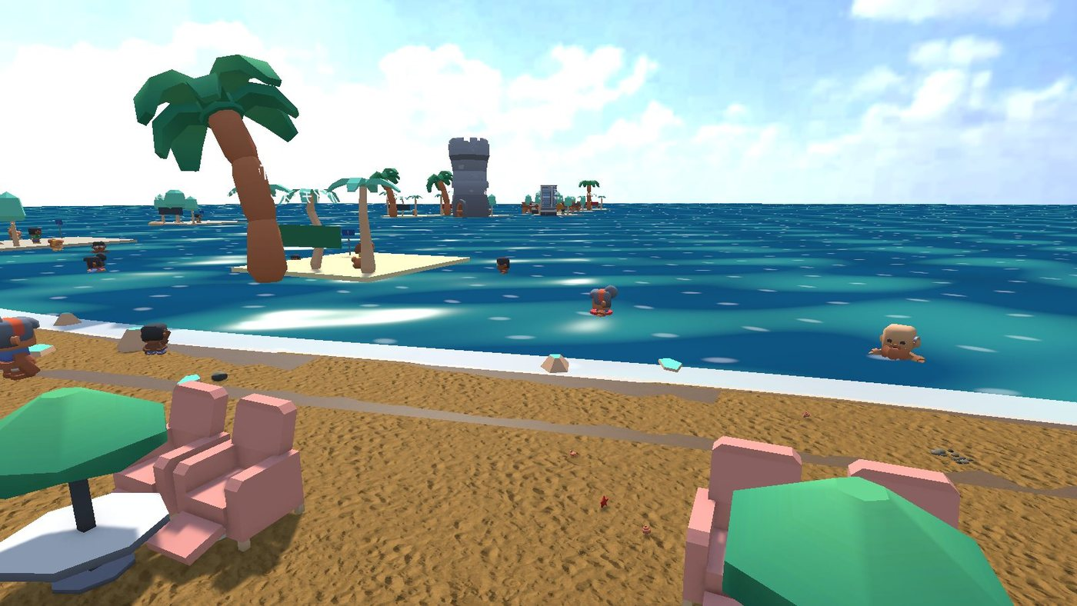
(a) Khu hẻm | (b) Bãi biển | (c) Người bơi
Hình 7.4. Khu hẻm Dương Đông, bãi biển và người dân bơi lội

7.3. Hiệu năng
PhuQuocPerfPlayModeTests đo 7 điểm (Gánh Ngon, chợ, hẻm, bãi tắm, hồ bơi, đường ven biển, bến xe): trên máy phát triển (Quadro RTX 3000) trung bình 348,5 fps, điểm thấp nhất 314,7 fps. Bản WebGL trên Chrome với GPU tích hợp Intel UHD 630 (1280×720): menu khoảng 95 fps, Gánh Ngon 53–55 fps — trên mục tiêu 30 fps.

7.4. Tỉ lệ bản đồ và phép chiếu toạ độ
Đảo Phú Quốc thật rộng khoảng 575 km², kích thước cỡ 50 × 25 km. Làm tỉ lệ 1:1 thì đi bộ trong game mất hàng giờ, Unity mất độ chính xác số thực ở xa gốc toạ độ và bản WebGL không tải nổi. Nhóm chọn tỉ lệ 1:100 theo phương ngang (1 đơn vị Unity = 100 m, đảo khoảng 500 × 250 đơn vị) và 1:50 theo phương đứng để địa hình như Núi Chúa vẫn đọc được.
Mọi địa điểm được đặt bằng phép chiếu equirectangular từ toạ độ thật quanh Gánh Ngon (PhuQuocMap.ToWorld), nên vị trí tương đối giữ đúng địa lý thật; test EditMode kiểm tra chẳng hạn Hòn Thơm nằm phía Nam An Thới, Bãi Dài ở Tây Bắc Dương Đông và Hàm Ninh ở bờ Đông. Đường bờ biển gồm 27 điểm vẽ theo bản đồ OpenStreetMap với sai số khoảng 1 km. Khu chơi chi tiết quanh Dương Đông (Trần Hưng Đạo, Bạch Đằng, chợ đêm, Dinh Cậu) được dựng cục bộ ở tỉ lệ 1:1. Thông tin về nhà hàng Gánh Ngon do chủ nhà hàng cung cấp, không ghi giá món và không có món từ động vật hoang dã (validator chặn); tên nhân viên trong game là nhân vật hư cấu. Dữ liệu toạ độ © OpenStreetMap contributors, giấy phép ODbL.

CHƯƠNG 8. HỆ THỐNG HỌC TẬP VÀ LỘ TRÌNH

8.1. Học qua tình huống và Study Hub
Hệ thống hội thoại dùng chung hiển thị câu tiếng Nhật, cách đọc và nghĩa tiếng Việt theo chế độ học (có hướng dẫn, luyện tập, tự kiểm tra). ScoringManager ghi nhận đúng/sai theo kỹ năng; LearningMasteryManager theo dõi mức thành thạo từng từ, mẫu câu. Study Hub gom mọi cửa vào việc học: Trường học, Lộ trình học cá nhân, Lộ trình tiếng Nga, Trung tâm luyện đề, Từ điển và Video bài học.
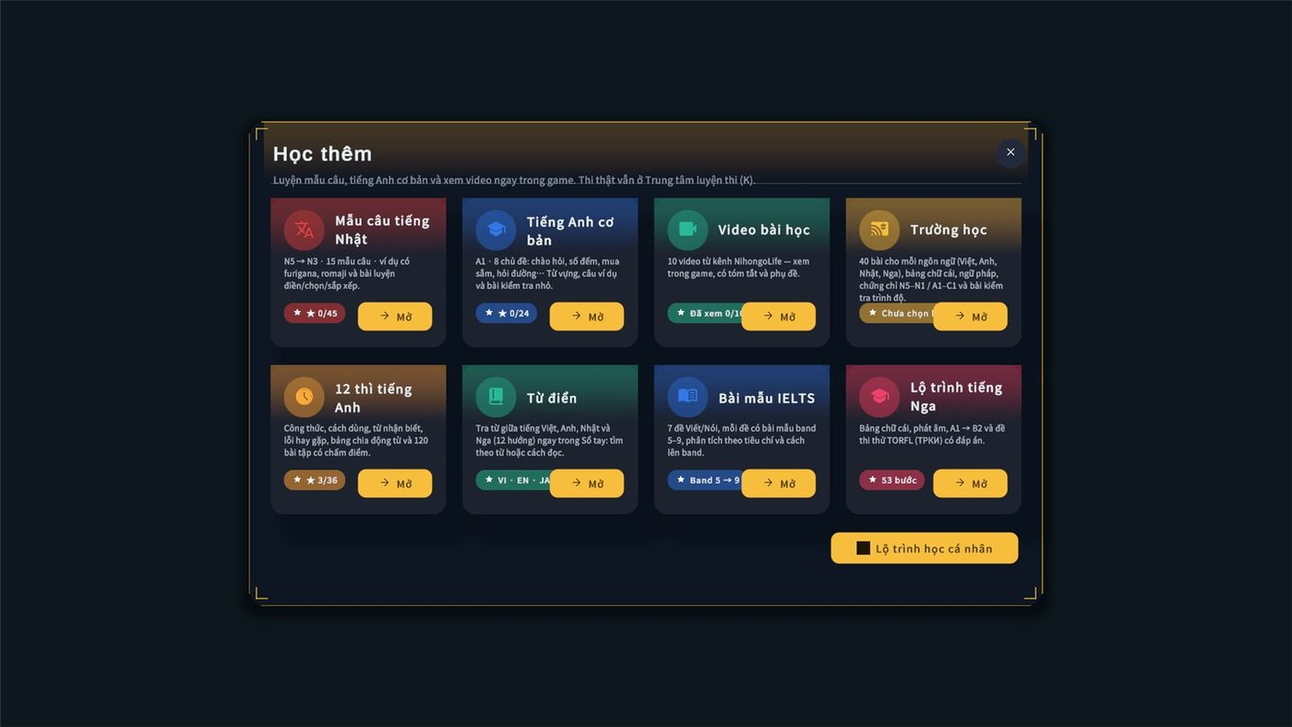 | 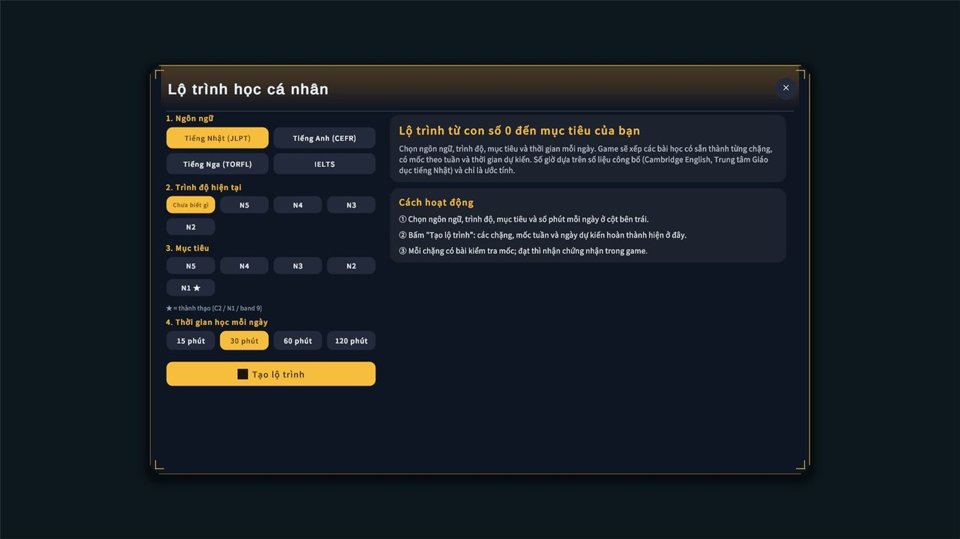
(a) Study Hub | (b) Lộ trình học cá nhân
Hình 8.1. Study Hub và Lộ trình học cá nhân

8.2. Trường học, từ điển và tiếng Anh
Trường học có 40 bài × 4 ngôn ngữ, bảng chữ cái (hiragana, katakana, Cyrillic, phonics tiếng Anh, thanh điệu tiếng Việt), ngữ pháp 40 bài × 4, 12 thì tiếng Anh, 20 bộ luyện chứng chỉ (JLPT N5–N1, tiếng Anh A1–C1, TORFL, tiếng Việt bậc 1–5) cùng bộ dạng IELTS, bài kiểm tra xếp lớp và ôn tập lặp lại ngắt quãng (Leitner). Từ điển trong sổ tay có 2.234 mục gốc với 12 tệp cặp ngôn ngữ (ja, en, ru ↔ vi và ngược lại); hình minh hoạ Twemoji chỉ hiện sau khi trả lời đúng. English Foundations có 20 unit tự soạn, phủ 5 cấp CEFR × 4 kỹ năng, dẫn người mới tới giai đoạn luyện IELTS.
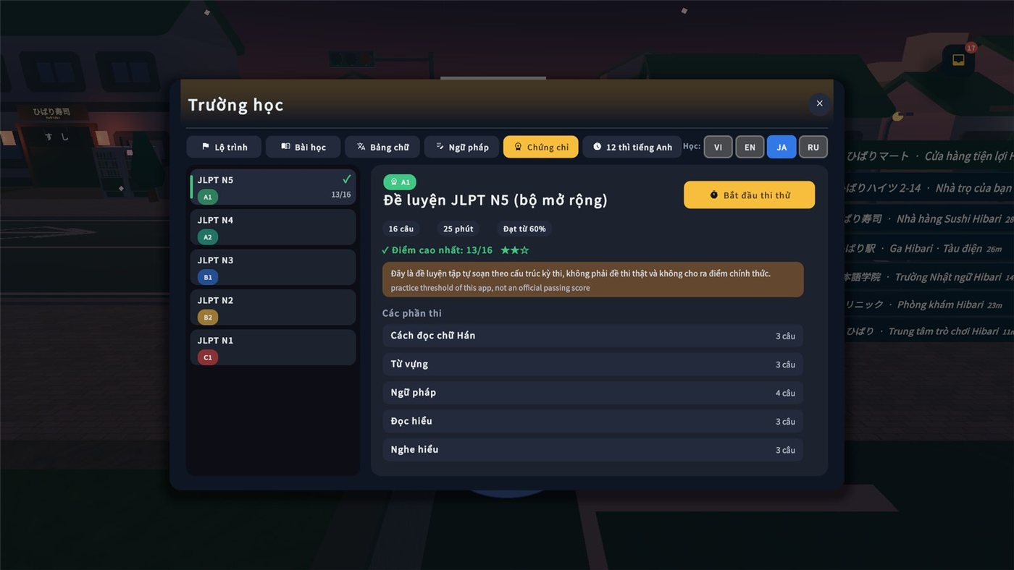 | 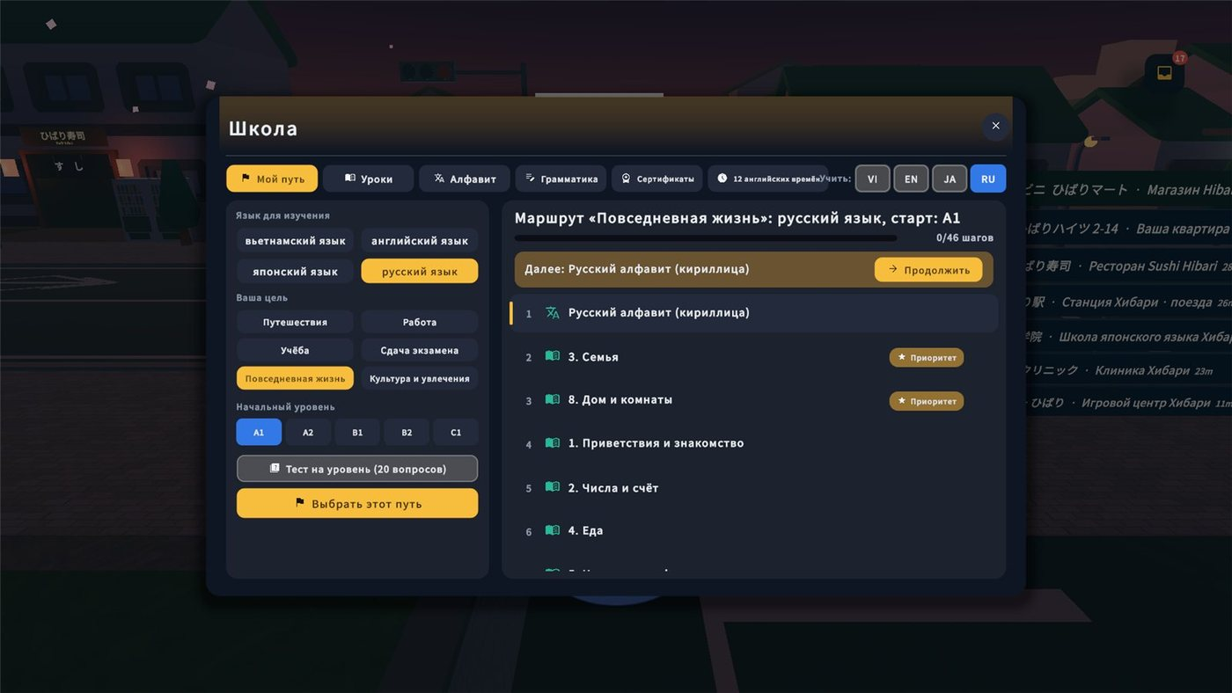
(a) Bộ luyện chứng chỉ | (b) Lộ trình (giao diện RU)
Hình 8.2. Trường học: bộ luyện chứng chỉ và lộ trình học theo giao diện tiếng Nga

8.3. Lộ trình học cá nhân, kiểm tra mốc và chứng nhận
Người học chọn ngôn ngữ (Nhật, Anh, Nga, IELTS), trình độ hiện tại, mục tiêu và số phút mỗi ngày (15/30/60/120). Game ghép nội dung sẵn có thành các giai đoạn với mốc hằng tuần và ngày dự kiến hoàn thành; sau 7 ngày, dự báo chuyển từ tốc độ kế hoạch sang tốc độ thực. Thời lượng là ước tính dựa trên nguồn công khai (Cambridge English cho CEFR, khảo sát giờ học JLPT cho người không có nền chữ Hán), ghi rõ không phải hướng dẫn chính thức.
- Kiểm tra mốc: 16 câu trộn từ vựng, ngữ pháp, đọc, nghe; 45 giây mỗi câu; phản hồi tức thì và xem lại lỗi; đạt từ 70% là qua mốc.
- Chứng nhận: mỗi lần đạt tạo bản ghi có tên, cấp, ngày, điểm, kỹ năng và số hiệu NL-XX-LEVEL-YYYYMMDD; lưu ảnh PNG 1600×1130 với logo chính thức. Chứng nhận ghi rõ: không phải chứng chỉ JLPT/TORFL/IELTS chính thức.
- Huy hiệu: bộ sưu tập huy hiệu đã đạt và các mốc còn khoá trong kế hoạch hiện tại.

8.4. Luyện theo dạng đề JLPT, IELTS và TORFL
Bảng 8.1. Phạm vi luyện theo dạng đề
Nội dung | Hiện trạng
JLPT N5 — đề 1, đề 2 | Đề tự soạn; đề 2 có 67 câu theo từng もんだい, 24 tệp nghe, quy đổi 120 + 60 = 180, ngưỡng đỗ mô phỏng 80/180 và báo cáo phần yếu
IELTS 4 kỹ năng | Listening/Reading đọc gói đề cục bộ (không phát hành); Writing/Speaking chấm ước tính bằng AI khi bật và có mạng
TORFL A1–B2 | 4 đề thử tự soạn theo định dạng: 20 câu trắc nghiệm, bài viết mẫu, 2 câu nói; ngưỡng 66% chỉ để luyện tập
Công cụ khi làm bài | Tô sáng đề, ghi chú vào sổ tay ngay trên màn hình thi; hộp thư nhận kết quả đầy đủ

8.5. Lộ trình tiếng Nga và video bài giảng
Lộ trình tiếng Nga (ru_path.json) có 6 chặng, 53 bước: bảng chữ cái, phát âm (4 bài mới: trọng âm và nhược hoá nguyên âm, phụ âm cứng/mềm, vô thanh hoá – đồng hoá, ngữ điệu ИК-1…4), rồi A1, A2, B1, B2 với bài học, bộ luyện chứng chỉ và đề thử. Ngày 01/11/2026, cả 53 bước đã gắn video từ danh sách phát “Tiếng Nga - Русский” trên kênh YouTube @NihongoLifeGame; video mở ngay trong trình phát của game (có tiêu đề bài, nút mở YouTube dạng biểu tượng).
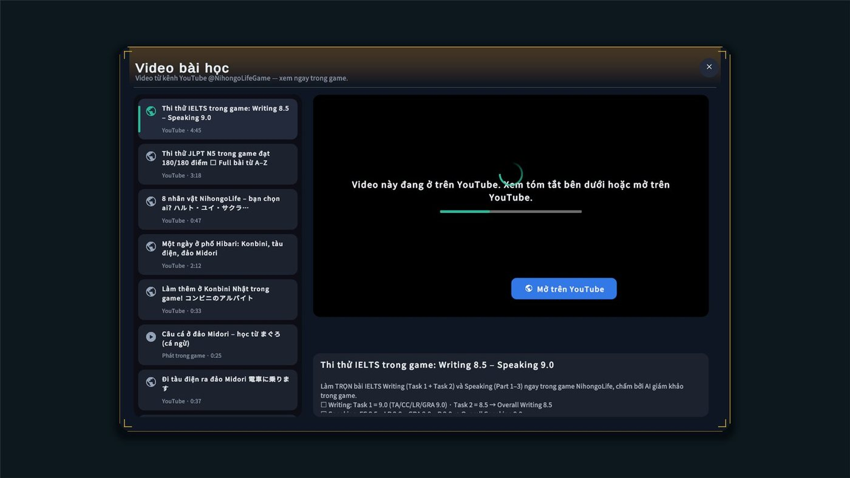 | 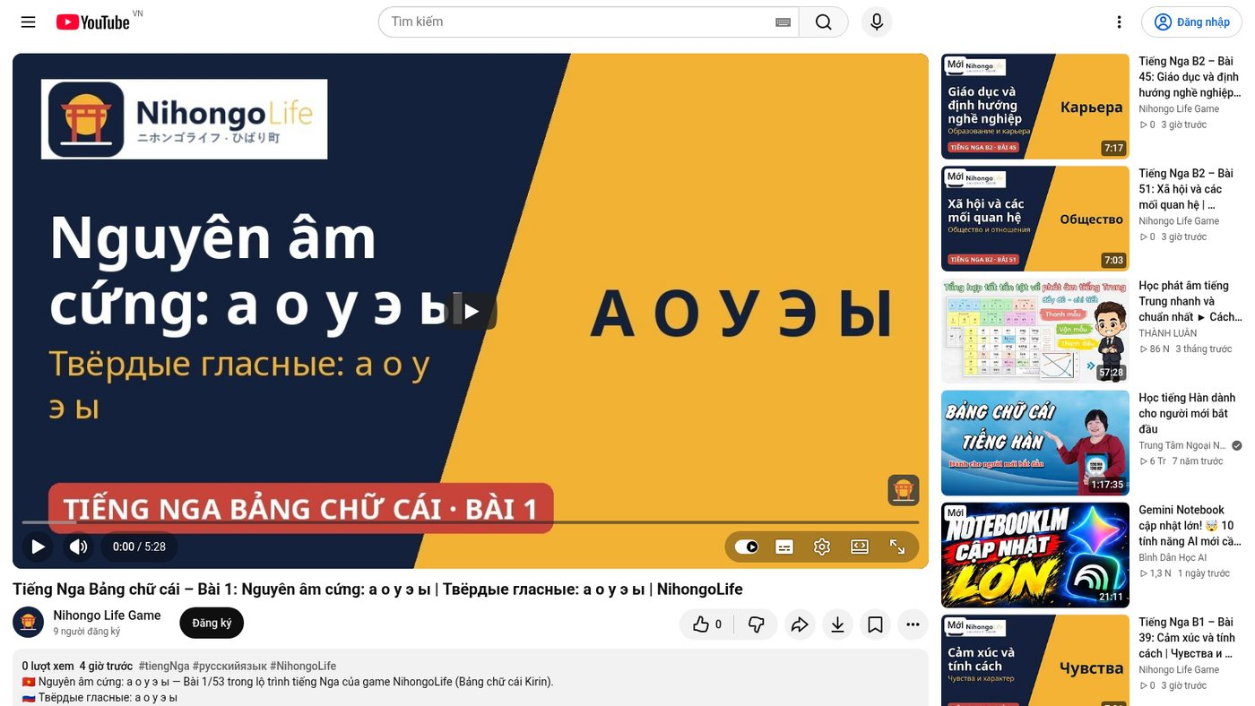
(a) Trình phát video trong game | (b) Bài 1: Nguyên âm cứng а о у э ы
Hình 8.3. Trình phát video trong game và bài 1 của lộ trình tiếng Nga trên YouTube

8.6. Bài học, dạng câu hỏi và kiểm tra xếp lớp
Trường học tổ chức nội dung theo bảng chữ, bài học chủ đề và ngữ pháp. Mỗi bài có từ vựng kèm cách đọc, mẫu câu và bài luyện. Câu hỏi có năm dạng: chọn đáp án, nối cặp, sắp xếp câu, đúng/sai và gõ câu trả lời; sau mỗi câu có phản hồi đúng/sai kèm giải thích.
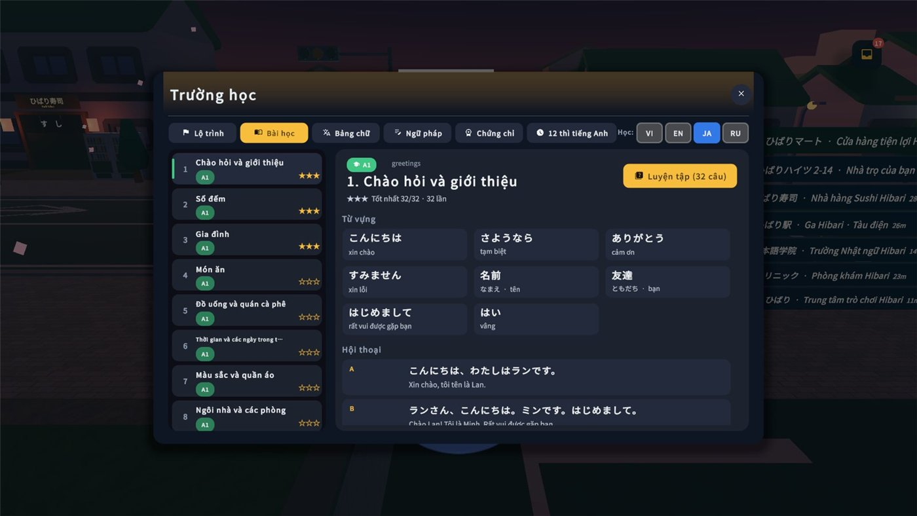 | 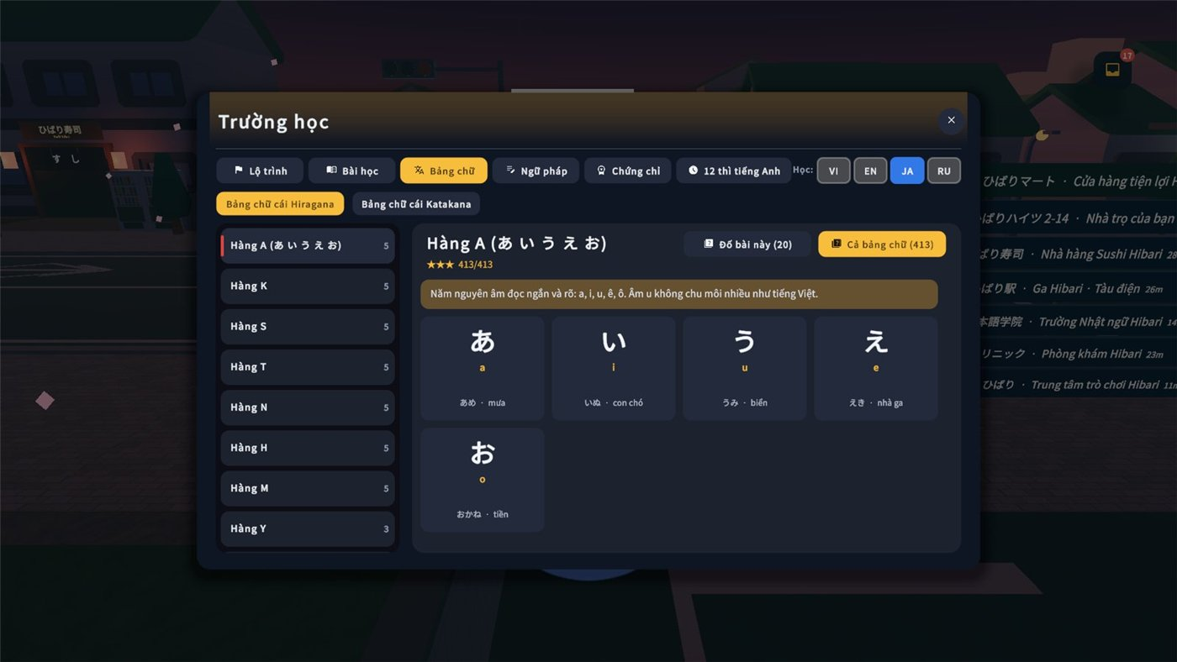
(a) Bài học chủ đề | (b) Bảng chữ
Hình 8.4. Danh sách bài học và bảng chữ hiragana trong Trường học
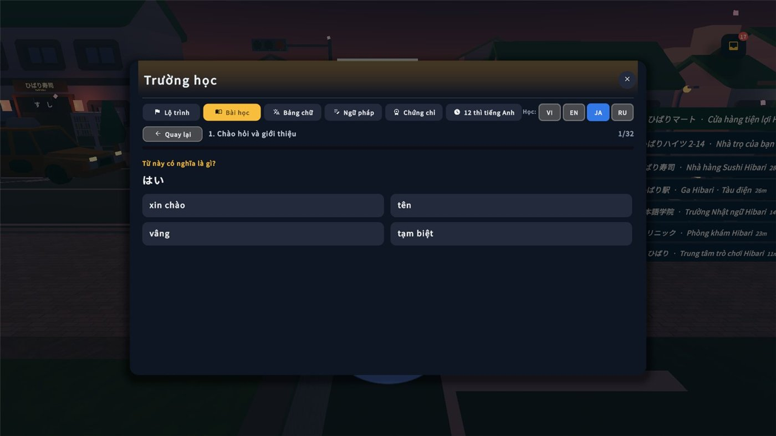 | 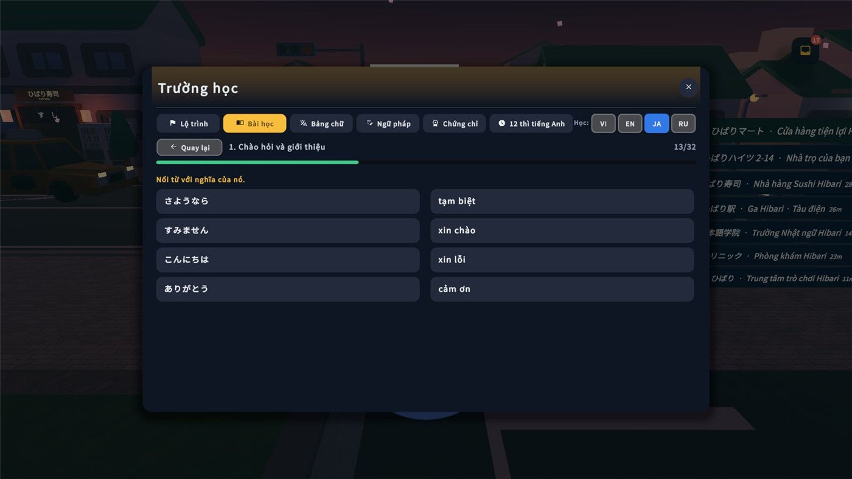
(a) Chọn đáp án | (b) Nối cặp
Hình 8.5. Dạng câu hỏi chọn đáp án và nối cặp
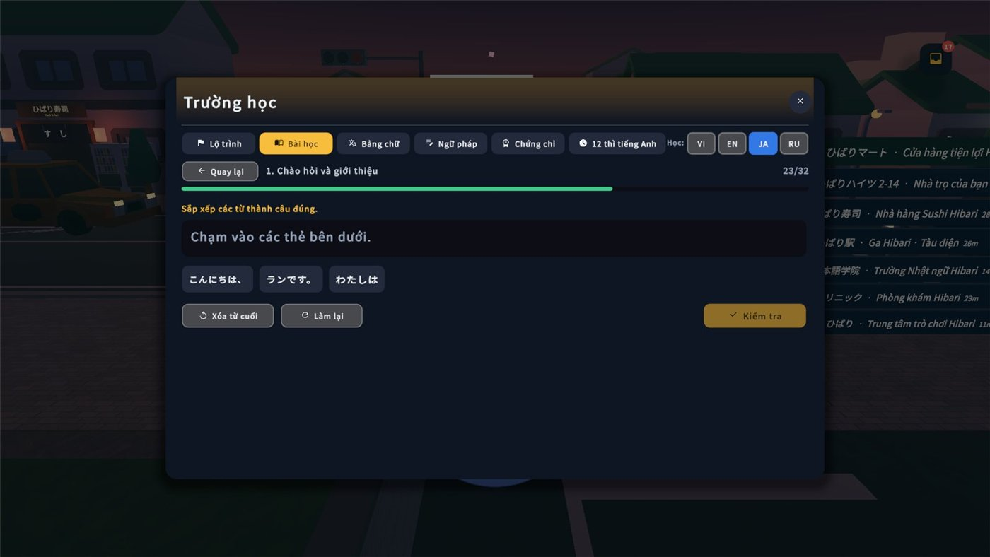 | 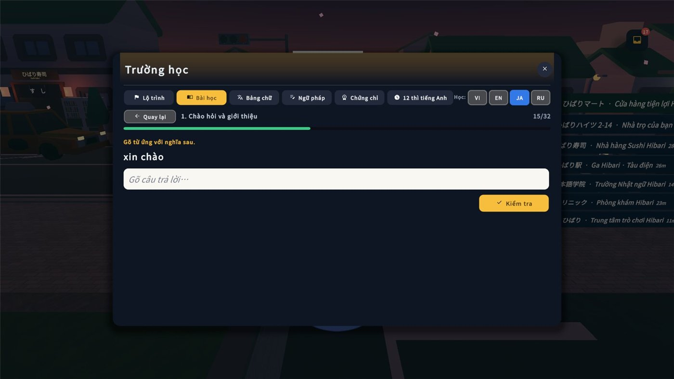
(a) Sắp xếp câu | (b) Gõ câu trả lời
Hình 8.6. Dạng câu hỏi sắp xếp câu và gõ câu trả lời
Bài kiểm tra xếp lớp giúp người đã có nền tảng không phải học lại từ đầu: hệ thống đưa ra câu hỏi theo nhiều cấp, xác định cấp phù hợp và cập nhật lộ trình học sau khi làm xong.
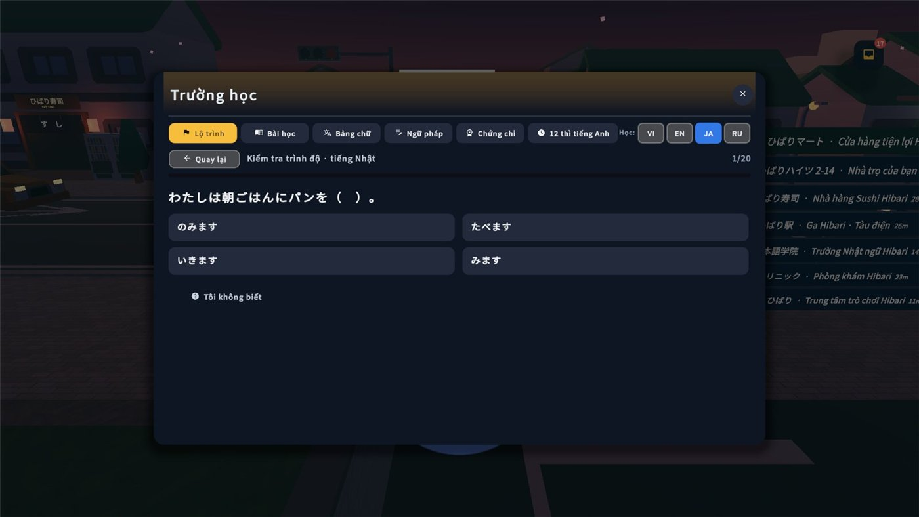 | 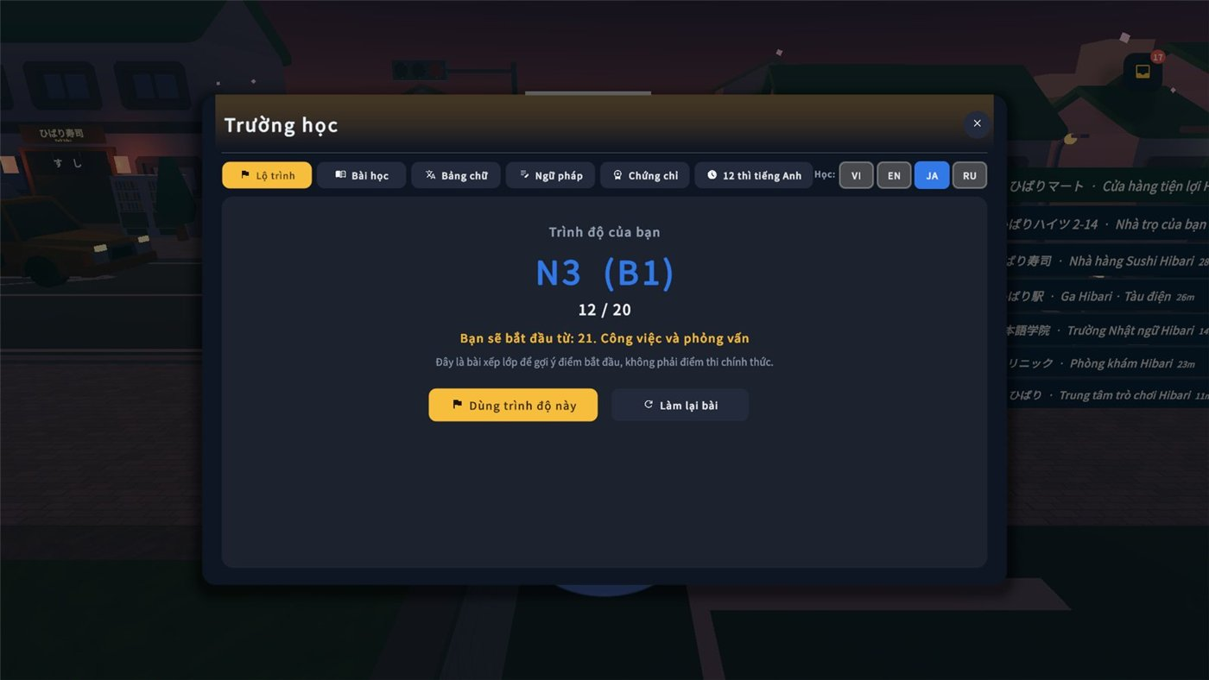
(a) Câu hỏi xếp lớp | (b) Kết quả
Hình 8.7. Kiểm tra xếp lớp: câu hỏi và kết quả đề xuất cấp độ

8.7. English Foundations và lộ trình tiếng Nga
English Foundations gồm 20 unit tự soạn (60 câu) phủ ma trận năm cấp CEFR × bốn kỹ năng; nội dung không trích từ sách thương mại và luôn học được khi offline.
Bảng 8.2. Ma trận English Foundations (nguồn: Docs/ENGLISH_COURSE.md)
Chặng | Nghe | Nói | Đọc | Viết
A1 · First Steps | Lời chào, tên, số | Giới thiệu, yêu cầu lịch sự | Biển báo, tin nhắn | be, hiện tại đơn
A2 · Everyday Life | Thông báo, giờ, địa điểm | Mua sắm, hỏi đường, hẹn gặp | Email, hướng dẫn | Giới từ, lượng từ, present perfect
B1 · Independent User | Cuộc gọi, phỏng vấn | Kinh nghiệm, ý kiến | Ý chính, nghĩa theo ngữ cảnh | Kể chuyện, mệnh đề quan hệ
B2 · Confident Communicator | Thái độ, hàm ý | Thảo luận, thuyết trình | Báo cáo, lập luận | Từ nối, collocation
C1 · Academic Explorer | Bài giảng, quan điểm | Hedging, nhấn mạnh | Đọc phản biện | Luận đề, tổng hợp
Lộ trình tiếng Nga (ru_path.json) gồm 6 chặng, 53 bước: Bảng chữ → Phát âm (4 bài mới về trọng âm và nhược hoá nguyên âm, phụ âm cứng/mềm, vô thanh hoá và đồng hoá, ngữ điệu ИК-1…4) → A1 → A2 → B1 → B2. Mỗi chặng A1–B2 dẫn tới các unit trong Trường học (35 unit A1–B2), bộ luyện chứng chỉ và một đề thi thử tự soạn theo định dạng TORFL: 20 câu trắc nghiệm (từ vựng – ngữ pháp, đọc, nghe có lời thoại), một bài viết có bài mẫu và hai đề nói có câu trả lời mẫu; ngưỡng 66% chỉ là ngưỡng luyện tập.

8.8. Hệ thống luyện thi JLPT, IELTS và TORFL
Exam Center (phím K) chia tab JLPT, IELTS, ENGLISH; ExamManager quản lý lượt thi, đồng hồ từng phần, khoá phần đã nộp, chấm điểm và lưu lịch sử. Đây là hệ thống luyện tập của NihongoLife, không phải kỳ thi hay bảng điểm chính thức.
- JLPT N5: đề thi thử 2 gồm 67 câu chia ba phần (từ vựng – chữ – ngữ pháp, đọc hiểu, nghe hiểu) với 24 tệp âm thanh; điểm quy đổi về 180, đạt mô phỏng từ 80/180 kèm điểm sàn từng phần; báo cáo chỉ ra nhóm câu yếu để ôn lại.
- IELTS Reading/Listening: gói đề 40 câu nạp lúc chạy từ máy người dùng (nội dung có bản quyền không đưa vào kho mã); chế độ luyện tập cho tạm dừng, chế độ thi thì không; Reading 60 phút tự nộp; IeltsGrader quy đổi band.
- Writing/Speaking: có trong engine chung; Gemini hỗ trợ phản hồi khi được cấu hình, nếu không thì chấm theo quy tắc đơn giản và ghi rõ là điểm luyện tập.
- TORFL: bốn đề A1–B2 tự soạn theo định dạng, mỗi đề 20 câu trắc nghiệm, một bài viết và hai đề nói có mẫu; ngưỡng 66% chỉ để luyện tập.
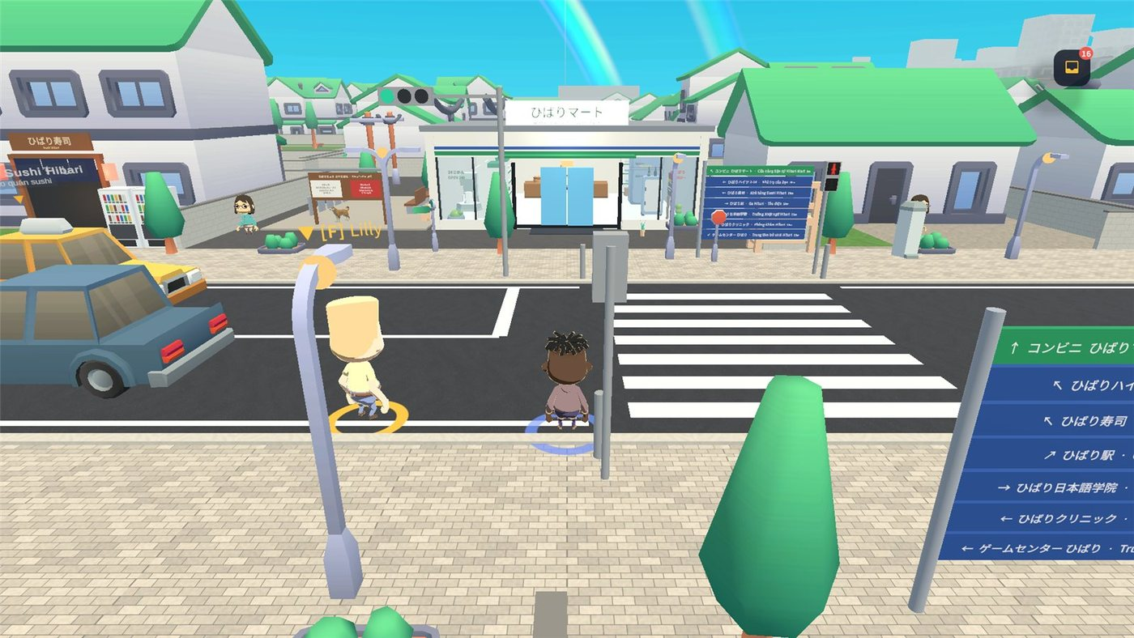 | 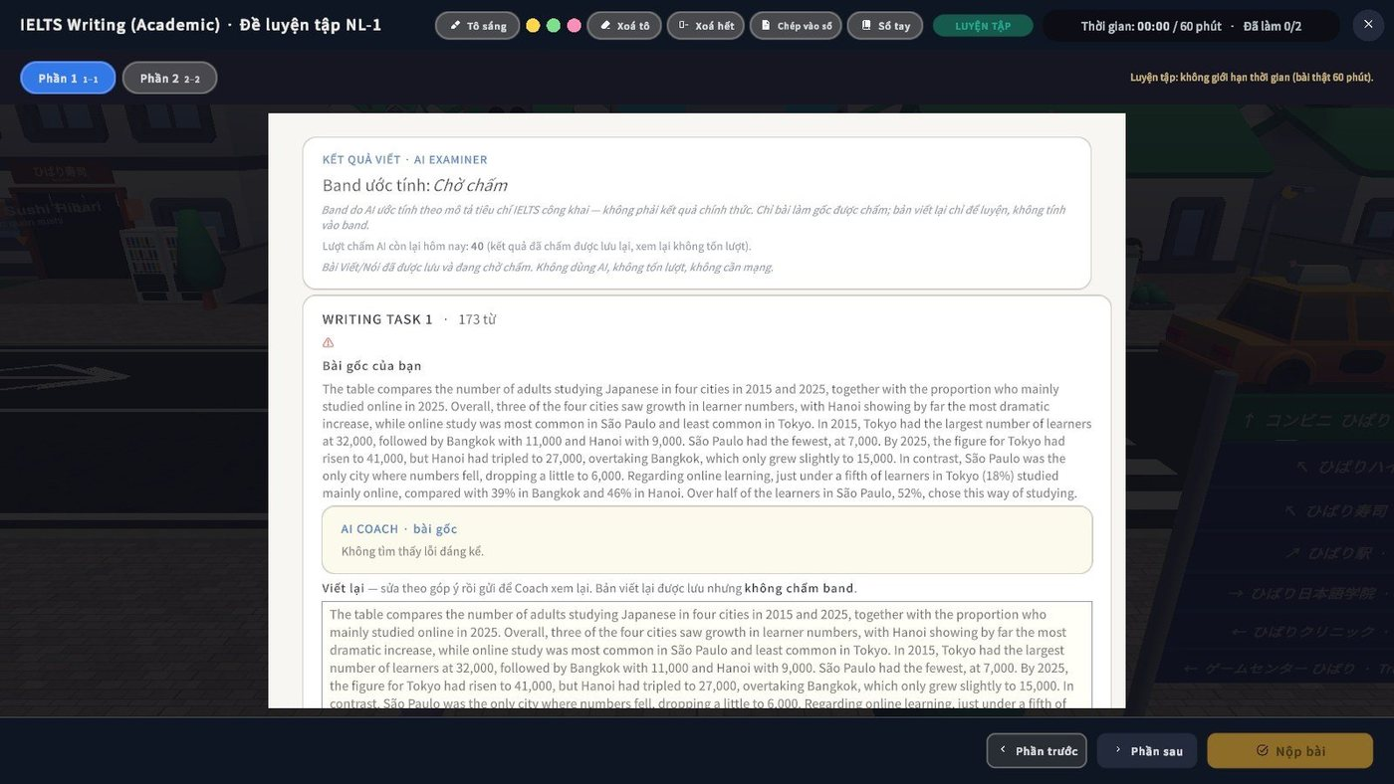
(a) IELTS | (b) Writing Academic
Hình 8.8. Luyện IELTS trong Trường học: chọn bài và đề Writing Academic

8.9. Ước tính thời gian của lộ trình học
Lộ trình học cá nhân quy đổi mục tiêu của người học thành số giờ và số tuần dựa trên số liệu công bố về giờ học có hướng dẫn. Đây là ước tính: thời gian thực phụ thuộc người học, ngôn ngữ mẹ đẻ, cường độ và mức tự học.
Bảng 8.3. Cơ sở ước tính thời gian học (nguồn: Docs/LEARNING_PLAN.md)
Ngôn ngữ | Giờ tích luỹ (trung vị) | Nguồn
Tiếng Anh CEFR | A1 95 · A2 190 · B1 375 · B2 550 · C1 750 · C2 1100 | Cambridge English, Guided learning hours
Tiếng Nhật JLPT | N5 462,5 · N4 787,5 · N3 1325 · N2 2200 · N1 3900 | Khảo sát giờ học 2010–2015, người học không có nền chữ Hán
Tiếng Nga TORFL | Giờ CEFR × 1,3 | Giả định của nhóm (chữ Kirin, cách, thể động từ)
IELTS | ≤ 4.0: 375 × band/4; trên 4.0: 375 + 200 mỗi band | Quy tắc khoảng 200 giờ mỗi band (Cambridge / British Council)
Số tuần = làm tròn lên (giờ × 60 / số phút mỗi ngày / 7). Sau ít nhất bảy ngày, ngày hoàn thành dự kiến tính theo tốc độ thực tế của người học, với sàn bằng 10% tốc độ kế hoạch để kế hoạch bị chậm vẫn có ngày dự kiến hữu hạn. Mỗi chặng kết thúc bằng bài kiểm tra mốc 16 câu chọn luân phiên theo kỹ năng (từ vựng, ngữ pháp, đọc, nghe); đạt sẽ tạo chứng nhận có số hiệu NL-XX-LEVEL-YYYYMMDD, ghi rõ “không phải chứng chỉ chính thức”.
Bảng dưới áp dụng đúng công thức trên với bốn mức thời gian mỗi ngày mà người học có thể chọn (15, 30, 60, 120 phút), tính từ người mới bắt đầu. Cùng một mục tiêu có thể kéo dài rất khác nhau tuỳ thời gian học mỗi ngày, vì vậy game hiển thị ngày hoàn thành dự kiến theo tốc độ thực thay vì hứa một mốc cố định.
Bảng 8.4. Số tuần ước tính theo công thức lộ trình (đơn vị: tuần)
Mục tiêu | Giờ | 15 phút/ngày | 30 phút/ngày | 60 phút/ngày | 120 phút/ngày
JLPT N5 | 462,5 | 265 | 133 | 67 | 34
JLPT N4 | 787,5 | 450 | 225 | 113 | 57
JLPT N3 | 1325 | 758 | 379 | 190 | 95
CEFR A2 (tiếng Anh) | 190 | 109 | 55 | 28 | 14
CEFR B1 (tiếng Anh) | 375 | 215 | 108 | 54 | 27
IELTS 6.0 | 775 | 443 | 222 | 111 | 56
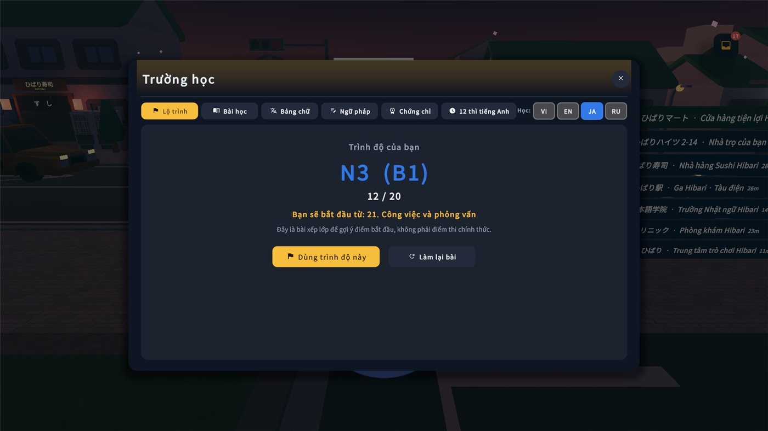
Hình 8.9. Kết quả kiểm tra trong Trường học: trình độ ước tính và số câu đúng

8.10. Engine kịch bản và chuẩn hội thoại học tập
Mọi bài hội thoại học tập do Scenario Engine điều khiển. Một ScenarioDefinition (ScriptableObject) gồm thông tin mô tả, mục tiêu học (id từ vựng và ngữ pháp như vocab.n5.onigiri, grammar.n5.wo_kudasai), danh sách mục tiêu cần hoàn thành và danh sách node. Bài học mới được soạn ngay trong Unity Editor mà không sửa mã C#.
Bảng 8.5. Các loại node của Scenario Engine (nguồn: Docs/SCENARIO_SYSTEM.md)
Loại node | Vai trò
Dialogue | Lời NPC (có thể kèm âm thanh tiếng Nhật) và các lựa chọn; mỗi lựa chọn thay đổi điểm, cập nhật tiến độ học và trỏ tới node tiếp theo
CollectItem | Tạm dừng hội thoại, cho người chơi di chuyển tới khi tương tác đúng vật phẩm (ví dụ onigiri)
InspectItem | Tương tự CollectItem nhưng ghi nhận là hành động quan sát
GoToArea | Yêu cầu đi tới đúng khu vực được đánh dấu
Branch | Đọc cờ truyện (ví dụ tanaka.friend, !sato.stern) để rẽ nhánh mà không hiển thị gì
Complete / Fail | Kết thúc bài, tính điểm, lưu tiến độ và mở màn hình kết quả
Chuẩn hội thoại học tập (Edu Dialogue Standard) bắt buộc với mọi bài:
- Bốn lớp chữ: mỗi câu có chữ Nhật (kanji mức N5), hiragana đầy đủ, romaji và bản dịch tiếng Việt.
- Ba loại lựa chọn: đúng và đủ lịch sự; đúng ngữ pháp nhưng kém tự nhiên (điểm thấp hơn, NPC gợi ý câu tốt hơn); sai có chủ đích theo lỗi điển hình của người Việt (nhầm trợ từ に/から, thiếu です, dùng thể thường với thầy cô, chào sai buổi).
- Sai không kết thúc bài: NPC giải thích vì sao sai, khen trước rồi sửa, sau đó quay lại câu hỏi để thử lại.
- Lý do điểm cụ thể: mỗi thay đổi điểm nêu rõ mẫu câu, vì lý do được hiển thị ở màn kết quả.
- Tăng dần độ khó: không quá hai mẫu ngữ pháp mới trong một bài; chương sau dùng lại ngữ pháp chương trước.
- Định nghĩa hoàn thành: chạy hết các nhánh trong Play Mode, không có node treo, mọi mục tiêu có đường hoàn thành; công cụ Python trong Tools/story kiểm tra đồ thị, furigana, romaji và bản dịch.

8.11. Ba loại điểm và tính trung thực của bài thi
Bảng 8.6. Ba loại điểm trong NihongoLife (nguồn: Docs/PROGRESSION_AND_EXAM_INTEGRITY.md)
Chỉ số | Ý nghĩa | Không dùng để
Kiến thức | Đơn vị học tập, nhận từ bài học và luyện tập hợp lệ; mở khoá bài, khu vực và tính năng | Thay thế điểm thi
XP | Tiến độ cấp độ và thanh tiến trình | Trình bày như kết quả IELTS/JLPT chính thức
Điểm thi | Kết quả một lượt thi: band IELTS ước tính, điểm JLPT thử và quy tắc đạt | Bỏ qua chương trình học
Trình chạy bài thi đã áp dụng đồng hồ từng phần và khoá phần khi hết giờ. Thiết kế cho bản phát hành yêu cầu máy chủ là nơi quyết định: tạo lượt thi trên máy chủ với thời điểm bắt đầu, phiên bản đề và hạn chót; lưu đáp án theo từng bước và không tin điểm tổng do client gửi; từ chối đáp án sau hạn và nộp trùng; giới hạn số lượt thi xếp hạng; giữ nhật ký có thể xem lại và đánh dấu lượt đáng ngờ để xem xét thay vì tự xoá tiến độ. Kết quả offline chỉ là “luyện tập chưa xác minh”, không vào bảng xếp hạng. Client có thể chặn sao chép, tạm dừng và chuyển tab trong lượt thi xếp hạng nhưng không chứng minh được người học không dùng thiết bị khác; bài thi quan trọng cần dịch vụ giám sát riêng với sự đồng ý rõ ràng.
Thiết kế tiến trình học tham khảo cách làm của Duolingo và điều chỉnh cho NihongoLife: chuỗi ngày học và nhắc ôn tập, mức thành thạo theo từng kỹ năng, lộ trình bài N5/N4 tuyến tính có kiểm tra xếp lớp, cổng trí tuệ cho khu vực truyện và tính năng mới. Điểm nói/viết IELTS do AI ước tính không bao giờ được xếp hạng như kết quả chính thức. Bản ghi âm và nhật ký chỉ lưu khi có sự đồng ý, có thời hạn lưu và đường xoá/xuất dữ liệu.

8.12. Study Hub: mẫu câu N5–N3 và trình phát video
Study Hub (phím U hoặc nút “Học thêm” trên HUD) là cửa vào các chế độ học thêm. Chế độ mẫu câu tiếng Nhật N5–N3 (JapanesePatternsUI, dữ liệu trong JapanesePatternCatalog) có phần giải thích mẫu câu, ví dụ đủ năm lớp (chữ Nhật, kana, romaji, tiếng Việt, tiếng Anh) và bài luyện điền chỗ trống, chọn đáp án, sắp xếp câu. Tiến độ lưu trong learning_progress.json; trên WebGL câu ví dụ được đọc bằng bộ tổng hợp giọng nói của trình duyệt.
Trình phát video trong game (InGameVideoPlayerUI, VideoCatalog và máy trạng thái VideoPlaybackStateMachine) phát video bài học và gameplay ngay trong game. Danh mục video nằm trong nihongolife_videos.json với mã, học phần, liên kết YouTube, tiêu đề và tóm tắt ba ngôn ngữ, giấy phép và thời lượng. Nếu video có nguồn phát trực tiếp (mp4/HLS trên CDN hoặc tệp trong StreamingAssets) thì phát trong game; nếu không, game hiện thẻ YouTube gồm tiêu đề, tóm tắt và liên kết, vì VideoPlayer của Unity không phát trực tiếp được liên kết YouTube. Hiện kho mã chỉ đóng gói sẵn một video (fishing-midori.mp4); các video khác cần URL lưu trữ riêng. Dữ liệu được kiểm tra bằng StudyModesTests và StudyModesUiSmokeTests.

8.13. Thư viện khoá học video
Trình phát video cũ được thay bằng thư viện theo mô hình các nền tảng học trực tuyến. Công cụ build_courses.py đọc danh sách phát công khai của kênh @NihongoLifeGame và chia thành 4 khoá, 152 bài, tách theo chương và theo ngôn ngữ. Trang khoá học có giáo trình, thời lượng, tiến độ từng bài và nút học tiếp; trên bản web, video YouTube phát ngay trong khung bài học.
Bảng 8.7. Các khoá trong thư viện (nguồn: video_courses.json)
Khoá | Số chương | Số bài | Thời lượng
Tiếng Nga từ con số 0 | 10 | 93 | 13,8 giờ
Tiếng Anh A1 đến B2 | 7 | 42 | 5,3 giờ
Tiếng Nhật: kana, mẫu câu, JLPT | 2 | 10 | 2,2 giờ
Khám phá NihongoLife | 2 | 7 | 0,3 giờ

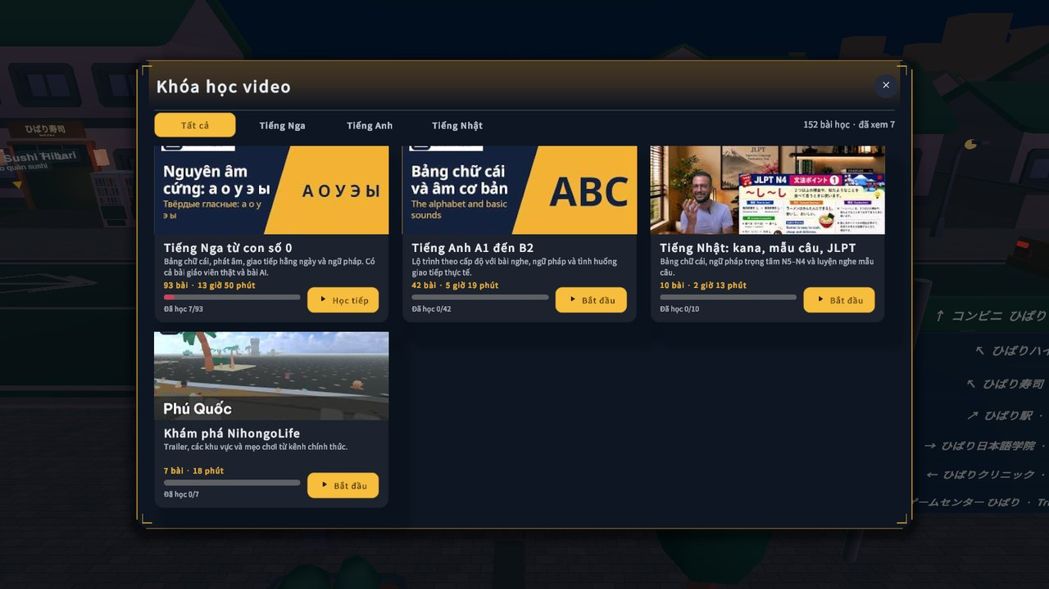 | 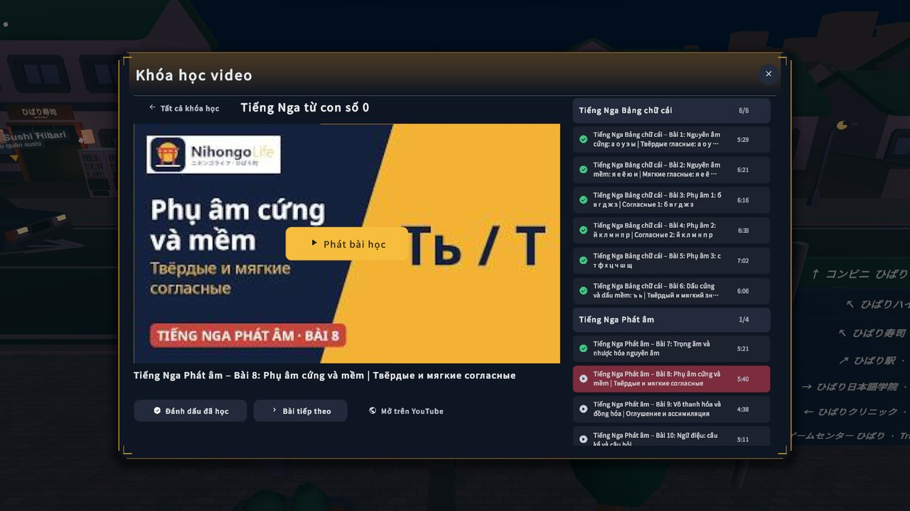
(a) Danh mục khoá học | (b) Trang khoá tiếng Nga
Hình 8.10. Thư viện khoá học video trong game

CHƯƠNG 9. CHƠI ONLINE VÀ KẾT NỐI CỘNG ĐỒNG

9.1. Nguyên tắc: khách offline, tài khoản online
Khách chơi offline toàn bộ thị trấn. Tính năng online (thế giới online, bạn bè, chat, co-op, voice, phòng luyện nói, thăm đảo, gửi điểm xếp hạng) yêu cầu tài khoản đã đăng ký bằng email. Máy chủ cũng kiểm tra: Edge Function từ chối người dùng ẩn danh, cuộc gọi riêng chỉ cấp cho đúng hai người, cơ sở dữ liệu dùng is_registered() cho mọi thao tác ghi online.

9.2. Thế giới online, chat và bạn bè (Supabase)
Client Supabase Realtime được viết lại: nhiều kênh trên một socket, tự kết nối lại; trên WebGL dùng WebSocket của trình duyệt. Mỗi địa điểm chia thành phòng (shard) tối đa 40 người; vị trí gửi 2–6 Hz tuỳ độ đông, avatar nội suy mượt và chỉ vẽ 24 người gần nhất. Cửa sổ trò chuyện (Enter) có các tab Khu vực, Cộng đồng, Nhóm (tối đa 20), Riêng tư, Bạn bè và bảng 62 emoji. Tin riêng mã hoá đầu-cuối (RSA-2048 + AES-256-CBC + HMAC-SHA256, có chữ ký và mã an toàn). Thẻ người chơi cho phép nhắn riêng, kết bạn, mời nhóm, chặn.
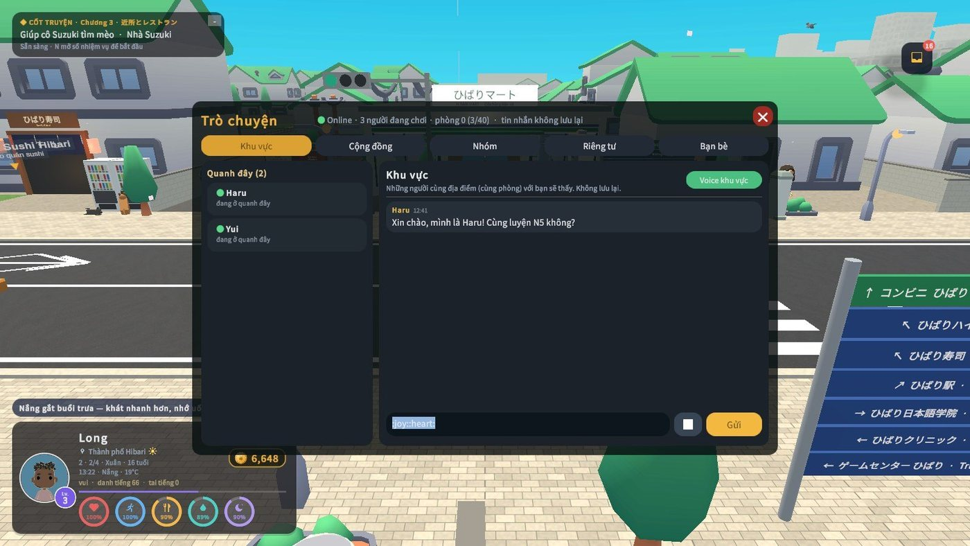 | 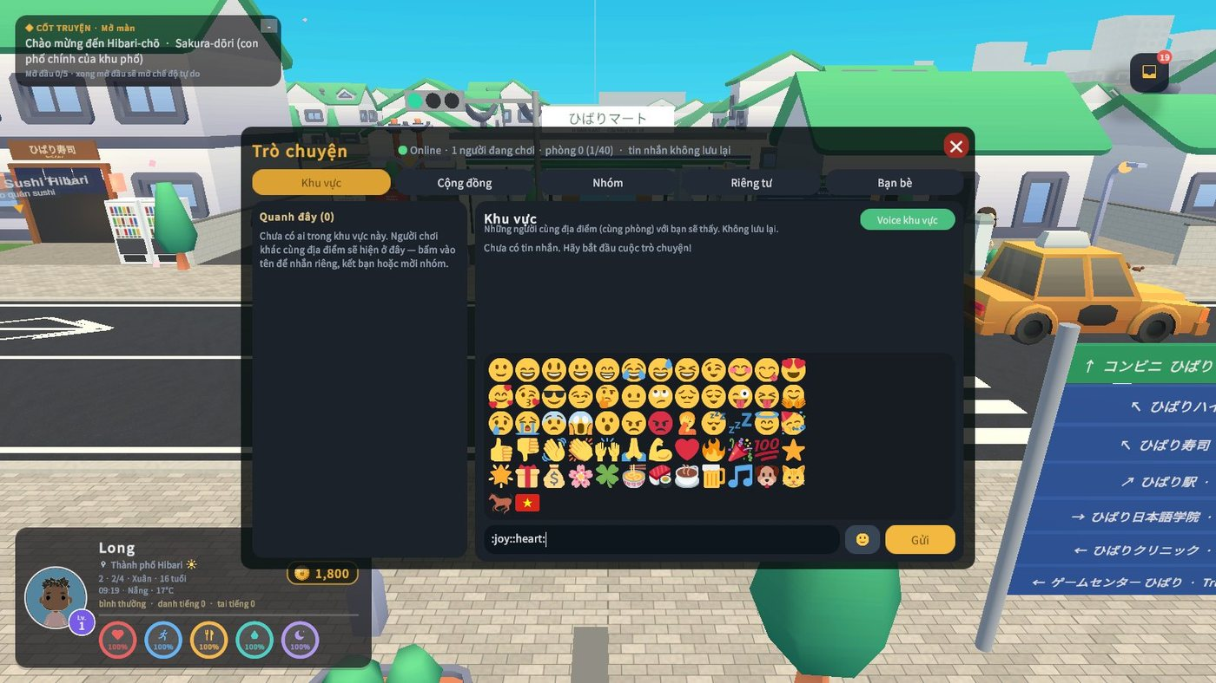
(a) Chat khu vực | (b) Chọn emoji
Hình 9.1. Chat khu vực và bảng emoji trong cửa sổ trò chuyện
Bảng 9.1. Kết quả load test realtime (Tools/online_load_test.py, gói Supabase hiện tại)
Người / phòng | Tin đến nơi | Trễ p50 / p95 | Ghi chú
20 | 97,9% | 96 / 407 ms | Không lỗi giới hạn
40 | 96,8% | 131 / 457 ms | Không lỗi giới hạn
60 kết nối từ 1 máy | — | — | 39/60 bị từ chối kết nối
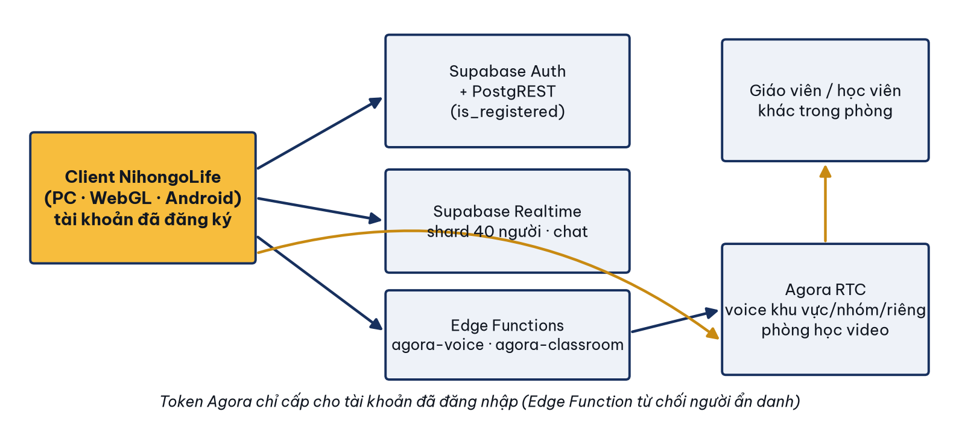
Hình 9.2. Luồng dịch vụ online: Supabase cho tài khoản, chat; Agora cho voice và phòng học

9.3. Voice, gọi riêng và phòng học video với giáo viên (Agora)
- Voice khu vực: âm thanh không gian theo shard, nghe trong 18 m, tối đa 6 giọng gần nhất; giữ T để nói; khử ồn AI.
- Voice nhóm và gọi riêng: chuông qua hộp thư, nút Nghe; token cấp bởi Edge Function agora-voice.
- Phòng học video (EduMeeting): kiểm tra camera & micro; bật/tắt camera, đổi camera, micro, rời lớp; học viên bấm “Xin vào lớp”, giáo viên “Duyệt”; token qua agora-classroom.
- Bản web: Agora native bị loại khỏi WebGL; bản web dùng lớp AgoraWebShim, VideoSurface và NihongoAgora.jslib.
Trạng thái kiểm chứng trung thực. Webcam thật qua Agora đã có kiểm thử (SpeakingLoungeCameraPlayModeTests) và các Edge Function đã triển khai, chặn người chưa đăng nhập. Cuộc gọi hai người thật (học viên ↔ giáo viên) và voice với hai người thật chưa có kiểm thử tự động; truyền thông ghi voice/chat realtime là “bản máy tính” cho tới khi bản web được kiểm tra xong.

9.4. Bảo mật và quyền riêng tư khi chơi online
- Chỉ tài khoản đã đăng ký: máy chủ không tin vào client — Edge Functions từ chối người dùng ẩn danh, cơ sở dữ liệu dùng hàm public.is_registered() cho mọi thao tác ghi online.
- Gọi riêng: token voice riêng chỉ cấp cho đúng hai người trong cuộc gọi (agora-voice kiểm tra người nhận).
- Tin nhắn riêng mã hoá đầu-cuối: RSA-2048 trao khoá, AES-256-CBC mã hoá nội dung, HMAC-SHA256 kiểm tra toàn vẹn.
- Khoá bí mật: bản build web chỉ chứa giá trị công khai (URL Supabase, anon key, Agora App ID); khoá dịch vụ và khoá Gemini không bao giờ ghi vào mã hay bản build.
- Dữ liệu cá nhân: bản ghi giọng nói luyện nói lưu cục bộ; khách chơi offline không gửi dữ liệu lên máy chủ.
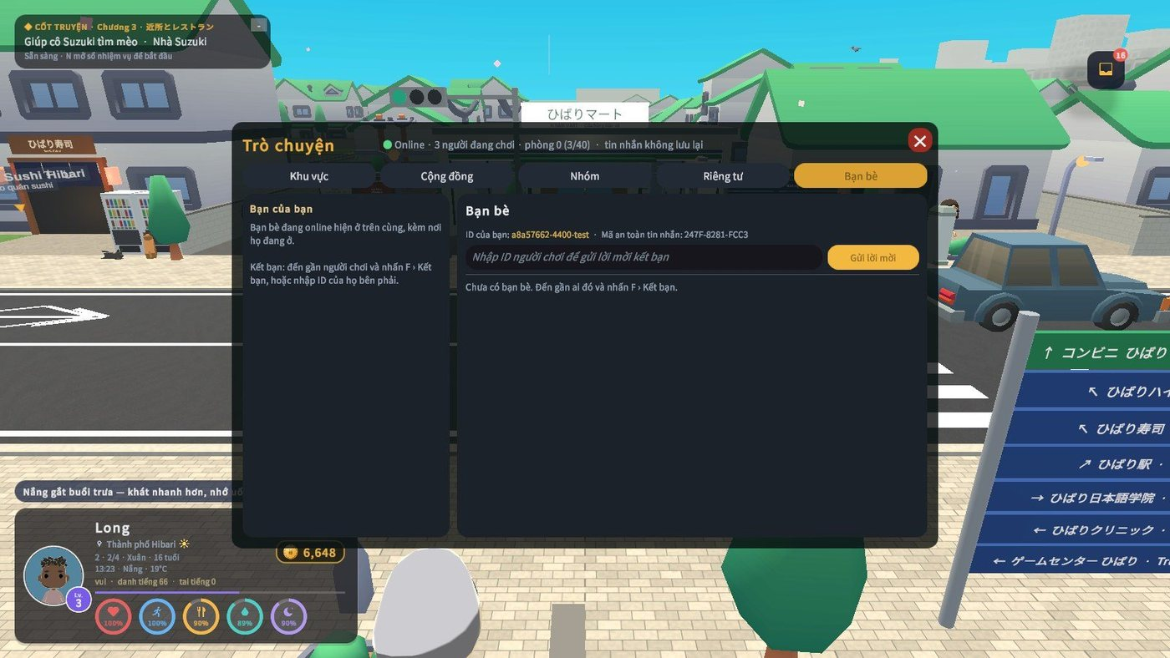
Hình 9.3. Cửa sổ trò chuyện và bạn bè khi chơi online

9.5. Biểu cảm, trang phục và kết quả thử trên máy chủ thật
Biểu cảm trước đây tạo mới bong bóng chữ mỗi lần bấm nên gây giật. Bong bóng nay được dùng lại, mỗi lần gọi chỉ mất 5 đến 6 ms; biểu cảm gửi qua kênh của khu vực nên người chơi khác thấy ngay trên nhân vật của mình. Trang phục đang mặc đi kèm trạng thái hiện diện. Khi máy chủ từ chối một cập nhật hiện diện, client chờ 15 giây rồi gửi lại, thay vì mất trạng thái.
Công cụ online_test.py đăng nhập sáu tài khoản thử nghiệm vào máy chủ thật và chạy trọn các luồng. Tin nhắn cộng đồng, nhóm và riêng được kiểm thêm bằng Social_CommunityGroupPrivateE2E trong Play Mode.
Bảng 9.2. Kết quả thử trực tiếp trên Supabase, 02/11/2026 (nguồn: Tools/online_playtest)
Nhóm kiểm tra | Kết quả
Đăng nhập 6 tài khoản, khách ẩn danh bị chặn | Đạt
5 client cùng phòng: presence, chat, vị trí, rời phòng | Đạt
Gọi giáo viên: đổ chuông, nhận, cấp token, kết thúc, từ chối người ngoài | 24/24
Thông báo và từ chối yêu cầu | 11/11
Biểu cảm và trang phục của người khác hiển thị | Đạt (OnlineSocialPlayModeTests)

CHƯƠNG 10. GIAO DIỆN, NGÔN NGỮ VÀ CHẾ ĐỘ ĐIỆN THOẠI

10.1. Bốn ngôn ngữ và tiền tệ
Mọi chuỗi đi qua Loc.T(vi, en, ja) cùng bảng tiếng Nga khoá theo chuỗi tiếng Anh (ru_table.json và ru_table_extra.json viết tay). Font NotoSansJP có đủ chữ Cyrillic. Nút Русский ở menu chính; tên khu vực trên HUD, bản đồ, sổ tay đổi ngay khi đổi ngôn ngữ. Kiểm thử độ phủ quét mọi bộ ba chuỗi trong mã; các test rò rỉ ngôn ngữ bảo đảm màn hình không lẫn chuỗi Việt/Anh. Các dòng tiếng Nga vẫn cần người bản ngữ duyệt.
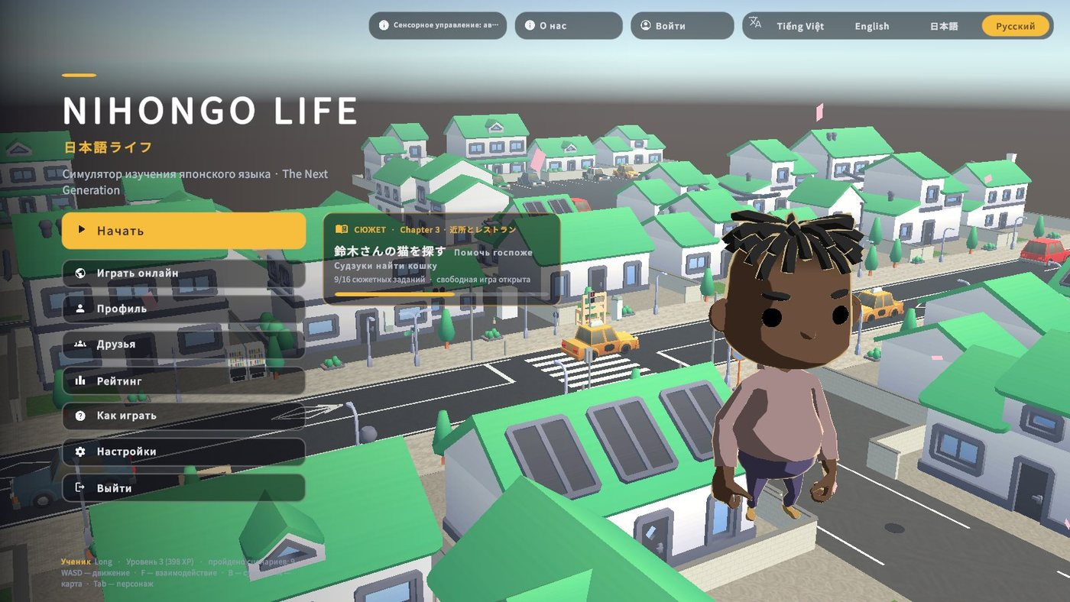 | 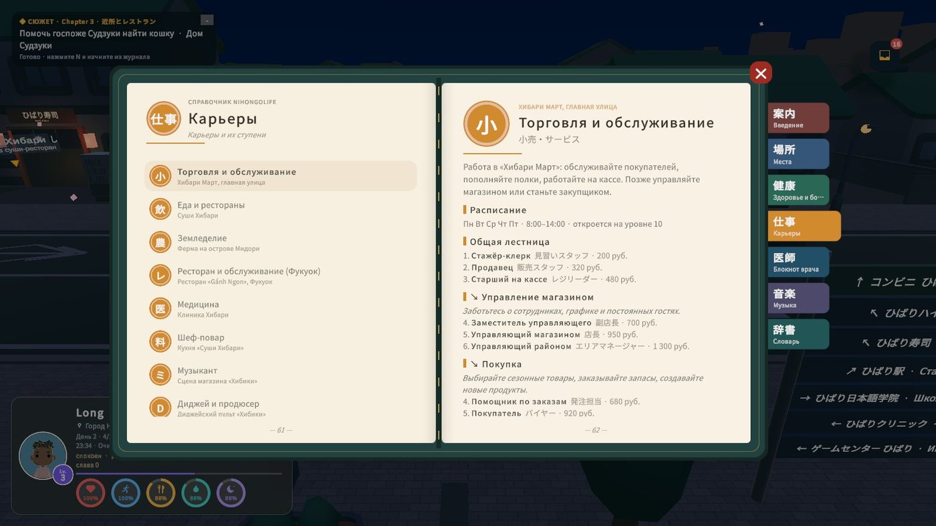
(a) Menu chính (RU) | (b) Sổ tay – Nghề nghiệp (RU)
Hình 10.1. Giao diện tiếng Nga: menu chính và chương Nghề nghiệp trong sổ tay

10.2. Chế độ điện thoại xoay ngang
Điện thoại chỉ chơi màn hình ngang. Bản Android khoá xoay ngang; bản web hiện thẻ “Xoay ngang điện thoại để chơi” kèm nút toàn màn hình (khoá ngang khi trình duyệt cho phép) và lựa chọn vẫn chơi dọc. Nút cảm ứng có ba chế độ Tự động / Hiện / Ẩn, đổi được ở menu chính và Cài đặt.
- Bố cục cảm ứng nằm trong vùng an toàn (tai thỏ): cụm nút ngón cái ở hai góc dưới (Tương tác trên Nhảy, Chạy bên cạnh), nút nhỏ xếp lưới phía trên; khi hội thoại chỉ giữ nút Tương tác.
- Mười lối tắt nằm trong một khay icon mở từ một nút duy nhất, trên cả máy tính và điện thoại (mục 10.5); thẻ trạng thái thu còn 80%; cảnh báo không đè lên joystick.
- Chế độ tay trái: đảo cụm nút, thẻ trạng thái chuyển sang góc phải.
- GameplayPhoneLayoutPlayModeTests kiểm tra HUD, nút cảm ứng và cảnh truyện ở 4 cỡ (2400×1080, 2340×1080 có tai thỏ, 1600×720, 1334×750), cả tay phải và tay trái: 16 lượt kiểm tra, 0 lỗi chồng lớp hay tràn màn hình.
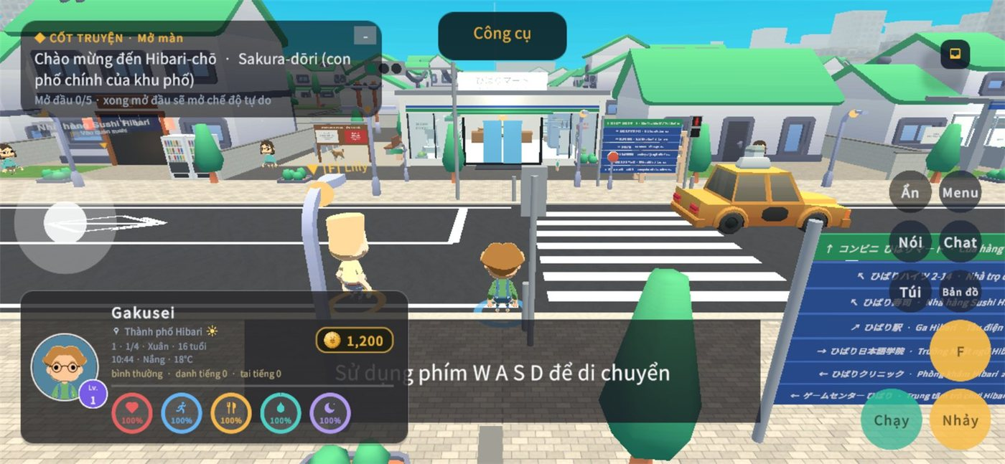 | 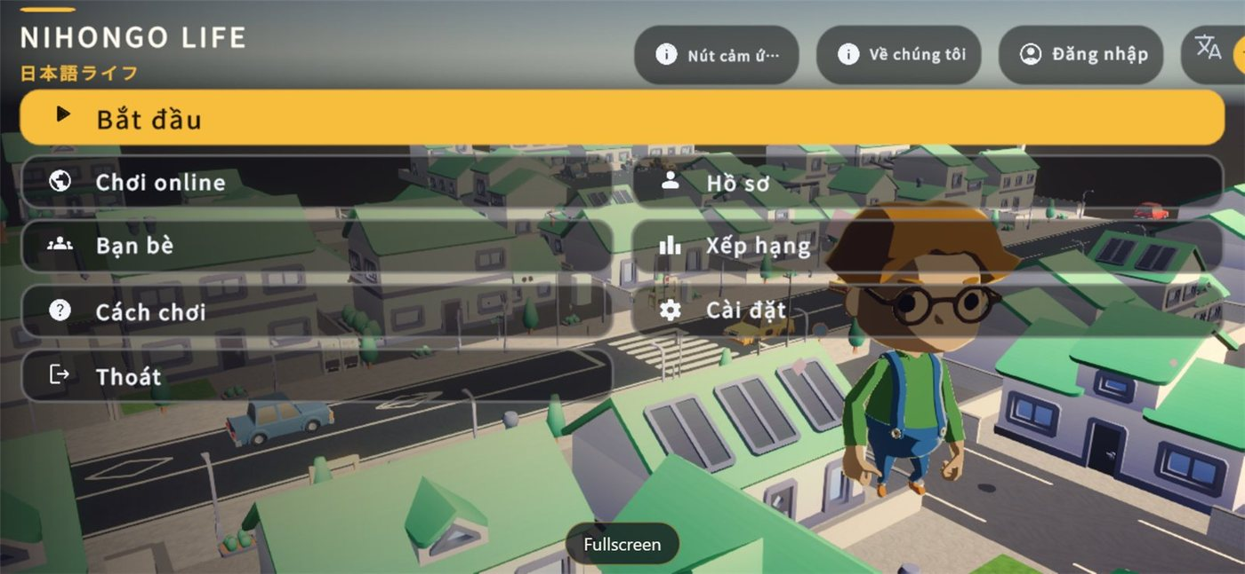
(a) HUD + nút cảm ứng | (b) Menu chính trên điện thoại
Hình 10.2. Bản web trên điện thoại xoay ngang (844×390, cảm ứng): HUD trong phố và menu chính

10.3. HUD, màn tải và trailer mở đầu
HUD gồm thẻ trạng thái, đồng hồ có mùa – thời tiết – nhiệt độ, theo dõi nhiệm vụ kéo/thu gọn được, hộp thư và luồng thông báo không xếp chồng. Màn chuyển cảnh LoadingCard hiển thị ảnh nơi đến, chân dung nhân vật chạy trên thanh tải và một câu tiếng Nhật để học. Lần chơi đầu của khách phát trailer mở đầu quay trực tiếp thị trấn trên bản lưu tạm (bỏ qua được bằng nút, Esc, Enter, Space), không đọc hay ghi vào bản lưu thật.

10.4. Bố cục HUD và nguyên tắc hiển thị
HUD giữ vùng giữa màn hình sạch để quan sát thế giới và đọc hội thoại, chỉ hiện thông tin cần ngay lúc đó; chi tiết nằm trong cửa sổ chuyên dụng. Thứ tự ưu tiên và dữ liệu giống nhau trên máy tính, WebGL và thiết bị cảm ứng.
Bảng 10.1. Bố cục HUD (nguồn: Docs/PLAYER_HUD.md)
Vị trí | Thành phần | Nội dung
Trái dưới | StatusDock | Chân dung chụp từ model 3D thật, tên, địa điểm, cấp, kinh nghiệm, ví và năm vòng nhu cầu
Trái trên | Mục tiêu đang theo dõi | Một mục tiêu, tiến độ và phím mở Sổ nhiệm vụ
Giữa trên | Thanh khu vực + thông báo | Trạng thái ga/đảo và tối đa ba thông báo ngắn
Giữa dưới | Gợi ý tương tác | Một hành động tương tác gần nhất
Giữa/phải | Cửa sổ theo ngữ cảnh | Balo, nhân vật, bản đồ, nhiệm vụ, cửa hàng và các popup
Thông báo có ba loại (Thông tin, Phần thưởng, Cảnh báo); thông báo cùng khoá được cập nhật thay vì nhân bản, tối đa ba thẻ và tự nhường chỗ khi cửa sổ mở. Khi nhu cầu dưới 20%, một chip cảnh báo ngắn xuất hiện thay vì popup che màn hình. Phím Tab mở cửa sổ nhân vật với bản xem trước 3D và số liệu tiền, trí tuệ, ca làm, vốn từ.
Bảng 10.2. Ma trận độ phân giải kiểm tra giao diện
Kích thước | Mục tiêu kiểm tra
1920×1080 | Máy tính chuẩn
1366×768 | Laptop phổ biến
2560×1080 | Màn hình siêu rộng
1024×768 | Tỉ lệ 4:3
844×390 | Điện thoại ngang
390×844 | Điện thoại dọc
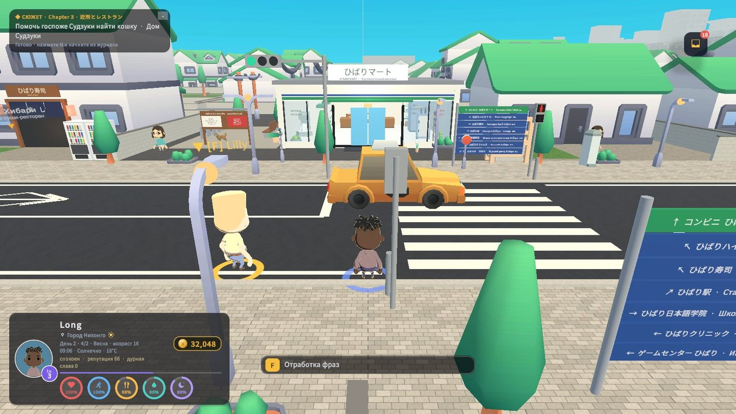
Hình 10.3. HUD khi dạo thị trấn: thẻ trạng thái, mục tiêu và thông báo

10.5. Dock phím tắt, đóng mở HUD và chọn chế độ chơi
Toàn bộ lối tắt nay nằm trong một khay mở từ một nút icon, giống nhau trên máy tính và điện thoại: mỗi ô có icon, tên theo ngôn ngữ đang dùng và phím tương ứng trên máy tính. Ba nút tròn đóng mở riêng thẻ nhân vật, thanh nhiệm vụ và gợi ý nút F; lựa chọn được ghi nhớ trên thiết bị. Khi cần màn hình rộng, người chơi cất cả ba chỉ trong một lần chạm.
Nút "Nút cảm ứng: Tự động" khó hiểu được đổi thành "Chế độ chơi: Điện thoại" hoặc "Máy tính", kèm icon tương ứng; chế độ tự nhận ghi rõ thiết bị nó tìm thấy. Người chơi có thể chơi kiểu điện thoại trên máy tính cảm ứng, hoặc dùng bàn phím trên máy bảng.

10.6. Trang web và nhận diện
Bản web có logo thật ở màn tải và menu chính, favicon và ảnh chia sẻ dựng từ logo của game, chữ màn tải theo ngôn ngữ trình duyệt. Nút Fullscreen bằng chữ che cảnh được thay bằng icon nhỏ ở góc, có nhãn theo ngôn ngữ. Dòng thông tin học viên ở menu có nền tối để đọc được trên ảnh thị trấn.
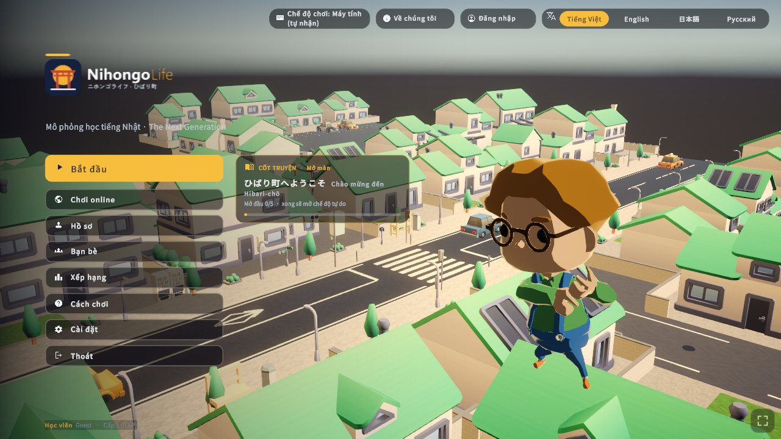 | 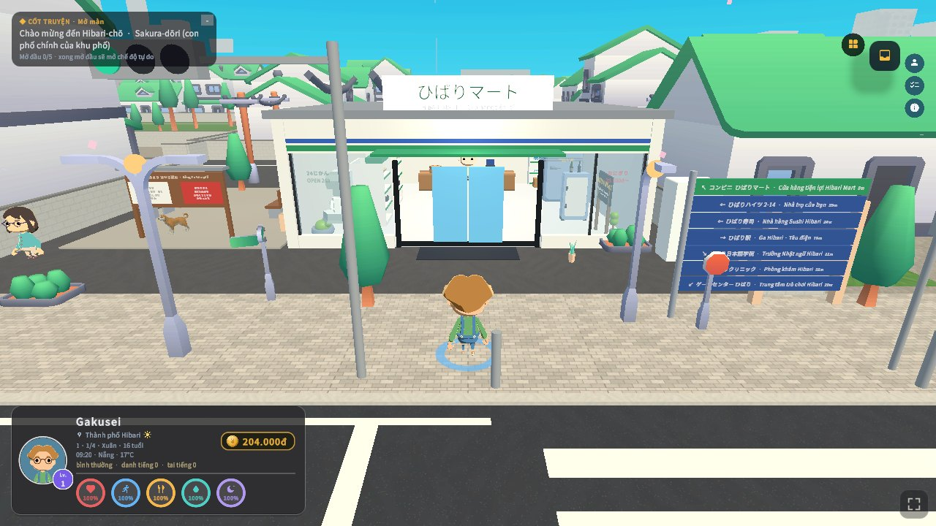
(a) Menu chính có logo | (b) Trong thị trấn
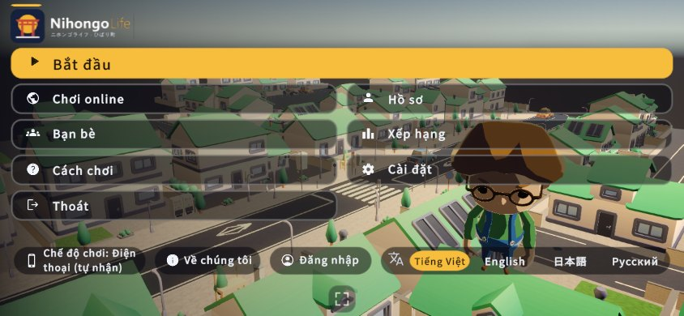 | 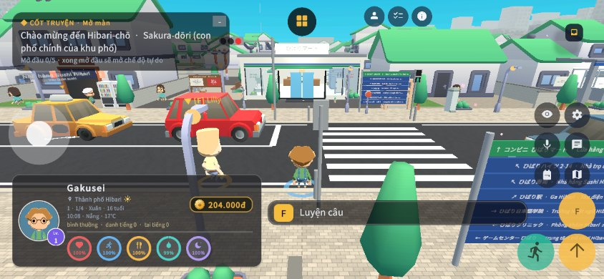
(c) Menu trên điện thoại | (d) HUD trên điện thoại
Hình 10.4. Bản web sau đợt nâng cấp, ảnh chụp từ trình duyệt

CHƯƠNG 11. KIẾN TRÚC KỸ THUẬT VÀ NỀN TẢNG SỬ DỤNG

11.1. Công nghệ và nền tảng
Bảng 11.1. Nền tảng và công nghệ sử dụng (logo thuộc chủ sở hữu thương hiệu)
 | Thành phần | Vai trò trong NihongoLife
 | Unity 6000.3.12f1 · URP · C# | Engine, render, Input System; builder headless dựng scene (-executeMethod)
 | WebGL (Brotli, area packs) | Bản trình duyệt; 12 gói khu vực tải theo nhu cầu; lưu IndexedDB
 | Android (.aab) | Bản điện thoại xoay ngang, điều khiển cảm ứng, chế độ tay trái
 | Supabase | Đăng nhập, PostgREST (tiến trình, bạn bè, xếp hạng, đảo), Realtime (vị trí, chat), Edge Functions
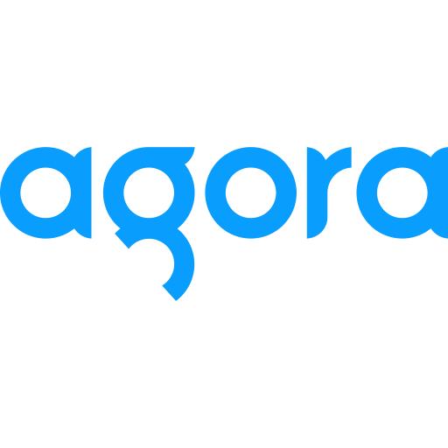 | Agora RTC | Voice khu vực, nhóm, gọi riêng; phòng học video giáo viên – học viên
 | Google Gemini (tuỳ chọn) | Chấm ước tính IELTS Writing/Speaking khi bật, cần mạng
 | OpenStreetMap | Toạ độ thật để dựng đảo Phú Quốc
 | GitHub | Mã nguồn công khai (MIT), quản lý phiên bản
 | YouTube | Kênh video, bài giảng nhúng vào trình phát trong game
Ngoài các nền tảng trên, dự án dùng Python cho công cụ sinh nội dung (cốt truyện, nhạc gốc, đạo cụ, ảnh thực đơn) và các tài nguyên mở có giấy phép rõ ràng: Kenney, KayKit, Quaternius (CC0), Twemoji (CC BY 4.0), The Met Open Access, Mixamo.

11.2. Kiến trúc phân lớp và dữ liệu
Hệ thống chia năm lớp: Trình bày (UI, HUD), Gameplay (người chơi, NPC, nghề, đảo), Dịch vụ (GameServices: SceneFlowController, AudioService, tiến trình local/cloud, nội dung), Dữ liệu – nội dung (JSON và ScriptableObject) và Nền tảng (Supabase, Agora, jslib cho web). Gameplay giao tiếp qua interface và sự kiện (QuestService), nên hệ thống mới không cần biết nhiệm vụ nào đang mở. Toàn bộ tiến trình là một PlayerProgressDto tuần tự hoá JSON; mỗi tài khoản có tệp lưu riêng progress_<userId>.json, khách dùng guest_progress.json.
Nội dung hướng dữ liệu: storyline.json và progression.json (truyện, nhiệm vụ), careers.json (nghề, bậc, phỏng vấn, sự kiện), phu_quoc_map.json và ganh_ngon.json, ru_path.json, bank.json, clinic.json, illnesses.json, timetable.json và route_signs.json (tàu, biển chỉ đường). Thêm nghề hay chương mới không cần sửa mã; các test catalog kiểm tra tính hợp lệ của tệp.
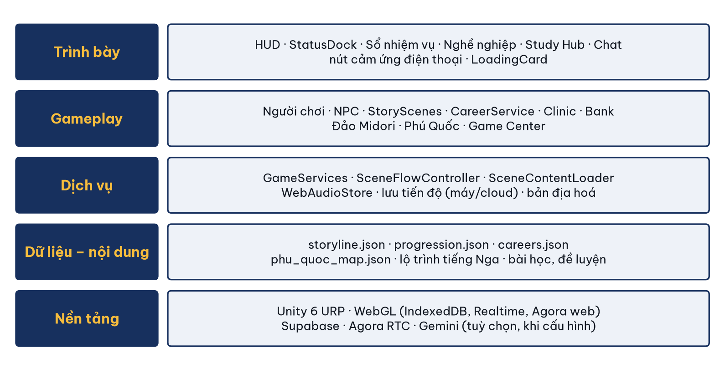
Hình 11.1. Kiến trúc phân lớp của NihongoLife

11.3. Bản WebGL
ReleaseBuild.BuildWebGL dựng bản web từ nhánh main (lần kiểm tra 01/11/2026: Validation đạt, 100,0 MB, 12 gói khu vực gồm cả trailer). Player web chỉ chứa Bootstrap và menu; mỗi khu vực là AssetBundle trong zones/ tải khi tới nơi. Bản build ghi nl-config.js chỉ chứa giá trị công khai (URL Supabase, anon key, Agora App ID) — khoá bí mật làm build thất bại, khoá Gemini không bao giờ được ghi. Kiểm tra lần chạy đầu trên hồ sơ trình duyệt mới (Playwright + Chrome), máy tính 1280×720 và điện thoại ngang 844×390: trailer phát hết, thị trấn tải xong, 0 lỗi console.
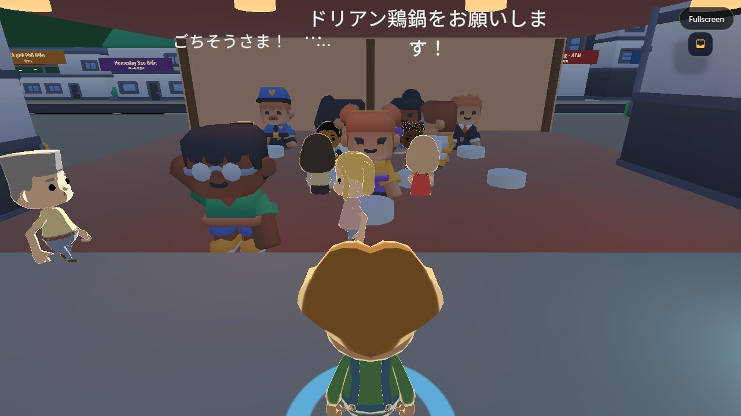
(a) Phú Quốc trên WebGL | (b) Màn hình tải
Hình 11.2. Bản WebGL: Gánh Ngon chạy trên trình duyệt và màn hình tải

11.4. Tối ưu bản WebGL: tải theo khu vực và cấu hình chạy
Bản WebGL cục bộ trước khi tối ưu có tệp dữ liệu nén Brotli 113 MB và tệp wasm 9,6 MB vì mọi scene gameplay nằm trong lần tải đầu; màn hình độ phân giải cao còn render đủ số điểm ảnh thiết bị và cả hai mức chất lượng đều bật bóng đổ. Nhóm tách mỗi khu vực thành một AssetBundle, player web chỉ còn 00_Bootstrap và 01_MainMenu, và SceneFlowController hiện tiến độ tải trước khi vào khu vực.
Bảng 11.2. Các khu vực tải theo nhu cầu trên WebGL (nguồn: Docs/WEBGL_PERFORMANCE.md)
Scene | Gói tải
90_TestSandbox (thị trấn) | nlzone-city
20_StationDistrict | nlzone-station
30_SushiRestaurant | nlzone-sushi
40_HIBARICLASS | nlzone-school
45_HomeBedroom | nlzone-home
50_GameCenter | nlzone-arcade
60_MidoriIsland | nlzone-island
- Ảnh và âm thanh: texture tối đa 1024 px, nén crunch cho albedo 3D, giữ nét cho UI; âm thanh Vorbis, nhạc nền dạng streaming, hiệu ứng ngắn 22050 Hz mono.
- Mật độ điểm ảnh: giới hạn devicePixelRatio mặc định 1,5; mức chất lượng WebGL tắt bóng đổ ánh sáng chính, tắt MSAA, hai đèn phụ mỗi vật thể.
- Tuỳ chọn đồ hoạ web: Mượt (DPR 1, render scale 0,75), Cân bằng (DPR 1,5, scale 1), Sắc nét (DPR 2, scale 1).
- Cấu hình player: nén Brotli với giải nén dự phòng, bật cache dữ liệu, tên tệp theo hash, stripping mức High, bộ nhớ wasm khởi tạo 256 MB, tối đa 2048 MB.
- Lưu trữ web: _headers và .htaccess đặt đúng kiểu MIME cho wasm/js, cache dài cho tệp có hash, không cache index.html và zones/index.json; không gửi Content-Encoding: br vì loader tự giải nén.
- Voice trên trình duyệt: plugin Agora native không chạy trên WebGL nên game dùng AgoraWebShim (NihongoAgora.jslib); SDK web chỉ được nạp khi bắt đầu cuộc gọi hoặc lớp học, quyền micro qua lời nhắc getUserMedia của trình duyệt. Supabase Realtime dùng WebSocket của trình duyệt.

CHƯƠNG 12. KIỂM THỬ VÀ ĐÁNH GIÁ

12.1. Chiến lược
Kiểm thử ba tầng: EditMode cho dữ liệu và logic (catalog nghề, cốt truyện, ngân hàng, lộ trình học, độ phủ tiếng Nga…); Play Mode điều khiển nhân vật thật bằng CharacterController trong scene thật; kiểm tra bản WebGL bằng trình duyệt headless. PlayModeSaveGuard bảo vệ bản lưu thật. Tính năng chỉ ghi “xong” khi có test và ảnh chụp trong Bao_Cao.
Bảng 12.1. Kết quả kiểm thử chính (nguồn: TEAM_TASKS.md)
Nhóm kiểm thử | Kết quả gần nhất
EditMode toàn bộ | 339/339 đạt (03/11/2026)
Cốt truyện | StorylineTests (đồ thị cutscene, hệ quả, tiếng Nga); StoryScenesPlayModeTests đạt 3/3 lần chạy
Phú Quốc | PhuQuoc EditMode + RussianCoverage 13/13; PhuQuoc Play Mode 5/5 (đi xe tour Hàm Ninh và quay về); PhuQuocPerf ≥ 20 fps
Điện thoại | GameplayPhoneLayout (4 cỡ × tay phải/trái, 16 lượt, 0 lỗi); PhoneControls + MenuLayout 3/3
Trailer & hồi quy | IntroTrailerFirstLaunch; StoryFlow/LocationUnlock/Island/StoryScene/IntroTrailer/PhuQuoc/Trailer 26/26
Online | OnlineSocialPlayModeTests với Supabase thật (presence, shard, chat, tin riêng mã hoá, bạn bè); webcam Agora
WebGL | Lần chạy đầu trên máy tính và điện thoại: 0 lỗi console; Phú Quốc 53–55 fps trên Intel UHD 630

12.2. Hạn chế của kiểm thử
- Luồng cuộc gọi đã kiểm trên máy chủ thật bằng tài khoản thử (mục 9.5), nhưng âm thanh và hình ảnh giữa hai thiết bị thật chưa có kiểm thử tự động.
- Một số test phụ thuộc mạng (chấm bài bằng AI thật) có thể thất bại khi mất kết nối; hiện tượng nhấp nháy khi vào game đã được đo lại ở mục 12.4.
- Nội dung tiếng Nga, đề luyện JLPT/IELTS/TORFL tự soạn chưa được người bản ngữ hoặc chuyên gia khảo thí duyệt.

12.3. Kịch bản kiểm thử thủ công bản WebGL và online
Bảng 12.2. Kịch bản kiểm thử thủ công bản web (nguồn: Docs/WEBGL_PERFORMANCE.md)
Bước | Kiểm tra | Kết quả mong đợi
1 | Dựng WebGL bằng ReleaseBuild.BuildWebGL | Có index.html, tệp wasm và zones/index.json; tệp dữ liệu đầu nhỏ hơn nhiều so với 113 MB
2 | Mở bản build | Menu hiện trước khi tải bất kỳ gói khu vực nào
3 | Bắt đầu chơi | Thanh tiến độ tải, một gói khu vực được tải rồi thị trấn hiện ra; va chạm tường và cửa khớp với mô hình
4 | Đi tới ga, trường, quán sushi, phòng ngủ, khu trò chơi, đảo | Lần đầu tải gói; lần sau dùng bộ nhớ đệm, không tải lại
5 | Đổi Mượt / Cân bằng / Sắc nét | Render scale đổi ngay; sau khi tải lại trang, tỉ lệ điểm ảnh theo mức đã lưu
6 | Hai trình duyệt, hai tài khoản vào sảnh co-op | Trạng thái có mặt cập nhật khi vào/rời; đóng một tab thì tab kia không bị treo
7 | Cả hai vào cùng kênh voice | Mỗi trình duyệt hỏi quyền micro; nghe được hai chiều; thiếu App ID hoặc lỗi token hiện thông báo bản địa hoá, phần còn lại vẫn chơi được
Bước 6 và 7 cần hai người dùng thật và chưa được tự động hoá; đây cũng là hạn chế đã nêu ở mục 12.2. Các bước còn lại đã được kiểm tra qua lần chạy đầu bằng trình duyệt headless ở mục 11.3.

12.4. Đợt rà soát ngày 02/11/2026
Sau khi chơi thử, chủ dự án gửi danh sách lỗi kèm ảnh chụp. Mỗi lỗi được tái hiện, tìm nguyên nhân gốc, sửa và thêm kiểm thử để không tái phát. Bảng dưới đây ghi lại những lỗi chính.
Bảng 12.3. Lỗi đã sửa và nguyên nhân gốc
Hiện tượng | Nguyên nhân gốc | Cách xử lý | Kiểm thử
Quán sushi không bấm F được, không ra được cửa | Mô hình món ăn trỏ vào đối tượng Prefab cũ, Instantiate ném lỗi, bàn kẹt ở trạng thái chuẩn bị | Sửa 24 món, thêm kiểm tra toàn dự án | Scene Integrity, Sushi Flow
Tự dưng bị trừ tiền | Nút chuột trái là phím tấn công, bấm giao diện thành phạt ¥500 | Đưa tấn công sang phím X | Player Safety
Rơi khỏi bản đồ khi ra cửa | Khe hở quanh cửa các khu | Chặn cửa, lùa nước kiểm tra lỗ hở từ điểm xuất hiện | Zone Leak
Nhảy vô tận | Không giới hạn số lần và độ cao | Giới hạn 0,85 m, cách nhau 1 giây, chỉ từ mặt đất | Player Safety
Xuống nước là rơi map | Biển là khối có tường bao | Bề mặt nước và hệ thống bơi | Swim
Biển màu nâu | Hàm sương mù trong shader tô màu sương lên nước | Bỏ sương trong shader biển, thêm ánh sáng môi trường | Swim
Biểu cảm giật | Tạo mới đối tượng và chữ mỗi lần bấm | Dùng lại bong bóng, làm nóng sẵn | Smoothness
Nhân viên nam tên chị Ito | Sai dữ liệu | Đổi thành anh Ito ở mọi nguồn | Rà văn bản
Nửa bộ đồ không đổi màu | Chỉ đổi một khối màu của áo | Đo mọi khối màu của quần áo | Fashion Store
Tay che trong đầu chibi | Tư thế tay theo tỉ lệ người lớn | Đặt lại tay cạnh đầu, trước miệng | Ảnh chụp từng bệnh
Cử chỉ bệnh chen ngang lúc ăn, bơi | Không kiểm tra cử chỉ đang chạy | Chỉ phát khi nhân vật rảnh | Sushi Flow, Swim
Dải trắng che màn hình khi ra khỏi cửa hàng | Camera sau lưng nhân vật kẹt trong mái hiên | Ra phố nhìn dọc vỉa hè | Fashion Store
Tên cử chỉ tiếng Nhật sai | Dữ liệu ghi bằng bảng mã không phải UTF-8 | Sửa 10 tên, thêm kiểm tra chữ Nhật | Gesture Library

Vòng kiểm thử toàn phần cuối cùng chạy ngày 03/11/2026 trên đúng mã nguồn của bản phát hành. EditMode đạt 339/339 ca. Play Mode có 237 ca: 223 đạt, 11 ca bỏ qua có chủ đích vì chỉ dùng để quay video hoặc chụp ảnh khi gọi riêng, 2 ca không kết luận được vì máy chạy test thiếu tệp ghi âm mẫu và vì camera gốc không chạy khi build target là WebGL, 1 ca không đạt. Ca không đạt là chấm Writing bằng Gemini thật. Nguyên nhân đầu tiên nằm ở chính ca kiểm thử: chấm AI đang tắt mặc định mà ca này chưa bật. Sau khi sửa, ca này gọi được tới Gemini nhưng dịch vụ báo quá tải hoặc hết thời gian chờ, kể cả khi gọi trực tiếp ngoài game, nên chưa thể chạy trọn; trò chơi xử lý đúng khi đó: thử lại một lần, giữ nguyên bài làm và báo người học chấm lại sau. Vì vậy luồng chấm Writing bằng AI thật chưa được xác nhận lại trong đợt này.
Kiểm thử trên trình duyệt thật được chạy lại sau đợt sửa, đi qua 12 khu và các cửa sổ HUD ở cấu hình máy tính, cùng đường vào game trên màn hình điện thoại giả lập: không có lỗi Unity hay lỗi trình duyệt, không thiếu script, không có vật liệu hỏng, tốc độ từ 58 đến 60 khung hình mỗi giây. Hiện tượng màn hình chớp sáng tối khi mới vào thị trấn được đo trên bản phát hành bằng 382 ảnh chụp: sau ba khung chuyển dần từ màn hình tải, độ sáng trung bình giữ trong khoảng 145 đến 150 trên thang 255, không còn bước nhảy lớn. Phép đo này có giới hạn: ảnh chụp đạt khoảng 14 khung một giây trên trình duyệt không giao diện, nên một lần chớp ngắn trên máy người chơi vẫn có thể lọt qua.

CHƯƠNG 13. NHÓM DỰ ÁN, MARKETING VÀ KÊNH TRUYỀN THÔNG

13.1. Đội ngũ The Next Generation
NihongoLife do nhóm The Next Generation (VTC Academy) thực hiện. Ba nhà sáng lập phụ trách phát triển game; hai thành viên truyền thông phụ trách nội dung marketing, website và nghiên cứu người dùng. Nhóm từng nhận Giải Triển vọng — Unique Project 2025 của VTC Academy.
 |  | 
Quách Thành Long  Trưởng nhóm · Lập trình game & web · Người chịu trách nhiệm chính | Nguyễn Lê Gia Huy  Nhân vật · Animation · Gameplay | Lương Nguyễn Tấn Dũng  Nhân vật · Animation · Gameplay
Hình 13.1. Ba nhà sáng lập — nhóm phát triển
 | 
Nguyễn Ngọc Minh Châu  Content marketing · Đăng bài website | Đăng  Content marketing · Website · Nghiên cứu người dùng
Hình 13.2. Nhóm truyền thông (marketing)
Bảng 13.1. Phân công truyền thông
Thành viên | Việc trong kế hoạch truyền thông
Quách Thành Long | Link chơi và UTM, đo lường mỗi thứ Hai, mở bản web; sản xuất và đăng video YouTube; ghi «chưa đo» khi chưa có số
Nguyễn Lê Gia Huy | Giữ kế hoạch năm, caption và giờ đăng, trả lời bình luận, xin phép nhóm học và CLB
Lương Nguyễn Tấn Dũng | Footage quay thật từ game, danh sách cảnh cần quay
Nguyễn Ngọc Minh Châu | Viết và chuẩn bị bài, đăng bài trên website và các kênh của nhóm
Đăng | Đăng bài website; khảo sát người dùng, tổng hợp phản hồi thành bảng số liệu
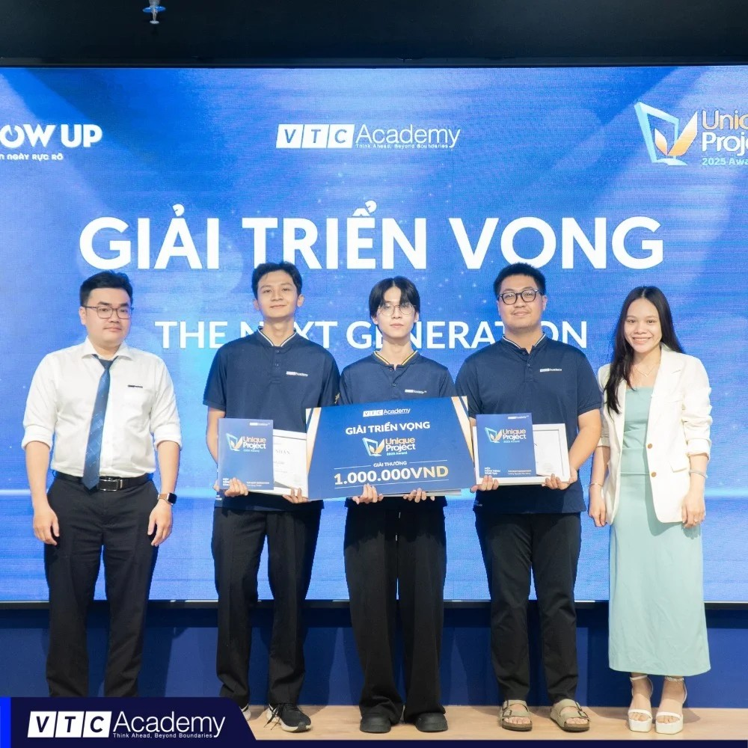
Hình 13.3. The Next Generation nhận Giải Triển vọng — Unique Project 2025, VTC Academy

13.2. Bộ nhận diện
Bộ nhận diện dùng hai màu vàng (#F7BD3D) và xanh navy (#111721) lấy từ UI game, biểu tượng cổng torii và font Montserrat. Câu định vị: “Học tiếng Nhật bằng cách sống ở Nhật.” Logo chính thức có bản trên nền sáng và nền tối; chứng nhận trong game dùng đúng tệp logo này, không vẽ lại.
 | 
(a) Bản nền sáng | (b) Bản nền tối
Hình 13.4. Logo chính thức NihongoLife (nền sáng và nền tối)

13.3. Kênh truyền thông
Bảng 13.2. Kênh truyền thông và nền tảng phân phối
 | Kênh | Vai trò / nội dung | Trạng thái / đường dẫn
 | YouTube @NihongoLifeGame | Đang hoạt động: 64 video tiếng Nga (gồm 11 video giao tiếp), 34 video tiếng Anh, 3 video quảng bá (trailer, demo, Phú Quốc) — số liệu ngày 01/11/2026 | youtube.com/@NihongoLifeGame
 | Facebook fanpage | Kênh đăng chính theo kế hoạch 12 tuần | Đang chuẩn bị
 | TikTok | Video dọc ngắn từ footage thật | Đang chuẩn bị
 | Instagram | Ảnh và story từ game | Đang chuẩn bị
 | Threads | Cập nhật ngắn | Đang chuẩn bị
 | Website đội ngũ | Giới thiệu nhóm The Next Generation | website-the-next-generation-o323.vercel.app/team
 | GitHub | Mã nguồn công khai, README sản phẩm | github.com/StephenSouth13/NihongoLife
 | Google Play | Bản Android xoay ngang | Dự kiến
 | App Store | Bản iOS | Dự kiến

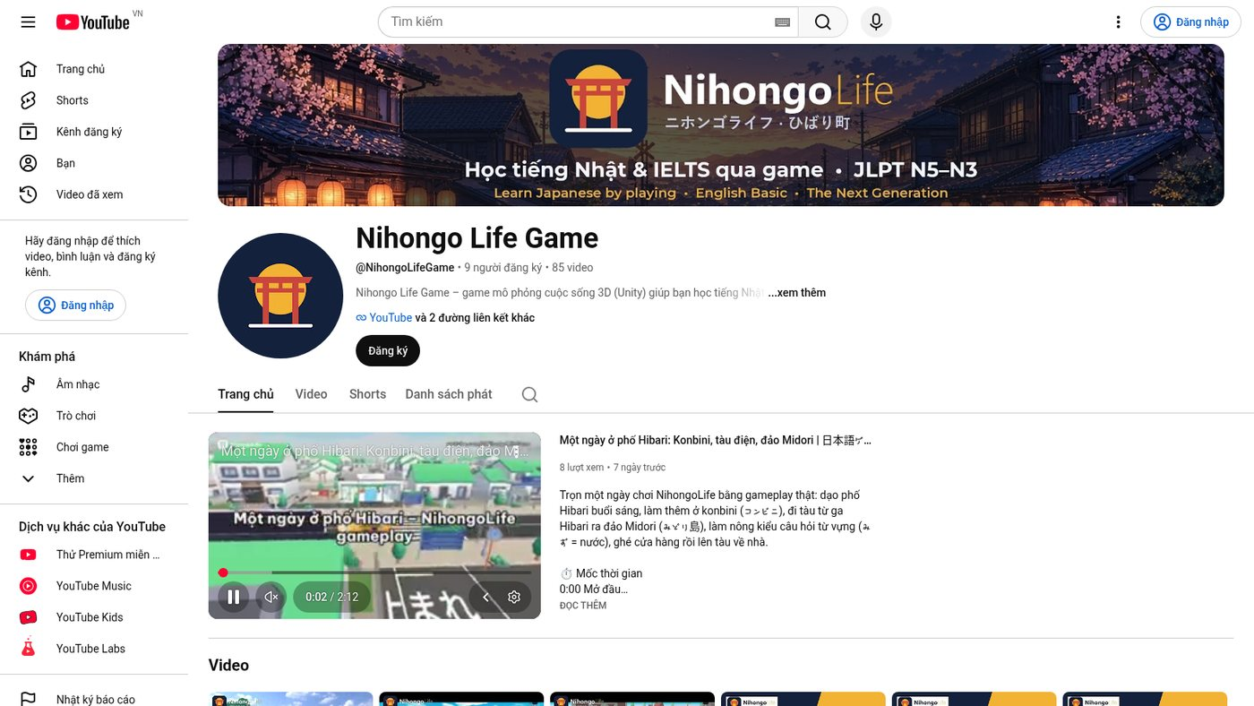 | 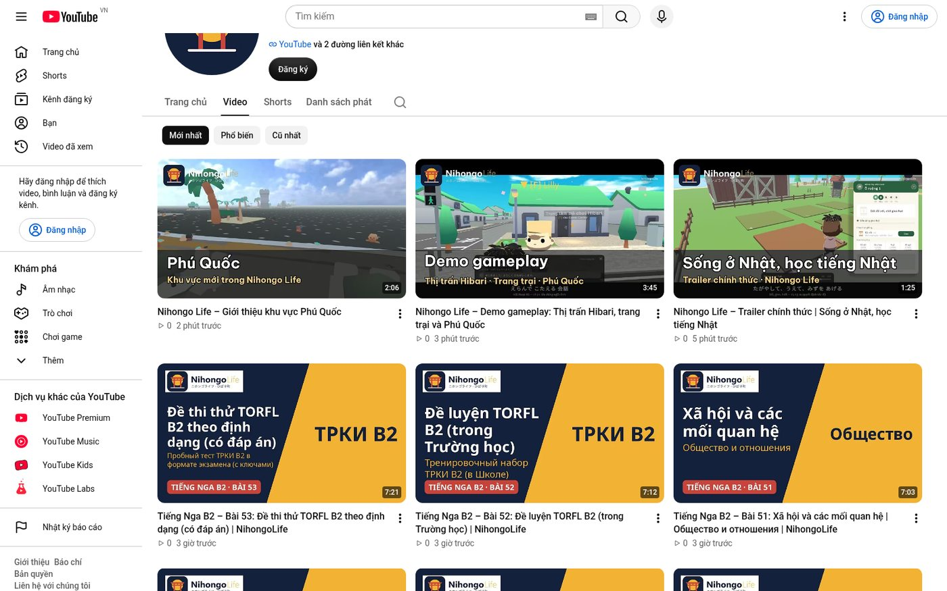
(a) Trang kênh | (b) Tab Video: trailer, demo, Phú Quốc, bài tiếng Nga
Hình 13.5. Ảnh chụp kênh YouTube @NihongoLifeGame ngày 01/11/2026
Kênh YouTube là sản phẩm truyền thông đã vận hành: video được quay trực tiếp từ game, nhạc nền gốc hoặc CC0 có ghi nguồn, mô tả song ngữ. Video bài học được nhúng vào game qua danh mục video (tiếng Anh, tiếng Nhật, tiếng Nga), nên kênh vừa quảng bá vừa là kho học liệu.

13.4. Video giới thiệu và số liệu kênh YouTube
Hai video quảng bá chính được quay trực tiếp từ game, lồng tiếng Việt và nhạc nền gốc CC0. Trailer chính thức (1:25) giới thiệu cuộc sống ở Hibari-chō: dạo phố, konbini, làm thêm, đi tàu ra đảo, trồng trọt và luyện kana. Demo gameplay (3:45) đi một vòng chơi có thuyết minh: menu, thị trấn, hội thoại, cửa hàng, làm thêm, nhật ký, đi tàu, nông trại, lớp học, trò kana và khu vực Phú Quốc. Cả hai video được nhúng vào bản thuyết trình.
Bảng 13.3. Video giới thiệu NihongoLife
Video | Thời lượng | Đường dẫn
Trailer chính thức | 1:25 | https://youtu.be/VZOgpwRN_TI
Demo gameplay | 3:45 | https://youtu.be/618u7bIlArQ

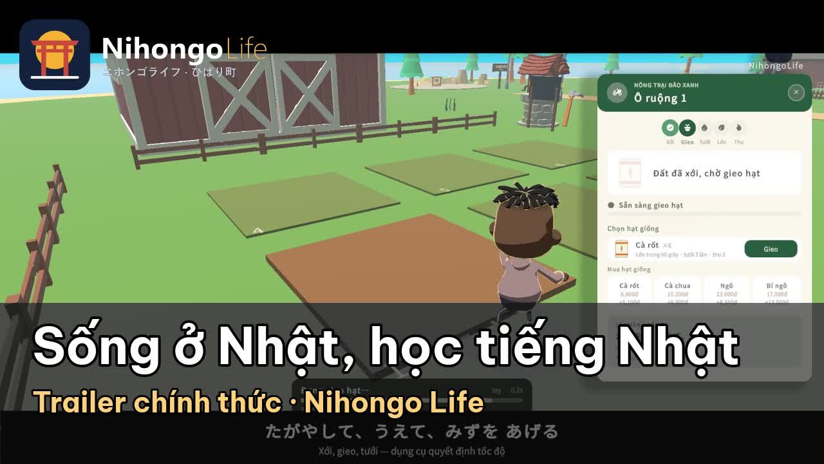 | 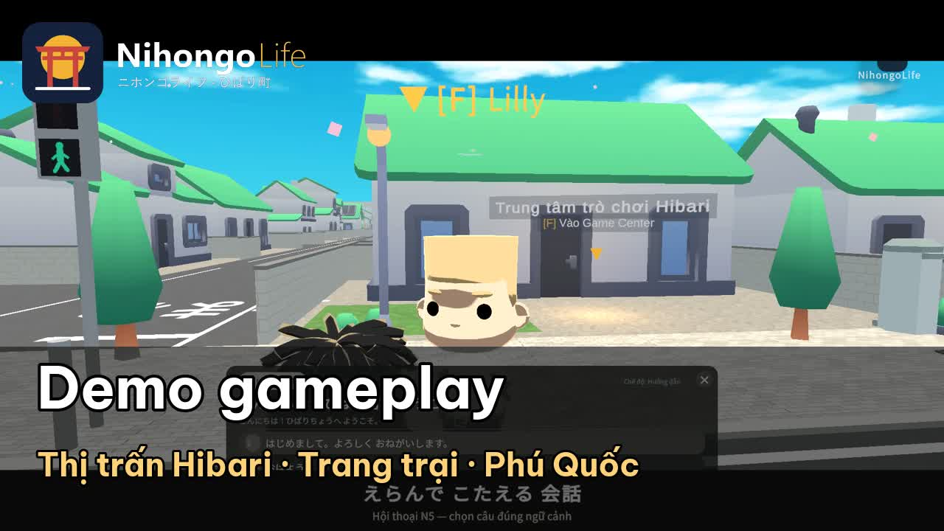
(a) Trailer | (b) Demo gameplay
Hình 13.6. Ảnh bìa trailer và demo gameplay
Số liệu kênh @NihongoLifeGame do nhóm cập nhật ngày 01/11/2026:
Bảng 13.4. Số video trên kênh YouTube theo nhóm
Nhóm video | Số lượng | Ghi chú
Tiếng Nga | 64 | Gồm 11 video giao tiếp; bài theo lộ trình được nhúng vào game
Tiếng Anh | 34 | Đã tải lên kênh
Quảng bá | 3 | Trailer, demo gameplay, giới thiệu Phú Quốc

13.5. Kế hoạch marketing
Đợt mở 12 tuần (26/10/2026 – 17/01/2027): fanpage ba bài mỗi tuần, TikTok khi có footage, YouTube theo mốc; chủ đề đi từ “sống ở Nhật để học”, một ngày ở Hibari-chō, mời chơi thử, ra mắt bản web (chỉ đăng khi có link thật), giờ chơi chung, luyện dạng N5, IELTS và người thật, đến “vẫn miễn phí”. Kế hoạch năm 18/01/2027 – 16/01/2028 chia bốn mùa gắn sự kiện văn hoá (Tết, Tanabata, Obon, 21/9 Việt Nam – Nhật Bản). KPI ba mức chỉ bắt đầu đo khi có link chơi và công cụ đếm; báo cáo không ghi kết quả vì chưa có số đo.
Nguyên tắc truyền thông. Không bịa số liệu, đánh giá hay số người dùng; không gắn logo JLPT, IELTS, TORFL — chỉ nói “luyện theo dạng đề”; giới thiệu đúng ba nhà sáng lập; không đưa khoá dịch vụ hay đề thi bản quyền vào tài liệu truyền thông.

13.6. Video demo đầy đủ chức năng
Bản demo dài 7 phút 40 giây đi qua toàn bộ chức năng chính trong một lượt, ghi trực tiếp từ game bằng DemoRecordingTests.Tour_RecordFrames: mọi thao tác chạy qua logic thật của trò chơi, không dựng cảnh riêng. Lời dẫn tiếng Việt do giọng đọc tổng hợp thần kinh của Microsoft đọc, kịch bản viết theo văn nói; nhạc nền là nhạc gốc của từng khu; phụ đề gắn sẵn. Tệp video: Bao_Cao/NihongoLife_Demo_Day_Du.mp4.
Bảng 13.5. Các chương trong video demo
Chương | Thời điểm
Menu, ngôn ngữ, chế độ chơi | 00:11
Thị trấn, phím tắt, HUD, bản đồ | 00:38
Làm thêm ở Hibari Mart | 01:23
Mua sắm và ca làm ở Hibari Mode | 02:16
Bệnh, sổ tay, phòng khám | 03:14
Quán sushi | 04:00
Trường, khoá học video, luyện thi | 04:26
Game Center | 04:58
Âm nhạc và phòng tranh | 05:35
Đảo Xanh: câu cá, bơi | 05:59
Đảo Phú Quốc | 06:35
Nghề nghiệp, ngân hàng | 06:52
Chơi online | 07:14

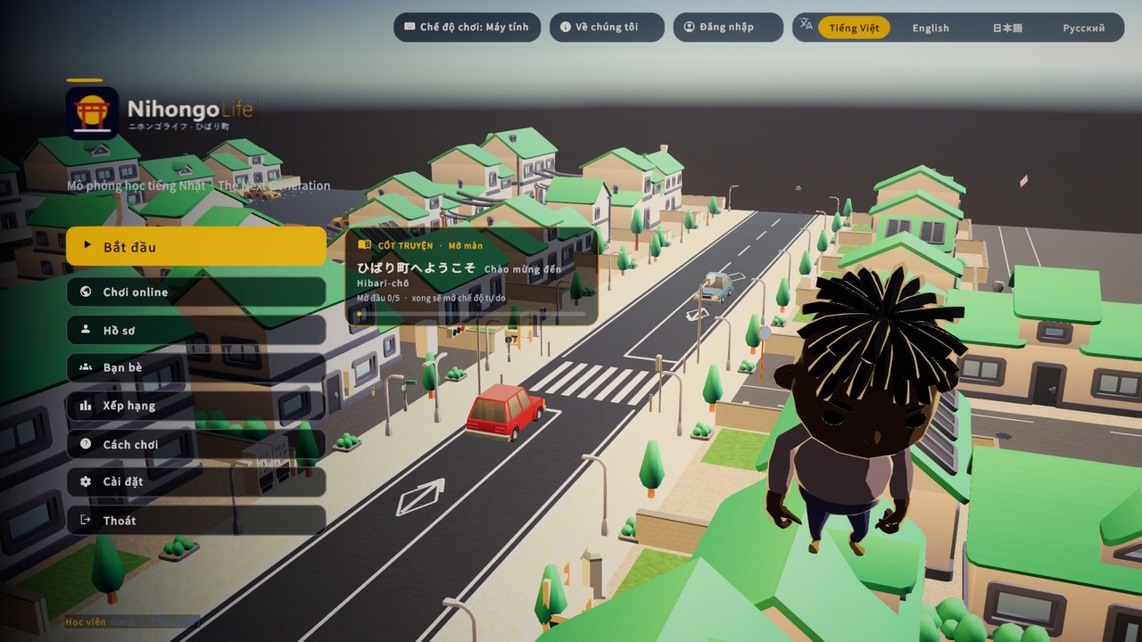 | 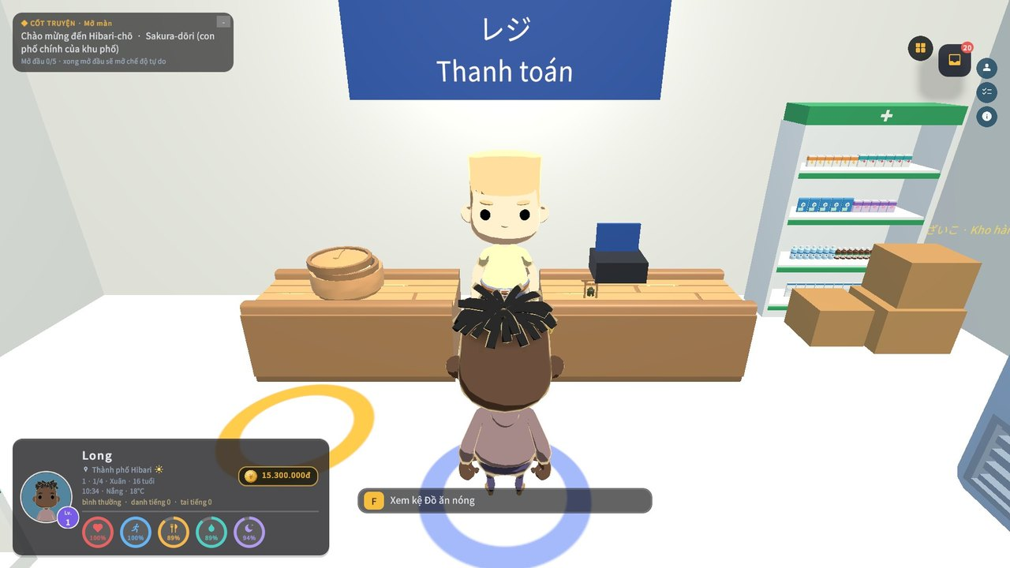 | 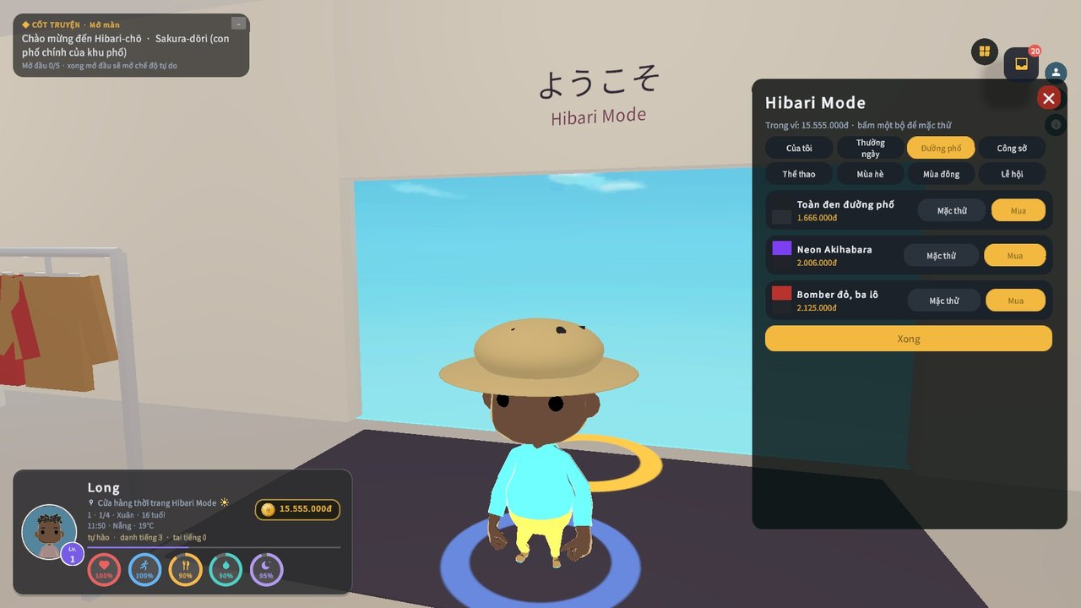
(a) Menu chính | (b) Hibari Mart | (c) Thử đồ
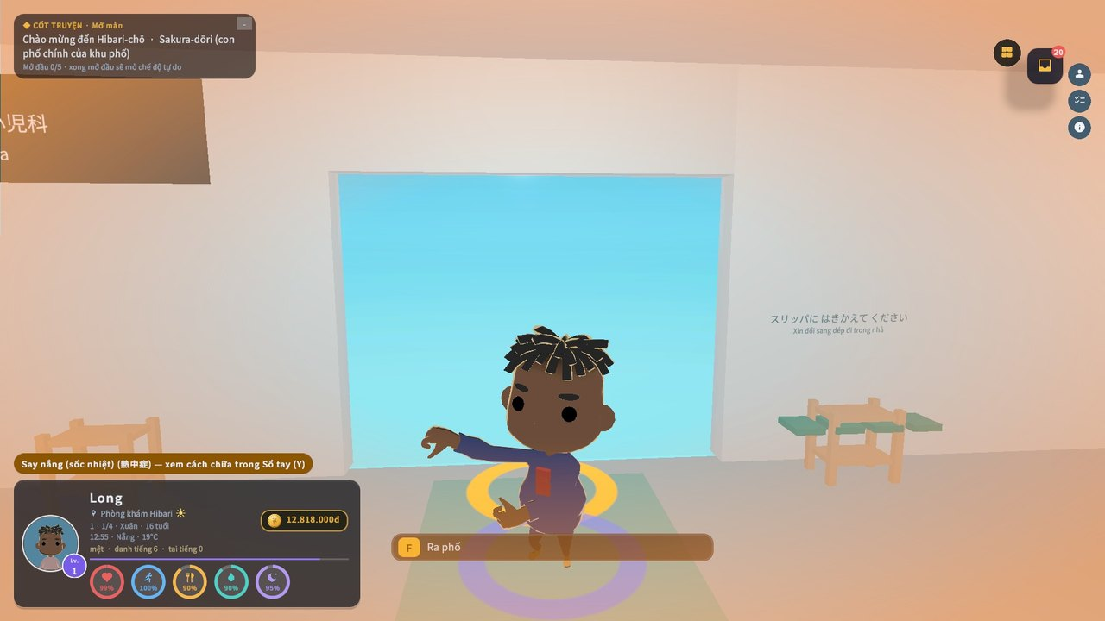 | 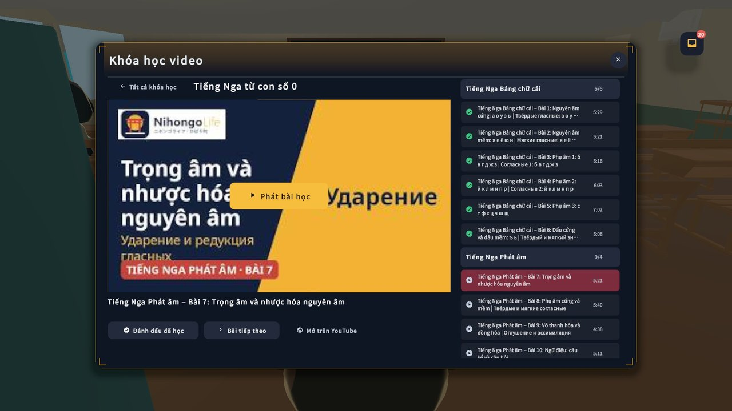 | 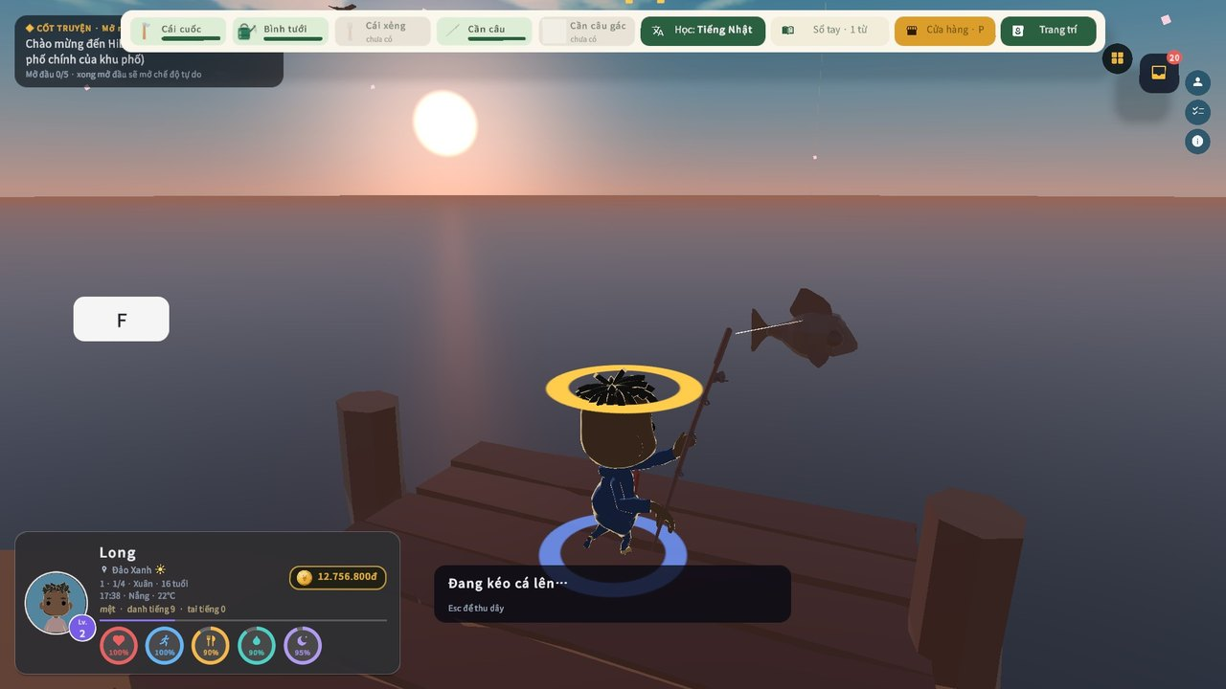
(d) Say nắng | (e) Khoá học video | (f) Câu cá
Hình 13.7. Một số khung hình trong video demo

CHƯƠNG 14. KẾT LUẬN VÀ HƯỚNG PHÁT TRIỂN

14.1. Kết quả đạt được
NihongoLife đã trở thành một trò chơi học ngôn ngữ chơi được trọn vòng và có chiều sâu: người học sống ở Hibari-chō, đi qua cốt truyện 9 chương với cutscene, lựa chọn và ba kết thúc; chọn một trong 10 nghề và thăng tiến qua 5 bậc gắn với N5–N1; khám bệnh, vay ngân hàng, chơi nhạc, làm nông; bay tới đảo Phú Quốc dựng từ dữ liệu bản đồ thật; học theo lộ trình cá nhân có kiểm tra mốc và chứng nhận; học tiếng Nga qua 53 bước có video; kết nối với người học và giáo viên qua chat, voice, phòng học video; chơi trên máy tính, trình duyệt và điện thoại xoay ngang.

14.2. Ý nghĩa và đóng góp
- Giáo dục ngôn ngữ: mỗi câu gắn với một việc thật, sai thì được giải thích; ba ngôn ngữ học (Nhật, Anh, Nga) trên một nền tảng, bốn ngôn ngữ giao diện.
- Định hướng nghề nghiệp: 10 tuyến nghề cho thấy trình độ ngoại ngữ mở ra vị trí cao hơn; nghề Y tế bám lộ trình đào tạo thật ở Nhật; nghề nhà hàng nối Nhật Bản với Phú Quốc.
- Trải nghiệm: thế giới sống có thời tiết, mùa, người dân, giao thông; văn hoá Nhật – Việt (lễ hội, ẩm thực, chợ hải sản, hẻm).
- Kỹ thuật: kiến trúc hướng dữ liệu, builder headless, kiểm thử Play Mode điều khiển nhân vật thật, bản WebGL tải theo khu vực, bảo mật online phía máy chủ.

14.3. Hạn chế
- Âm thanh và hình ảnh giữa hai thiết bị thật, voice trên web chưa có kiểm thử tự động; bản iOS chưa có; bản Android chưa phát hành.
- Nội dung tiếng Nga và đề tự soạn cần người bản ngữ, chuyên gia duyệt; giọng đọc phần lớn là tổng hợp.
- Một số tính năng còn ở mức lõi: máy gắp thú là mô phỏng 2D, trận câu cá mập chưa có thao tác riêng, thuê nhân công chưa có hình 3D, trang phục chỉ đổi màu và phụ kiện chứ chưa đổi dáng áo, xe máy/ô tô của người chơi chưa làm.

14.4. Hướng mở rộng
Bảng 14.1. Hướng mở rộng sau đồ án
Hướng | Nội dung dự kiến
Nội dung học | Mở rộng kịch bản N4–N1, giọng đọc thật, phản hồi phát âm; thêm video tình huống (nhà hàng, hỏi đường) cho tuyến tiếng Nga
Thế giới | Phố Dương Đông chi tiết hơn, nội thất Gánh Ngon, biển chỉ đường Phú Quốc, xe máy và ô tô có giấy phép, cây đổi màu theo mùa
Nghề & kinh tế | Món ăn, vật phẩm theo cấp; nhân viên 3D; biểu diễn nhận đơn đặt; hoạ sĩ bán tranh
Cộng đồng | Kiểm thử cuộc gọi giáo viên – học viên thật, lớp học online định kỳ, bảng xếp hạng lành mạnh, giờ chơi chung
Phát hành | Đưa bản web lên tên miền riêng và itch.io, phát hành Google Play, chuẩn bị App Store

TÀI LIỆU THAM KHẢO
[1] Krashen, S. D. (1982). Principles and Practice in Second Language Acquisition. Oxford: Pergamon Press.
[2] Lave, J., & Wenger, E. (1991). Situated Learning: Legitimate Peripheral Participation. Cambridge University Press.
[3] Gee, J. P. (2003). What Video Games Have to Teach Us About Learning and Literacy. Palgrave Macmillan.
[4] Hattie, J., & Timperley, H. (2007). The Power of Feedback. Review of Educational Research, 77(1), 81–112.
[5] Sweller, J. (1988). Cognitive Load During Problem Solving. Cognitive Science, 12(2), 257–285.
[6] Deterding, S., Dixon, D., Khaled, R., & Nacke, L. (2011). From Game Design Elements to Gamefulness. MindTrek ’11.
[7] Csikszentmihalyi, M. (1990). Flow: The Psychology of Optimal Experience. Harper & Row.
[8] Cambridge English. Guided learning hours. support.cambridgeenglish.org (truy cập 10/2026).
[9] Maxis / Electronic Arts. The Sims 3 (2009), The Sims 4 (2014).
[10] Endnight Games. Sons of the Forest (2024).
[11] ConcernedApe. Stardew Valley (2016).
[12] OpenStreetMap contributors. Dữ liệu bản đồ Phú Quốc, truy vấn Nominatim ngày 27/10/2026. openstreetmap.org.
[13] Unity Technologies. Unity 6 Manual: WebGL, AssetBundles, URP. docs.unity3d.com.
[14] Supabase. Documentation: Auth, Realtime, Edge Functions. supabase.com/docs.
[15] Agora. Video & Voice SDK documentation. docs.agora.io.
[16] Kho mã NihongoLife: README.md, AGENTS.md, Docs/STORY.md, Docs/TEAM_TASKS.md, Docs/LEARNING_PLAN.md, Docs/RUSSIAN_PATH.md, Docs/PHU_QUOC.md. github.com/StephenSouth13/NihongoLife.

PHỤ LỤC. GIẤY PHÉP, GHI CÔNG VÀ BẢO MẬT
- Trách nhiệm: Quách Thành Long — người chịu trách nhiệm chính và đóng góp nhiều nhất. Ba nhà sáng lập: Quách Thành Long, Nguyễn Lê Gia Huy, Lương Nguyễn Tấn Dũng.
- Giấy phép mã nguồn: MIT. Âm thanh, hình ảnh, model bên thứ ba giữ giấy phép riêng (CC0: Kenney, KayKit, Quaternius, OpenGameArt; CC BY 4.0: Twemoji; The Met Open Access, Wikimedia Commons PD).
- Nhạc: nhạc nền gốc tạo bằng code (Tools/audio/compose_music.py) và bản CC0 ghi trong AUDIO_CREDITS.md.
- Nhãn hiệu: JLPT, IELTS, TORFL/ТРКИ là nhãn hiệu của chủ sở hữu; nội dung luyện tập trong game không chính thức, chứng nhận trong game không có giá trị chứng chỉ.
- Quyền riêng tư và bảo mật: bản ghi giọng nói lưu cục bộ; không đưa khoá bí mật, mật khẩu cơ sở dữ liệu hay đề thi bản quyền vào kho mã, bản build và báo cáo này.

